平成２５年１１月

文京区

避難所運営ガイドライン



令和８年9月

目次

文京区避難所運営ガイドラインの改訂にあたって 1
第１編 文京区避難所基本方針 2
１ 基本方針について 2
２ 基本的な考え方 2
（１）避難所の役割 2
（２）収容対象者 2
（３）避難所の機能 2
（４）都が目指すべき避難所の考え方 3
（５）文京区が目指す避難所 3
３ 避難所等の指定 4
（１）指定避難所 4
（２）妊産婦・乳児救護所 5
（３）二次的な避難所 6
（４）その他（緊急避難場所） 6
４ 避難所運営協議会の設置 6
５ 避難所の開設 6
６ 避難所の運営体制 7
（１）避難所運営本部の設置 7
（２）運営体制 7
（３）災害時の受援体制 9
（４）避難所の縮小・閉鎖（避難者の自主運営への移行） 9
７ 避難所の収容基準 9
第２編 避難所開設・運営の対応方針 10
１ 避難所の開設に関する対応方針（①施設利用計画） 10
（１）管理機能 10
（２）居住スペース 11
（３）生活関連 12
（４）給食物資 13
２ 避難所の開設に関する対応方針（②導線計画） 14
（１）参集場所 14
（２）開錠する箇所 14
（３）避難者の一時待機場所 14
（４）避難者の受入れ 14
（５）利用する居住スペースの優先順位 15
（６）立ち入り禁止・土足禁止エリア 15
３ 避難所の運営に関する対応方針 16
（１）居住スペースの確保 16
（２）避難者対応 18
（３）配慮が必要な方への対応 22
（４）ペットの対応 25
（５）トイレの確保・管理 27
（６）ごみ・し尿処理 30
（７）避難者の健康管理体制の確保 31
（８）生活衛生の確保 33
（９）物資の管理・配給 34
（10）連絡・通信手段の確立 37
４ 避難所の縮小・閉鎖に関する対応方針 38
（１）避難所の縮小 38
（２）避難所の閉鎖 38
５ 避難所の管理・運営体制の確立 39
（１）避難所運営協議会の設置 39
（２）平常時における避難所運営協議会の活動 40
第３編 各避難所の管理・運営マニュアル 44
１ 避難所運営の流れ 44
（１）時系列シフト 44
（２）時系列シフトに沿った避難所運営の流れ 44
２ 避難所への参集 46
３ 避難所の開設手順 46
（１）避難所開設キットの準備 46
（２）避難所の開設 （はじめにやること） 47
４ 避難所運営の手順 （各班の行動手順） 51
（１）避難所運営本部の班編成 51
（２）開設から閉鎖までの各班の動き 52
（３）運営本部班の行動手順 53
（４）総務情報班の行動手順 57
（５）避難者援護班の行動手順 65
（６）給食物資班の行動手順 70
（７）救護衛生班の行動手順 74
第４編 避難所における在宅避難者への支援 81
１ 区における在宅避難の考え方 81
（１）在宅避難の推進 81
（２）在宅避難者への対応 81
２ 東京都避難者生活支援指針を踏まえた今後の取り組み 82
（１）支援体制の整備 82
（２）支援内容の整理 82
（３）在宅避難者対策への備え 82
参考添付 資料編 83
様式１ 避難所開設前の安全確認チェック表 84
様式２ 避難者受付カード 86
様式３ 避難者集計表 88
様式４ 地域住民の安否確認情報 89
様式５ 取材対応カード（例） 90
様式６ 施設案内板（例） 91
様式７ ペット登録台帳 93
様式８ 避難所用品管理票 94
様式９ 施設状況報告書 95
様式10 事務引継書 96
様式11 ボランティア名簿 97
参考資料１ 避難所のルール・１日のスケジュール（例） 99
参考資料２ トイレ利用チェックリスト 102
参考資料３ 女性の視点に配慮した避難所チェックシート 105
参考資料４ 避難所への動物の同行避難への対応について（例） 113
参考資料５ 避難所におけるペットの飼育ルール広報文（例） 114
参考資料６ 避難所施設併設備蓄倉庫の備蓄物資一覧表（令和８年４月１日時点） 115
参考資料７ 資器材操作マニュアル（災害用特設公衆電話） 127
参考資料８ 資器材操作マニュアル（簡易トイレ：サニタ―Ⅱ） 129
参考資料９ 資器材操作マニュアル（マンホールトイレ：VE100M） 130
参考資料10 資器材操作マニュアル（テント（ワンタッチ）：イージーアップテントDXA60） 132
参考資料11 資器材操作マニュアル（発電機） 136
参考資料12 資器材操作マニュアル（投光器） 142
参考資料13 資器材操作マニュアル（炊き出し用備品） 147
参考資料14 資器材操作マニュアル（段ボールベッド：ニュー簡太くん） 149
参考資料15 避難所運営協議会役員名簿 150
参考資料16 規約 151
参考資料17 関係機関連絡先一覧表 153
参考資料18 東京都避難者生活支援指針の概要 154

文京区避難所運営ガイドラインの改訂にあたって
- 文京区避難所運営ガイドラインの目的
文京区避難所運営ガイドライン（以下「ガイドライン」という。）は、大規模な地震等の発生に伴う避難所運営が円滑に行えるよう、あらかじめ避難者の受入体制や運営基準等を定め、各避難所の管理・運営マニュアルの作成等につなげていくため、平成２６年３月に策定しました。
その後、文京区地域防災計画の修正（令和６年７月）を行うとともに、東京都避難所運営指針の策定（令和７年３月）により、都が目指すべき避難所や、その実現に向けた課題が示されたことなどを踏まえ、このたび、ガイドラインを改訂します。
ガイドラインの改訂にあたっては、本区が目指す避難所や運営指針を示すとともに、避難所運営協議会による主体的な運営が行えるよう、運営体制の確立や避難者援護、環境整備に関する標準的なマニュアルとして更新し、各避難所の運営マニュアルの作成にも活用していくことを目指していきます。

- ガイドラインの構成
ガイドラインは、文京区地域防災計画や東京都避難所運営指針との整合を図り、本区が目指す避難所や、避難所の開設・運営にかかる基本的な考え方を明らかにするとともに、避難所に必要な機能やスペース等を示しながら、避難所における様々な課題への対応方針や、避難所運営協議会が担う避難所開設・運営の標準的なマニュアル（手順）を一体的に示しています。

文京区が目指す避難所や、震災時における避難所開設・運営の基本的な考え方
避難所運営の基本となる機能・スペースや、避難所の主な課題に関する対応方針
避難所開設・運用に関する、標準的なマニュアル（行動手順）
第３編 各避難所の管理・運営マニュアル
第２編 避難所開設・運営の対応方針
第４編 避難所における在宅避難者への支援
区の在宅避難者への支援の考え方や、都が示す指針の内容
文京区避難所運営ガイドライン
第１編 文京区避難所基本方針

第１編 文京区避難所基本方針

１ 基本方針について
この基本方針は、文京区地域防災計画（令和６年度修正）や東京都避難所運営指針に基づき、震災時における避難所の開設・運営に関する基本的な考え方を示すものです。なお、水害・土砂災害による避難所の開設・運営については、「文京区水害・土砂災害対策実施要領」によります。

２ 基本的な考え方

（１）避難所の役割
避難所は主に、以下の役割を担います。
- 大規模災害により、家屋の倒壊や焼失などで被害を受けた区民等、又は被害を受けるおそれがある区民等が、災害の危険性がなくなるまで滞在する施設
- 災害により自宅へ戻れなくなった区民等が、一時的に滞在するための施設
- 支援物資の配給や生活支援情報の提供など、在宅避難者を含む避難所外避難者の救援活動の拠点

（２）収容対象者
避難所の収容対象者は、大規模災害により、家屋の倒壊や焼失などで被害を受けた区民等、あるいは被害を受けるおそれがある区民等とします。（以下「避難者」という。）
なお、自宅での被害が少なく、在宅生活の継続ができる場合は、原則、在宅避難を推奨します。

（３）避難所の機能
避難所では、避難者等の避難生活に必要な、以下の機能を備えます。
- 安心・安全な生活基盤の提供
  - 一時的な生活場所の提供（衛生的な生活環境の確保）
  - 飲料水、食料、毛布、生活必需品等の提供
  - 避難者の心身の健康を維持するための、保健サービス等の提供
- 情報支援
  - 災害情報、地域の被災情報の提供
  - 生活支援情報、復興支援情報、被災者の生活再建に必要な情報等の提供

（４）都が目指すべき避難所の考え方
東京都避難所運営指針（令和７年３月）では、阪神・淡路大震災（平成７年１月）以降、能登半島地震（令和６年１月）までの大規模震災において避難所で見られた主な事例、事象から浮き彫りとなった、主な課題を踏まえ、避難所改革に向けて、都が目指すべき避難所の姿を明確にし、自治体や関係機関、地域住民と連携した、避難所での生活改善に向けた取組を加速化することとしている。

【都が目指すべき避難所】
● 誰もが不安やストレスなく安全に過ごせる
● 地域住民が協力して主体的な運営がなされている
● 発災後の地域の支援拠点となっている

【目指すべき避難所の実現に向けた課題】
ア 生活空間の確保（寝床の改善）
イ トイレ環境の確保
ウ 食事の提供
エ 入浴機会の充実
オ 女性・要配慮者（高齢者、障害者、こども、外国人、LGBTQ等当事者など）への対応
カ ペット受け入れ体制の整備
キ 避難所運営体制の構築
ク 物資輸送のラストワンマイル対策
資料編Ｐ154 参考資料18 東京都避難者生活支援指針の概要

（５）文京区が目指す避難所
都が目指すべき避難所も踏まえ、本区における避難所の運営にあたっては、大規模災害により支援を必要とする被災者が、安全・安心な避難生活を維持できるよう、以下のことを目指します。

【区が目指す避難所】
- 避難者の生命と健康を守り、不安やストレスなく過ごすことができる環境を整備する
- 避難所運営協議会を中心とする、地域住民による主体的な運営を図る
- 地域の支援拠点として、支援を必要とする被災者の早期の生活再建に向け、自立した生活を支援する

以上の内容に基づき、都が示す目指す避難所の実現に向けて示された課題や、それぞれの目標・基準も踏まえ、様々な取り組みを行っていきます。

３ 避難所等の指定

（１）指定避難所
耐震・耐火・鉄骨構造を備えた公共建築物（学校・公共施設等）を避難所として指定し、避難所ごとに避難対象となる町会・自治会を割り当てます。

No | 避難所 | 所在地 | 対象町会等
１ | 礫川小学校 | 小石川2-13-2 | 富坂一丁目町会・富坂二丁目町会、表町町会  春日町三丁目町会
２ | 柳町小学校 | 小石川1-23-16 | 初音町町会、小石川表町会、小石川柳町町会  柳町中央町会、八千代町町会、南戸崎町会
３ | 指ヶ谷小学校 | 白山2-18-4 | 戸崎町町会、指ケ谷町会、白山指ケ谷町会、白山町会  京華通り自治会
４ | 林町小学校 | 千石2-36-3 | 林町町会、丸山町会、大原町会
５ | 明化小学校 | 千石1-13-9 | 原町町会、宮下町会、西原町会
６ | 青柳小学校 | 大塚5-40-18 | 豊島ケ岡町会、大塚坂下南町会、大塚坂下北町会  目白台二丁目町会
７ | 関口台町小学校 | 関口2-6-1 | 目白台豊川町会、高田老松町会、関口町会  関口二・三丁目町会
８ | 小日向台町小学校 | 小日向2-3-8 | 小日向台町町会、茗荷谷町会
９ | 金富小学校 | 春日2-6-15 | 春日二丁目町会、第六天町会、武島町会、水道端町会  西江戸川町会
10 | 窪町小学校 | 大塚3-2-3 | 大塚窪町町会、氷川下町会
11 | 大塚小学校 | 大塚4-1-7 | 大塚上辻町会、大塚仲町町会、大塚四丁目協力会
12 | 湯島小学校 | 湯島2-28-14 | 湯島一丁目町会、湯島会、湯島新花町会、三組町会  妻恋会、湯島三丁目梅光会、天梅会、三組弥生会  天一町会、天二町会、天三町会、湯島同朋町会
13 | 誠之小学校 | 西片2-14-6 | 地縁法人西片町会、丸山福山町町会、丸山新町町会  向丘一丁目上町会、白山前町町会
14 | 根津小学校 | 根津1-14-3 | 根津宮永町会、根津八重垣町会、藍染町会、根津片町町会  根津宮本町会、向ケ岡弥生町会、弥生一丁目町会
15 | 千駄木小学校 | 千駄木5-44-2 | 上動五三会、動坂中町会、動坂町会
16 | 汐見小学校 | 千駄木2-19-23 | 上千駄木町会、千駄木二丁目西町会
17 | 昭和小学校 | 本駒込2-28-31 | 上富士町会、神明町会、一般社団法人大和郷会
18 | 駒本小学校 | 向丘2-37-5 | 肴町町会、白山上自治会、蓬莱町会、浅嘉町会
19 | 駕籠町小学校 | 本駒込2-29-6 | 駕籠町会、西丸町会、曙町会
20 | 本郷小学校 | 本郷4-5-15 | 上真砂町会、下真砂町会、中真砂町会、田町町会  菊坂町会、菊和会、本郷五丁目台町町会、本郷五丁目町会  赤門前町会、本郷同四会
21 | 元町ウェルネスパーク | 本郷1-1-19 | 本郷三丁目南部会、元二親和会、本郷二丁目元一会  本一町会
22 | 第一中学校 | 小石川5-8-9 | 東御殿町会、白山御殿町睦会、久堅自治会、久堅西町会
23 | 第三中学校 | 春日1-9-31 | 春日町一・二丁目春睦会、春日一丁目仲睦会  春日大門町会、道和町会、後楽町会  第二後楽園アパート、春日礫川町会  本郷一丁目アパート自治会
24 | 第六中学校 | 向丘1-2-2 | 森川町会、向丘追分町会、向丘追分東部町会  向丘一丁目中町会、東大農学部前自治会
25 | 第八中学校 | 千駄木2-19-22 | 千駄木二丁目東町会、千駄木三丁目南部町会
26 | 第九中学校 | 本駒込3-28-9 | 吉片町会、富士前町会、神明上町会、神明西部町会  本駒自治会
27 | 第十中学校 | 千石2-40-17 | 原町西町会、上御殿町会、林町南町会
28 | 文林中学校 | 千駄木5-25-10 | 千駄木東林町会、千駄木西林町会、千駄木三丁目北町会
29 | 茗台中学校 | 春日2-9-5 | 文京中央町会、久堅町民会、久堅親交会
30 | 本郷台中学校 | 本郷2-38-23 | 本郷弓一町会、本郷二丁目弓二会、本郷二・三丁目町会  本郷三丁目金助町会、春木会、本富士町会
31 | 音羽中学校 | 大塚1-9-24 | 大塚町町会、東青柳町会、目白台雑司ケ谷町会  音一文化会、音二町会、音羽三和会、音羽四丁目町会  音羽五丁目町会
32 | 文京江戸川橋体育館 | 小日向1-7-4 | 音六町会、音羽七和会、音八会、音羽九桜町会  小日水町会、古川松ケ枝町会、関口一丁目南部会  関水町会
33 | 教育センター | 湯島4-7-10 | 湯島切通町会、湯島北町会、竜岡会、両門町会

（２）妊産婦・乳児救護所
大規模災害により、家屋の倒壊や焼失などで被害を受けた区民等、あるいは被害を受けるおそれがある区民等のうち、妊婦、乳児（０歳児）及びその母親等を一時的に受け入れるための救護所です。

No | 妊産婦・乳児救護所 | 所在地
１ | 跡見学園女子大学 | 大塚1-5-2
２ | 貞静学園短期大学 | 小日向1-26-13
３ | 東洋学園大学 | 本郷1-26-3
４ | 日本女子大学（新泉山館） | 目白台1-19-10

（３）二次的な避難所
避難所が不足する場合、区は、被災者数や地域の被災状況、避難所等の収容力・設備等を総合的に判断し、必要に応じて、二次的な避難所を開設します。地域活動センターや地域アカデミー、交流館等を二次的な避難所として指定するとともに、区内の事業所や大学、私立学校、ホテル等との協定締結を推進し、二次的な避難所の確保を図ります。
また、指定避難所での生活に支障が生じるなど、特別な配慮を必要とする避難者（高齢者や障害者等）を対象として、福祉避難所を開設します。福祉避難所は、本人の障害等の状況や心身の健康状態等から区が総合的に判断して、福祉避難所への移動が適当と決定した方が対象となります。なお、福祉避難所の開設・運営については、「福祉避難所設置・運営マニュアル」によります。

（４）その他（緊急避難場所）
地震に伴う大規模な火災等から身を守るための屋外の広い場所で、区では、公園や大学等、７か所が指定されています。
- 緊急避難場所
ア 六義園 イ 東京大学
ウ 後楽園一帯 エ お茶の水女子大学一帯・教育の森公園一帯
オ 護国寺一帯 カ 小石川植物園
キ 目白台運動公園付近一帯

４ 避難所運営協議会の設置
避難所の円滑な運営を図るため、文京区避難所運営協議会設置要綱（19文総防第14号平成19年４月２日区長決定）に基づき、避難所ごとに、地域住民や施設管理者、区職員による避難所運営協議会を設置し、平常時から避難所運営体制の構築や運営マニュアルの作成、定期的な訓練を通じ、各避難所の運営体制を確立します。

５ 避難所の開設
避難所の開設は、次のいずれかの場合において、災害対策本部等が決定し、区職員・施設管理者・避難所運営協議会委員を中心とした地域住民（避難者含む）との協働により開設・運営します。
- 震度５弱以上の地震が発生したとき
- その他、区（災害対策本部等）から避難所開設の指示が出たとき

６ 避難所の運営体制

（１）避難所運営本部の設置
避難所を開設した場合、避難者の安全を確保するとともに、地域住民と行政機関が一体となった総合的な避難所の運営体制を確立するため、災害対策本部の管理及び責任の下、各避難所に避難所運営本部を設置し、避難所運営にあたります。
避難所運営本部は、避難所に派遣される区職員、施設管理者、地域住民（避難所運営協議会等）が連携して組織を構成するとともに、「運営本部班」、「総務情報班」、「避難者援護班」、「給食物資班」、「救護衛生班」を編成し、避難所運営にあたります。

（２）運営体制
- 震度５弱の地震が発生した場合
数日間の運営を想定し、災害対策本部の管理及び責任の下、区職員、学校長及び施設管理者が避難所の開設・運営にあたり、可能な範囲で地域住民（避難所運営協議会委員）に協力を依頼します。

- 震度５強以上の地震が発生した場合
災害対策本部の管理及び責任の下、区職員、学校長及び施設管理者が、避難所運営協議会との協働により開設し、避難所開設からおおむね１週間程度、避難所を運営します。なお、１週間以上の避難所運営を行う場合や、多数の避難者が避難し、避難所運営協議会だけでは対応が難しい場合は、避難者に対して、積極的に避難所運営に参加協力してもらえるように要請を行います。

- 避難所の運営体制等
対応 | 震度５弱 | 震度５強以上
災害対策本部の設置 | 設置する
避難所開設のタイミング | 災害対策本部決定により開設する  ※ただし、震度５強以上の地震があった場合、運営主体は避難所に参集し、被災者の状況等に応じて、それぞれが独自に先行して被災者を受け入れる。
避難所の運営主体 | 区職員  学校長・施設管理者  ※可能な範囲で地域住民（避難所運営協議会委員）の協力を得る | 区職員  学校長・施設管理者  地域住民（避難所運営協議会委員）  ※可能な範囲で避難者の協力を得る
避難所運営本部の設置 | 設置しない | 設置する
開設期間 | 数日間 | ７日以内（原則）
避難所閉鎖のタイミング | 災害対策本部決定により閉鎖する
備蓄物資の配給 | 支援に必要な物資を供出する
避難所施設の対応 | 施設利用者を施設内で保護する
帰宅困難者の対応 | 発災直後は、施設運営に支障のないエリアで一時的に支援（休憩場所、トイレの提供等）し、開設している帰宅困難者一時滞在施設を災害対策本部に確認のうえ案内する
＊帰宅困難者一時滞在施設：シビックセンター（低層階）、都立高校、協定締結企業等

- 避難所での主な役割（震度５強以上の場合）
主体 | 主な役割
区職員 | ①災害対策本部及び地域活動センター、防災関係機関との連絡  ②災害情報の提供や災害時要配慮者の対応  ③施設管理者側と避難所運営協議会側との調整及び避難所運営支援
施設管理者 | ①施設利用者の安全確保、施設の安全確認  〈学校の場合は以下も実施〉  ②保護者等への連絡と引き渡し  ③教育委員会との連絡  ④保護した児童及び生徒の対応
地域住民  （避難所運営協議会委員） | ①避難所の開設準備  ②避難者の受入れ、避難所内における生活環境の確立  ③避難者による避難所運営を支援・指導（避難所が安定した場合）

（３）災害時の受援体制
首都直下地震等の大規模災害により、本区が被災した場合に、国や都のほか、協定を締結する自治体や事業者等からの支援を受け入れるため、「文京区災害時受援応援計画」により、あらかじめ支援を受ける業務や受入体制を定めています。避難所運営に関しても、食糧・生活必需品の供給のほか、応急医療救護（医療救護所）や保健衛生、精神保健衛生等の業務において、受援体制を整備しています。また、災害ボランティアセンター（都・区）や文京区災害時専門ボランティアと連携し、避難所運営で支援が必要な業務について、ボランティアの派遣を調整します。
これらの要請については、災害対策本部において受援調整会議を開催し、受援ニーズや受入体制等を調整します。

（４）避難所の縮小・閉鎖（避難者の自主運営への移行）
災害が発生し、避難所開設から１週間程度で、区職員や施設管理者は、通常業務や復興対策業務、学校教育活動の再開などに着手するため、その後は、避難者を中心とした自主運営へ段階的に移行します。
また、避難者の減少による避難所の縮小や、学校教育活動の再開等に伴い、適宜、避難所の統合や閉鎖に向けた検討・調整を行うとともに、避難所運営本部を再編成します。

７ 避難所の収容基準
避難所の収容基準（居室面積）は、文京区地域防災計画（令和６年度修正）に基づき、おおむね3.3㎡当たり２人を目安に、居住スペースの確保に努めます。
なお、過去の大規模地震では、多くの避難者が避難所に殺到したことで、十分な居住スペースを確保できなかったケースもあり、不安やストレスのない避難生活を送るために必要な居住空間を確保することが課題となっています。そのため、東京都避難所運営指針では、将来的に目指すべき基準として、国際基準（スフィア基準）に準拠した１人当たり3.5㎡以上の居住スペースを確保することが示されているところです。
本区では、想定されるすべての避難者に対し、この基準を適用することは、物理的に困難ですが、災害関連死を防ぐためにも、高齢者や障害者、妊産婦等、支援の必要性が高い避難者に配慮した居住スペースの確保に努めるほか、時間の経過に伴う避難者数のピークアウト等の状況に応じ、都が示す基準に準拠した運用に努めます。また、将来的に都が示す基準に近づけていけるよう、継続して、二次的な避難所の確保や、在宅避難の推進による避難所への避難者数の抑制に取り組んでいきます。

第２編 避難所開設・運営の対応方針
東京都が公表した首都直下地震の被害想定では、本区では、26,700人を超える被災者が避難所での避難生活を送ります。避難所は、災害時に自宅が倒壊等の被害を受け、又はそのおそれがある人の生活場所となり、全ての避難者が、可能な限り、日常に近い生活を送ることができるよう対応する必要があります。本編では、避難所の開設・運営に必要な施設や機能のほか、避難所運営に関する主な課題について、区としての対応方針を示します。

１ 避難所の開設に関する対応方針（①施設利用計画）
避難所では、避難者に一時的な生活場所を提供するため、施設内で様々な管理機能やスペースを確保する必要があり、ここでは、避難所運営の基本となる機能やスペース等を示します。事前に各避難所の施設利用計画を検討し、発災時において、計画的な施設利用に努める必要があります。

（１）管理機能

ア 避難所開設キット保管場所
- 「避難所開設キット」は、避難所に参集した誰もが、開設・運営ができるよう、避難所の開設から初期段階までの行動手順書や各種掲示物等を収納しています。
- 各避難所では、原則、備蓄倉庫や主事室に保管しています。

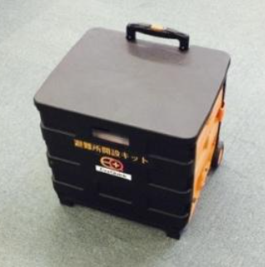 | 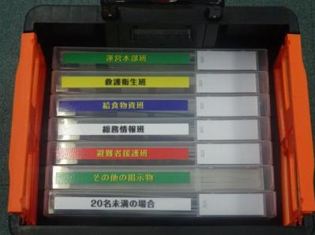

イ 避難所運営本部（本部室）
- 避難所運営本部室では、避難所運営協議会の正副会長のほか、民生委員・児童委員、ＰＴＡ、防災士、施設管理者、区職員（チーフ）等で構成する「運営本部班」が、避難所運営の方針を協議します。
- また、運営側(当直者など)の休憩・仮眠室としても利用します。

ウ 総合受付（事前受付）
- 避難所となる施設の入口付近に、避難者の受付を設置します。
- 感染症の流行時には、総合受付の前に「事前受付」を設置し、体調不良者は居住スペースや導線を区別して対応します。

エ 通信機能（防災行政無線等）
- 避難所では、災害時に通信手段が途絶した場合でも、災害対策本部との通信を確保するため、防災行政無線を設置しています。
- 防災行政無線は、職員室や事務室に設置し、区職員又は施設職員のみが使用します。

オ 災害時用公衆電話
- 災害時用公衆電話は、災害時の優先電話回線を使用した電話で、避難者が家族・親戚等と連絡を取るために避難所内に設置し、無料で使用することができます。
- 電話機器は、備蓄倉庫もしくは職員室、事務室等に保管しており、施設内の所定の場所に設置します。

カ 情報掲示板
- 主に、災害・被害情報や安否情報、避難所の生活ルール等を掲示します。
- 掲示板は、避難所出入口や総合受付付近など、避難者の目にとまりやすい場所に設置し、施設の規模により、複数の場所に掲示板を設置することも検討します。
- また、在宅避難者への物資配給情報やマスコミに対する情報等、外部向け掲示板の設置も必要です。

キ その他（遺体の一時収容場所等）
- 避難者の喫煙場所は屋外とし、他のスペースから離れた場所とします。
- 避難者が死亡した場合は、一時的な遺体安置が必要となり、居住スペースや生活関連として使用していない、生活エリアから離れた静かな場所が適切です。

（２）居住スペース

ア 居住スペース
- 居住スペースは、避難者が避難生活を送る場所です。体育館等を活用し、パーティション等により、プライバシーの確保や女性、LGBTQ等当事者の方が性被害やハラスメントをうけない工夫、感染症対策に努めます。

イ 要配慮者専用スペース
- 高齢者や障害者等、特別な配慮が必要な避難者には、状況に応じて優先的に要配慮者専用スペースを確保します。
- 介護等、身体的な特性に応じたスペースを確保し、車いすでの移動なども考慮して、可能な限り１階で、保健室やバリアフリートイレなどに近い部屋を優先して割り当てます。

ウ 妊産婦・乳幼児スペース（授乳室）
- こどもが泣いても気兼ねせずに過ごせる場所や、授乳室として利用できるスペースを確保します。

エ 傷病者・感染症スペース
- 傷病者や感染症にり患、もしくは疑いのある避難者を移動させます。他の避難者と接触しにくい導線の部屋を優先して割り当てます。

オ ペット飼育場所
- ペットとともに避難してきた避難者について、ペットを飼育するスペースを確保します。
- 動物が苦手な方や、動物アレルギーの方への配慮のため、別室もしくは、屋外にテントを張るなど、避難者の居住スペースとペットのスペースを区分します。
- なお、他の避難者に危害が及ぶおそれがある動物は受け入れません。

（３）生活関連

ア 医療救護所
- 保健室や医務室に医療救護所を設置し、震度５強以上の地震があった場合は、あらかじめ指定された医師等が参集します。

イ トイレ
- 発災後、施設のトイレは原則使用禁止となるため、携帯トイレや簡易トイレを優先的に使用します。
- 施設の状況に応じマンホールトイレ等も活用します。また、区と協定を締結する
- 事業者により、仮設トイレが設置されます。
- 災害用トイレの設置に関しては、避難者の居住スペースや要配慮者スペースとの距離等も考慮し、使用するトイレを特定します。
- 災害用トイレは、避難者数や男女比等にも考慮した基数を確保するとともに、仮設トイレ等を設置する場合は、性被害や犯罪を防ぐ観点から、明るく、人の目が届く場所に設置するほか、男女別で動線を区別するなど、安全な場所に設置します。
- LGBTQ等当事者の方が安心して使用できるよう、誰でも使用できるトイレを一定数確保します。

ウ ごみ・し尿集積場所
- 区による回収が始まるまでの間、避難所生活で出るごみや携帯トイレのし尿等を、一定の場所に集積します。
- 避難所の衛生環境を確保するため、集積場所は、避難者の生活スペースから離れた場所で、直射日光が当たりにくく、屋根のある場所が適しています。

エ 洗濯場・物干し場
- 避難時に衣服が持ち出せない状況もあることから、仮設洗濯場のほか、洗濯干し場を男女別で確保します。

オ 更衣室（男女別）
- 着替えのための、男女別の更衣室を設置します。
- また、育児・介護同伴のほか、LGBTQ等当事者の方等が性別にかかわらず利用できる更衣室も確保します。

カ 多目的スペース
- 避難者同士が交流できるスペースを確保します。
- 居住スペースからは少し離れた場所で、テレビや給湯設備があることが望ましいです。

キ 相談窓口
- 安否確認の問い合わせや各種相談、行政への要望を受ける相談窓口を設置します。
- 避難者の生活再建に関する相談を受け付ける機能を備えるため、プライバシーが確保されるよう、個室やパーティション等を活用します。

（４）給食物資

ア 物資保管場所（備蓄倉庫）
- 備蓄倉庫には、避難所運営に必要な資器材や物資・食料を保管しています。

イ 救援物資搬入・荷捌き場所
- 国や都、他自治体などからの支援物資を受け入れ、類似の品目等に整理の上、保管します。
- 物資の搬入から、荷捌き場所や保管場所へのルートを考慮し、スペースを確保します。

ウ 食料・物資等の配給場所
- 食料・物資等の配給は、原則、在宅避難者も集まりやすい屋外で行います。物資の運搬動線等を考慮した場所とします。

エ 給水場所（受水槽）
- 避難所では、受水槽の水を飲み水として使用するため、原則、受水槽付近に給水場所を設置し、給水袋等により避難者へ供給します。

オ 炊き出し場所
- 炊き出し場所は、在宅避難者も集まりやすい屋外に設置し、食事は各避難者の滞在スペースで行います。

カ 調理場
- 発災後も使用可能な場合は、施設管理者と協議の上、施設の調理場（給食調理室等）で炊き出しの調理を行います。

２ 避難所の開設に関する対応方針（②導線計画）
避難所での秩序を維持し、避難者の安全・安心な避難生活を確保するためには、立ち入り禁止場所など、避難者の導線計画を検討する必要があります。ここでは、適切な避難所運営に向け、避難者等の導線に関する基本的な考え方を示します。

（１）参集場所
- 区職員、施設管理者、地域住民（避難所運営協議会委員）は、震度５強以上の地震があった場合には、避難所に参集しますが、参集する場所や施設の入口（学校の正門や体育施設の入口等）について、関係者であらかじめ確認しておく必要があります。

（２）開錠する箇所
- 夜間・休日の場合は、先に参集した関係者（区職員や避難所運営協議会委員等）が、校門や施設の出入口、備蓄倉庫等の鍵を解錠し、その他の時間帯は、区職員や施設職員が解錠します。
- 一般的な解錠箇所及び解錠手順は、以下のとおりです。
ア 正門・通用門（参集入口）
イ 施設出入口（総合受付設置場所）
ウ 備蓄倉庫・「避難所開設キット」保管場所
エ 教職員室・事務室（必ず区職員や施設職員と一緒に解錠）
以下は、避難者を一時待機場所に誘導後に開錠します。
オ 居住スペース（体育館・屋内運動場）
カ 専用スペース（傷病者・要配慮者専用スペース、医療救護所（保健室）等）

（３）避難者の一時待機場所
- 避難所施設の安全確認及び使用準備が完了するまで、避難者を敷地内（校庭や屋外運動場）に待機させ、掲示物や呼びかけにより、避難者をグラウンド内の１か所に誘導します。

（４）避難者の受入れ
- 施設の安全確認が完了したら、昇降口など避難所の入口となる場所に総合受付を設置し、避難者を受け入れます。また、感染症流行期は、事前受付も設置します。
ア 総合受付
受付票や避難者受付カード等を使用し、避難者の入退所を管理します。
イ 事前受付（感染症流行期）
発熱や体調不良者を早期に発見できるよう、感染症流行期などに総合受付の手前に設置します。事前受付で来所者の体調等を確認し、感染症の疑いがある場合は、総合受付とは導線を区別し、体調不良者専用スペース等に誘導します。

（５）利用する居住スペースの優先順位
- 施設に利用者がいる時間に発災した場合、施設管理者は、まず利用者の安全の確保を図ります。学校の場合、児童・生徒の安全を確保するため、保護者による引き取りを原則として、施設内で保護します。また、避難所の開設からおおむね１週間後からは避難者数が減少し、避難所の縮小や教育活動の再開等が検討されます。避難所では、このような状況も見据えた施設利用が必要となるため、居住スペースは、体育館・屋内運動場を優先的に使用するなど、段階的に開放（もしくは閉鎖）し、避難者を誘導します。

（６）立ち入り禁止・土足禁止エリア
- 施設内の安全点検の結果、施設の安全が確認できなかった場所については、立ち入り禁止テープ等により、避難者等が立ち入らないようにします。
- 校長室・職員室・事務室等の管理諸室や、化学薬品や機器等のある諸室は使用せず、原則、立ち入り禁止とします。
- 施設管理者がいる場合は、施設管理者に確認しながら実施します。
- 衛生管理を徹底するため、屋内の以下の場所は、原則、土足厳禁とします。
- 居住スペース（体育館・屋内運動場）
- 専用スペース（傷病者等スペース、要配慮者専用スペース、医療救護所等）
- その他スペース（調理室等）

３ 避難所の運営に関する対応方針

（１）居住スペースの確保

ア 居住スペースの割り当て
- 体育館や屋内運動場等を優先的に活用し、避難者数の状況に応じて、段階的にそのほかの諸室を活用します。
- 避難者を町会・自治会等の地区単位でまとめるとともに、プライバシーの確保等を図るため、可能な限り、パーティションを設置して、世帯ごとの居住スペースを設置します。
- 生活導線や車いす等にも配慮して、通路（130cm以上）を確保します。
- 毛布やエアマットなどを配布するとともに、物資に限りがある場合は、高齢者や障害者、妊産婦、子供などに、優先的に段ボールベッド等を配布します。

イ 一人当たりのスペース
- 避難者の居住スペースについては、文京区地域防災計画（令和６年度修正）に基づき、おおむね3.3㎡当たり２人を目安に、公平に割り当てますが、高齢者や障害者、妊産婦等、特に支援の必要性が高い避難者については、優先的に要配慮者専用スペースに割り当てるなど、必要なスペースを確保します。
- また、避難所では、発災後４日から１週間で避難者数がピークを迎えることが想定されていますが、避難所生活の長期化により、避難者の災害関連死のリスクは高まるため、避難者数のピークアウト等、時間の経過に伴う状況の変化に応じて、優先すべき考え方を整理し、東京都が示す基準（避難者１人当たり3.5㎡）に準拠した居住スペースの確保に努めます。

- フェーズごとに優先すべき考え方
フェーズ | 優先事項 | 基本的な考え方 | 対応方針
発災～24時間 | 生命の保護 | 〇避難者の生命の保護を最優先とし、スペースを最大限に活用して、避難者全員の収容を目指す。 | 〇体育館等、比較的広い諸室から段階的に開放し、避難者を収容する。
発災１日～７日 | 要配慮者の保護 | 〇高齢者や障害者、妊産婦等、支援の必要性が高い避難者に必要なスペースを確保する。  ○一般の避難者についても、状況に応じて、可能な限りスペースの確保に努める。 | 〇要配慮者専用スペースを確保し、個々の事情に応じたスペースの拡充に努める。
発災７日以降 | 生活環境の向上 | 〇避難者数のピークアウト等の状況に応じて、避難者全員にゆとりのあるスペースを確保する。  〇教育活動の再開等、施設の通常利用との両立を図る。 | 〇居住スペースを再編し、避難者１人当たり3.5㎡を目安に、スペースの確保に努める。  〇施設管理者との協議により、避難所規模の適正化を図る。
【避難所運営協議会で平常時に確認すべきポイント】
- 避難所となる学校施設等を確認し、体育館や特別教室等、居住スペースとして優先的に利用する場所を検討しておきましょう。
- パーティションや段ボールベッド等の備蓄状況を確認しておきましょう。
- 訓練を行いながら、パーティション等の組み立て方や居住スペース内の配置等を確認しておきましょう。

（２）避難者対応

ア 避難者の受付・避難者情報の管理
- 避難者の受付
  - 避難所開設後、避難者には、一時的な受付として総合受付で受付票を記入してもらい、その提出と引き換えに、避難者受付カードを交付し、居住スペースに誘導します。
  - 感染症流行時は、さらに総合受付の手前に事前受付を設置し、体調不良者をトリアージの上、専用スペースに誘導します。
資料編Ｐ86 様式2 避難者受付カード

- 避難者情報の把握
  - 状況が安定したら、避難者から「避難者受付カード」を回収し、それをもとに「避難者集計表」を作成します。
  - 「受付票」は、代表者が記入し、必要最低限の情報を把握するために使用します。また、避難者数（速報値）の把握にも活用します。
  - 「避難者受付カード」は、世帯ごとに記入し、入退所管理や安否情報の公表の可否、特別な支援の必要性の有無など、避難者情報を把握するための基本台帳となります。
  - 「避難者集計表」は、年齢や性別ごとの人数等を集計し、避難者数の把握、物資・食料の需給計画などに活用します。
  - 「避難者集計表」は、一定期間ごとに更新し、現在数を把握します。
  - 避難者数は、避難所内の各班で共有するとともに、区職員が災害情報システムに入力し、災害対策本部に報告します。
資料編Ｐ88 様式3 避難者集計表

● 避難所の受付フロー（平常時及び感染症流行時）
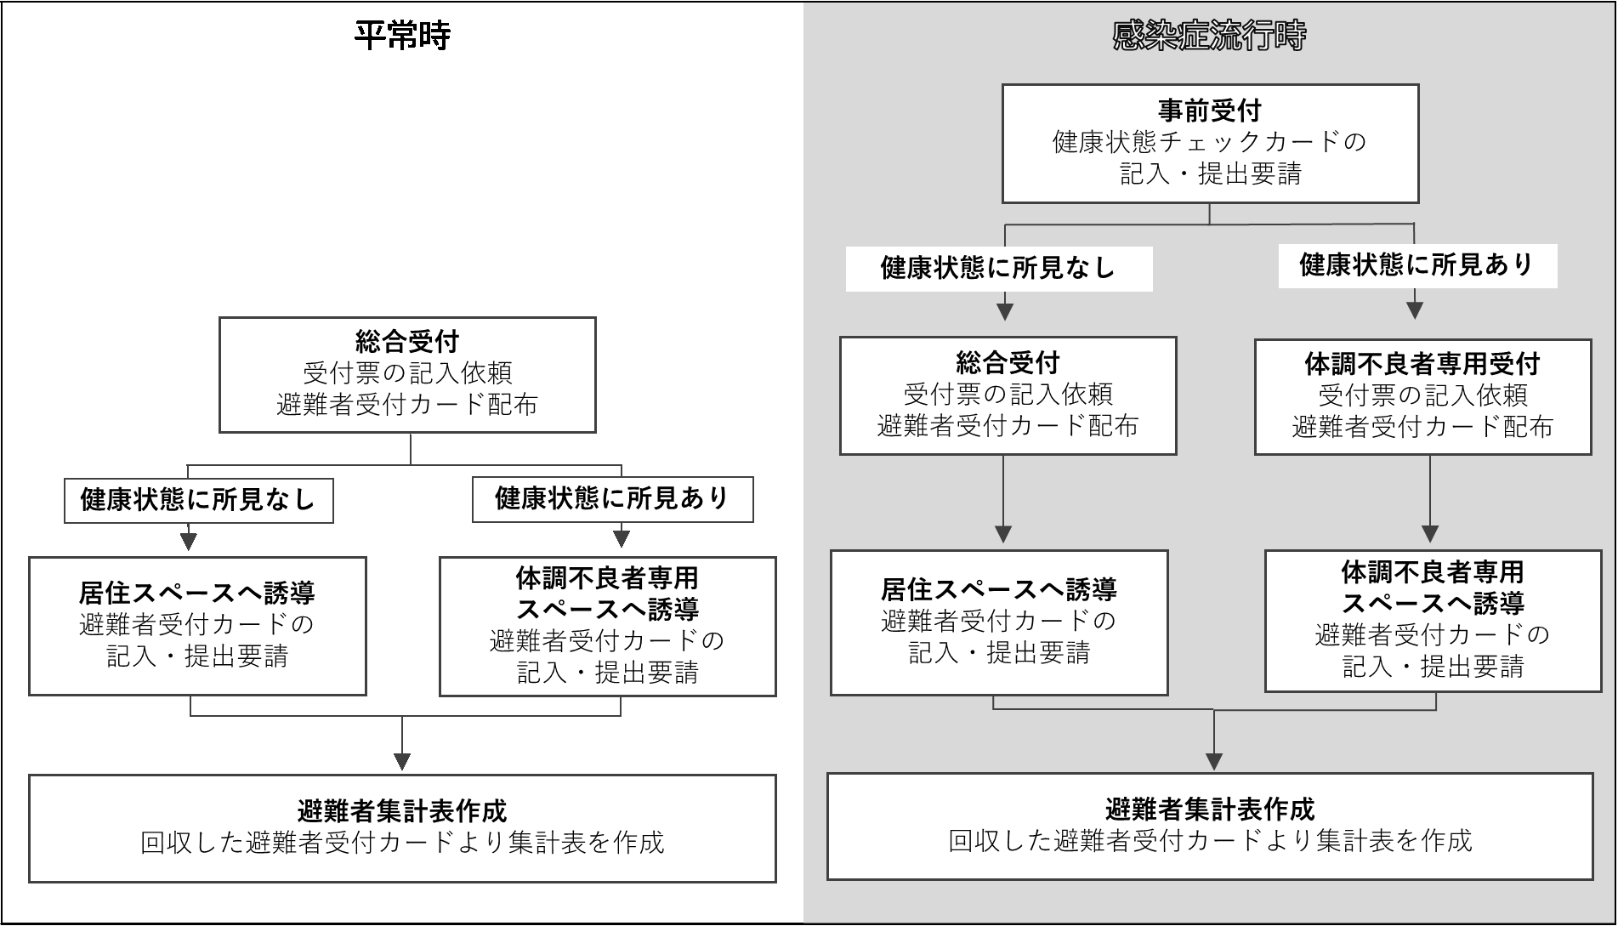
- 避難者情報の管理
- 避難者受付カード及び避難者集計表は、不特定多数の人の目につかないように保管し、本人の同意なしに、記載内容を第三者に提供することがないよう、個人情報保護の取り扱いを徹底します。

- 避難所の入退所管理
  - 避難者数の把握や防犯対策等の観点から、避難所運営本部で避難者の入退所可能時間を決定し、避難者へ周知します。
  - 避難者が退所した場合（帰宅・他の避難所への移動等）は、「避難者受付カード」に記録します。
  - 避難者が外泊する場合は、原則、総合受付に届出て、行き先や期間等を記録します。

イ 避難行動要支援者の安否確認
  - 避難行動要支援者の支援体制
  - 区では、高齢者や障害のある方などのうち、災害が起きた際に、自分の力で避難することが困難で、特に支援が必要な方を避難行動要支援者として名簿登録しています。
  - 避難行動要支援者名簿（同意方式名簿）は、日頃から民生委員・児童委員や町会・自治会等と共有し、災害発生時に、避難行動要支援者の安否確認や避難誘導等につなげていく体制を構築しています。

  - 安否確認
  - 避難所が開設された場合、民生委員・児童委員や町会・自治会等の支援者は、避難行動要支援者名簿に記載された方の状況を、避難者受付カードや安否確認者等（要支援者の親族等）への連絡により確認します。
  - 既に避難所に避難している場合は、避難所での生活支援を行います。
  - 避難所では本人の安否が確認できない場合は、安否確認者や直接本人に連絡し、主に、以下のことを確認します。
- 本人の負傷の有無や建物の状態
- 避難所への避難の必要性 （在宅避難が可能か）
- 救出・救護の必要性
  - 救出・救護の要請があった場合は２人以上で避難誘導等を行い、対応が困難な場合は、地域活動センターや消防・警察へ応援を要請します。
  - 要支援者の状況については、避難所にいる区職員に報告し、対応を引き継ぎます。

ウ 問い合わせ等の対応
- 安否確認等の問い合わせ
  - 避難者のプライバシー保護と避難所の安全を確保するためにも、問い合わせ窓口は一本化し、避難所集計表で情報の公開可否を確認したうえで、迅速に対応します。
  - 発災直後は、施設への問い合わせと避難所への問い合わせが混在するため、誰が対応するのか施設管理者と調整します。
  - かかってきた電話は、直接避難者には取り次がず、避難者に伝言するか伝言板を活用し、避難者から折り返し連絡するなど、状況に応じて対応します。
  - 避難者の中に、配偶者からの暴力、ストーカー行為、児童虐待等の被害を受け、加害者から追跡されて危害を受けるおそれのある人等が含まれる場合は、その加害者等に居所等が知られることのないよう、当該避難者の個人情報の管理を徹底します。
  - 情報が提供できない場合は、災害用伝言ダイヤルや災害用伝言板の利用を促します。
  - 避難者受付カードに記載した方以外で、地域住民等から安否情報を受けた場合は、地域住民の安否確認情報として管理し、必要に応じて災害対策本部へ連絡します。
資料編Ｐ89 様式4 地域住民の安否確認情報

- 訪問者への対応
  - 訪問者（部外者）が、避難所内にむやみに立ち入ることを規制します。
  - 入口付近を面会場所として、訪問者との面会はそこで行うよう周知徹底します。
  - 避難者の中に、配偶者からの暴力、ストーカー行為、児童虐待等の被害を受け、加害者から追跡されて危害を受けるおそれのある者等が含まれる場合は、その避難者との面会手続きについても、加害者等に居所等が知られることのないよう徹底します。

- 取材（マスコミ）対応
  - マスコミの取材等から避難者のプライバシーを保護し、避難生活に影響を与えることがないよう、許可のないマスコミの立ち入り規制を行います。
  - 取材の対応方針については、災害対策本部で決定し、報道機関等に周知します。
  - 各避難所で個別に取材の要望を受けた場合には、災害対策本部に報告し、取材を受けることを決定した場合には、窓口を一本化して対応します。
  - 取材や調査内容等については、事前に確認の上、記者等には、腕章やバッジなど、身分が明らかに分かるものを着用するよう依頼します。
  - 避難所内での取材等は、避難者のプライバシーに最大限配慮するよう徹底し、必ず担当者等が付き添います。
  - 取材した内容は、「取材対応カード」に記録します。
資料編Ｐ90 様式5 取材対応カード（例）

エ 避難者ニーズの把握
  - 避難者のニーズは、発災後から時間の経過とともに変化し、避難生活の長期化とともに個別化・多様化していきます。
  - 避難所では、避難者のニーズを把握するため、匿名で意見を投函できる意見箱や男女の相談員による相談窓口の設置等、状況に応じた対応を検討します。

【避難所運営協議会で平常時に確認すべきポイント】
- 総合受付等の場所を決め、訓練等で受付の流れを確認しておきましょう。
- 避難者受付カード等、個人情報の管理方法を検討しておきましょう。
- 避難行動要支援者との連絡体制を確認するとともに、可能な限り日頃からの関係づくりに努めましょう。

（３）配慮が必要な方への対応

ア 高齢者、障害者への配慮
  - 居住スペース等の配慮
  - 要配慮者専用スペースについては、可能な限り１階の部屋で、医療救護所やバリアフリートイレに近い部屋などを優先して割り当てる一方で、情報やコミュニティから隔離してしまうことのないよう配慮します。
  - おむつを使用している方等のプライバシーが確保できる場所を確保します。
  - 障害者や認知症の方は、環境の変化により症状が強く現れる場合もあるため、本人や家族の希望を聞きながら、落ち着いて過ごせる場所を確保します。
  - 移動が不自由な方には、トイレや水回りなどに行きやすい場所を割り振ります。
  - 適切な幅の通路の確保や、横向きで眠れる休息空間を設けることも検討します。

  - 介助・情報提供等
  - 高齢者や障害者等の介助は、可能な限り、避難者同士が協力し合えるように努めます。
  - 聴覚障害の方に対しては、災害情報システム用のタブレット端末から手話通訳アプリを利用するとともに、コミュニケーションボードやアンブルボード（手書き電光掲示板）等を活用するほか、必要に応じて手話通訳者の派遣を要請する等、適切なコミュニケーションを図ります。
  - 介助する人材が必要な場合や避難生活が長期化する場合は、ボランティアと協力し、継続的な見守り等に対応します。
  - 避難行動要支援者名簿に記載されている方は、個別避難計画の内容を参考に、民生委員・児童委員等と協力しながら、必要な支援に努めます。
  - 家族や支援者が、一時的な用事などで要配慮者の元を離れることもできるよう、避難者同士の見守り体制を検討します。

  - 二次的な避難所等への移送
  - 避難所での生活に支障が生ずるなど、特別な配慮を必要とする高齢者や障害者等は、福祉避難所や協定を締結する宿泊施設等への移送を検討します。
  - 特に福祉避難所への移送が必要な方は、区が基準に照らしてトリアージを行い、移送先を決定の上、移動手段を調整します。

イ 女性・こどもへの配慮
- 女性の視点に立った避難所運営
- プライバシーの保護や性被害などの犯罪防止など、女性の視点に立った避難所運営を図るため、各班のリーダーやサブリーダーに男性と女性の両方を配置するなど、女性が避難所運営の意思決定に関わる環境を整備します。
- 男女を問わず役割を分担して、避難所を運営します。
- 安心して悩みや不安を相談できるよう、相談窓口には、男性と女性両方の相談員も配置するとともに、配偶者暴力や性暴力などの相談には、専門的な支援を調整します。
- 避難者の中に配偶者からの暴力、ストーカー行為、児童虐待等の被害を受け、加害者から追跡されて危害を受けるおそれのある方がいる場合は、その加害者に居所等が知られることのないよう、個人情報の管理を徹底します。
- 女性専用の更衣室、授乳スペースを設置します。スペースが不足する場合は、移動可能な間仕切りの使用など、両スペースを併用することも検討します。
- 単身女性や女性のみの世帯だけのエリアを確保するなど、状況に応じて対応します。
資料編Ｐ105 参考資料3 女性の視点に配慮した避難所チェックシート

- 妊産婦・乳幼児への配慮
- 妊産婦や乳幼児については、専用の居住スペースを設置し、トイレや水回りなどに行きやすい場所を割り振ります。
- 妊産婦や乳幼児は、心身の特性や生活上の留意点が大きく異なるため、継続した観察ケアのほか、衛生環境の確保や育児支援を行います。
- 発災後、状況が安定したら、妊産婦・乳児救護所や、協定を締結する宿泊施設等への移送を検討します。

- こどもへの配慮
- こどもが泣いたり騒いだりしても、親子で気兼ねなく過ごせるオープンスペースやキッズスペースのほか、学習スペース等、ニーズに応じた対応も検討します。
- 避難所内のこどもからも意見等を聞き取り、可能な限り、避難所の環境整備に反映させます。
- 養育者がいないこどもやヤングケアラー等を支援するため、必要に応じて、避難者同士の協力を得ながら、ニーズの把握と対応に努めます。

ウ LGBTQ等当事者への配慮
  - 性的指向や性自認に基づく必要な配慮は、人により異なることを理解し、誰でも利用できるトイレや更衣室を一定数以上確保する等、当事者の意向も確認しながら、必要な対応を図ります。
  - 出生登録時の性別のみに基づかず、必要な情報や物資が得られるよう配慮します。
  - 性的指向や性自認に関する情報を、本人の了解を得ずに第三者に伝えることがないよう、情報管理を徹底するとともに、相談窓口の設置等により、気軽に相談ができる体制を構築します。

エ 外国人への配慮
  - 外国人は、個人により来日の背景や、母国の生活文化が異なることに留意し、避難所のルールを基本とする中でも、可能な限り、避難生活の利便に配慮して対応します。
  - 避難所でのコミュニケーションでは、可能な限り、多様な言語やひらがな・カタカナ等の分かりやすい言葉による情報提供に努めます。
  - さらに、各避難所に備蓄されているコミュニケーションボードのほか、災害情報システム用タブレット端末から通訳アプリを活用して、円滑なコミュニケーションを図ります。
資料編Ｐ115 様式6 施設案内板（例）

オ その他
  - 年齢や性別、国籍にかかわらず地域に住んでいる全ての人が「住民」であり、災害発生直後の救出、救護、避難にあたっては、住民同士の助け合いが重要となります。
  - 平常時から、様々な人の立場を理解し、災害時に支援が必要な方とは、平常時から顔の見える関係が構築されるよう、努めていく必要があります。
  - 避難所では、様々な人がスペースを共有して生活するため、状況に応じた対応を検討します。
  - そのほか、音や光、においに敏感な方や、急激な環境の変化でパニックになる方などもいるため、避難者の個々の事情等を確認しながら、必要な対応を検討します。

【避難所運営協議会で平常時に確認すべきポイント】
- 必要な配慮の内容等について、日頃から理解を深めておきましょう。
- 要配慮者専用スペースの確保や、プライバシー等を守るための対応等を検討しておきましょう。
- 訓練等で、避難所に保管しているコミュニケーションツール（手話通訳アプリ・コミュニケーションボード等）の利用方法を確認しておきましょう。
- 訓練等では、高齢者や障害者、女性等の参加・参画を促し、様々な立場からの意見を踏まえて、対応を検討しましょう。

（４）ペットの対応

ア ペットの同行・同伴避難
- ペット同伴避難は、動物愛護の観点のみならず、飼い主の命を守り、安全な避難行動を確保する観点でも大切な考え方となっています。
- 同行避難せずに、災害時にペットが逸走すると、地域社会の公衆衛生対策や安全対策に関わる問題にもつながります。
- 本区では、ペットと同行避難した方の避難所への避難（ペット同伴避難）が可能ですが、動物が苦手な方や、動物アレルギーの方に配慮するため、避難所内では、別室もしくは屋外にテントを張るなど、避難者の居住スペースとペットの飼育スペースを区分します。
資料編Ｐ113 参考資料４ 避難所への動物の同行避難への対応について（例）
- ペット同行避難
被災者がペットと共に危険な場所から安全な場所へ避難する行動を指します。
- ペット同伴避難
災害発生時に、飼い主が同行避難したペットを指定避難所などで飼養管理する状態を指します。ただし、指定避難所などで飼い主がペットを同室で飼養管理することを意味するものではなく、ペットの飼養環境は避難所等によって異なることに留意が必要です。

イ ペット同伴避難のルール
- 避難所へのペットの受け入れ
- ペットを受け入れる場合は、飼い主の責任で飼育することや、避難所のルールに従うことを徹底します。
- 他の避難者に危害が及ぶことが想定される動物は、受け入れません。
- 動物が苦手な方や動物アレルギーの方に配慮するため、ペットの飼育場所は、避難者の居住スペースとは離れた別室、もしくは屋外にテントを張りスペースを確保するなど、避難者との導線が交錯しないよう配慮します。
- 盲導犬等の補助犬の同伴が必要な方は、補助犬とともに個別の居住スペースを確保します。
- ペットを受け入れる場合は、受付時に「ペット登録台帳」を作成し、管理します。
資料編Ｐ93 様式7 ペット登録台帳

- 飼い主の責任
- ペットは、飼い主の責任で飼育することに加え、身元の表示のほか、餌、水、ケージ等、ペットの飼育に必要なものは、飼い主が用意します。
- 犬については、狂犬病予防法で鑑札及び注射済票の装着が義務付けられています。
- 飼育場所の清掃やし尿処理についても、飼い主の責任により行います。
- 次のものは、災害時に飼い主が責任をもって準備すべきものとされており、必要に応じて、飼い主に指導します。
資料編Ｐ114 参考資料5 避難所におけるペットの飼育ルール広報文（例）

● ペットとの避難に必要なもの
□ 5日分以上（できれば7日分以上）のフードと水
□ フードや水を入れる容器
□ 薬（持病などがある場合）
□ 鑑札（身元表示）と写真（飼い主と一緒に写っているもの）
□ ケージ・キャリーバッグ
□ 首輪・リード（伸びないもの）・ハーネス
□ ごみ袋
□ グルーミング用ブラシ
□ トイレ用品（ペットシーツや排せつ物の処理用具等）
□ 飼い主の連絡先やペットの情報を記録したもの
□ その他（おもちゃ等）

ウ その他
    - 逸走動物に関する情報収集・周知
- 逸走動物（保護されたペット、捜索中のペット）に関する情報について、災害対策本部から連絡があった場合は、情報を集約し、避難者に周知します。

    - 動物救護体制の構築
- 飼い主等による動物の飼養管理支援や避難動物への獣医療提供等について、東京都獣医師会文京支部と連携して行います。
【避難所運営協議会で平常時に確認すべきポイント】
- ペットの飼育場所を検討しておきましょう。
- ケージなど、避難所の備蓄物資を確認しておきましょう
- 訓練等で、ペットの受け入れの一連の流れを確認するとともに、避難所でのルールについて、訓練参加者への周知に努めましょう。

（５）トイレの確保・管理

ア 発災後のトイレ使用の原則
- 災害時は、地中の上下水道管や建物内の配管が破損するなど、外見からは判断できない問題が発生しているおそれがあります。そのため、水道が使える場合や水が確保できる場合であっても、安全が確認できるまでは、施設の水洗トイレは使用を禁止し、災害用トイレを使用します。
- 避難所の開設にあたっては、まず、施設内の全トイレを使用禁止とし、避難者にその旨を周知します。
- 上下水道や建物内の配管の安全が確認できるまでは携帯トイレや簡易トイレを優先的に使用します。ただし、下水道の使用が可能であることが確認され、水が確保できる場合はマンホールトイレから使用を開始し、建物内の配管にも問題が無ければ施設内のトイレの使用も再開します。
資料編Ｐ102 参考資料2 トイレ利用チェックリスト

イ 災害用トイレの種類
- 避難所には、災害用トイレとして、携帯トイレ・簡易トイレ・マンホールトイレ（便座・テント）を備蓄するほか、事業者との協定により仮設トイレが設置される計画となっており、施設の被害状況や避難者数等に応じ、必要な資材を利用します。

- 携帯トイレ
- 洋式便器等に設置して使用する便袋で、施設内の既設のトイレ等、プライバシーを守る空間があれば、どこでも使用可能です。
- 使用後は粉末状の凝固剤と薬剤により、匂いの発生を防ぎます。
- 発災直後から使用可能で、処理したし尿を一時的に集積する場所が必要です。

- 簡易トイレ
- トイレが無い場所、又はトイレが不足する場所に設置する組立型のトイレで、紙又はプラスチック製の便座を組み立て、テントと携帯トイレを設置して使用します。
- 使用後は粉末状の凝固剤と薬剤により、匂いの発生を防ぎます。
- 発災直後から使用可能で、処理したし尿を一時的に集積する場所が必要です。

- マンホールトイレ
- 事前に整備された下水道管路や貯留槽にあるマンホールの上に、備蓄している便座やテントを設置し使用します。
- 各避難所の周辺には、マンホールトイレとして使用できるマンホールが数か所設置されているほか、一部の学校等には、敷地内にも整備しています。
- 設置には時間と労力を要するため、主に発災数日後からの使用を想定します。

- 仮設トイレ
- トイレが必要な場所に、一時的に設置されるトイレで、事業者との協定に基づき、各避難所に設置されます。
- 仮設トイレの輸送・配置や汲み取り体制等、事業者との調整等に一定の時間を要するため、避難所の開設が長期化した場合の利用を想定します。

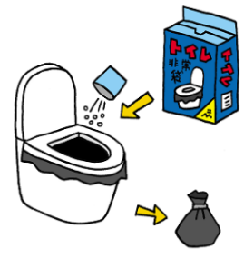 | 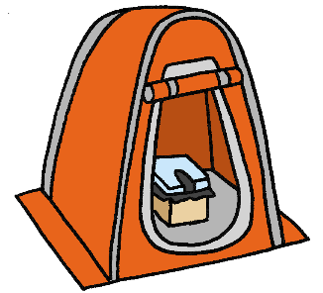 | 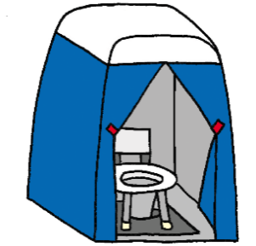 | 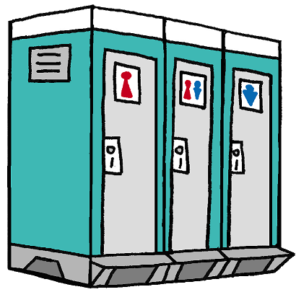
携帯トイレ | 簡易トイレ | マンホールトイレ | 仮設トイレ

ウ トイレの確保・使用に関する配慮事項
- トイレの確保
- 施設の被害状況や避難者の居住スペース、要配慮者専用スペースとの距離等も考慮し、使用するトイレを特定します。
- 避難所でのトイレは、国の基準に基づき、避難者50人当たり１基を基本とし、避難所の開設が長期化する場合（１週間以上）は、避難者20人当たり１基を確保するよう努めます。
- 女性用と男性用の割合は、３：１とします。

- 衛生管理
- トイレの衛生環境を維持するためには、避難者自身が当事者意識を持って清潔に使用することが不可欠であるため、避難者に対し、災害用トイレの正しい使い方を周知するとともに、使用したトイレは、避難者自身で清掃・管理が行えるよう、協力を求めます。

- その他
- トイレは昼夜を問わず安心して使用できる場所を確保します。
- 男性用トイレと女性用トイレは離れた場所に設置して導線を分けるとともに、照明器具や防犯ブザーの活用に加え、複数人でトイレに行くよう呼びかけるなど、防犯対策に努めます。
- バリアフリートイレが使用可能な場合は、高齢者、障害者、装具交換やおむつ交換が必要な方が優先的に利用できるようにします。
- LGBTQ等当事者にも配慮し、誰でも使えるトイレも確保します。
【避難所運営協議会で平常時に確認すべきポイント】
- 既設トイレの場所や携帯トイレ等の備蓄状況、マンホールトイレの設置可能場所を確認しておきましょう。
- 居住スペースの配置等も考慮し、使用するトイレの想定を検討していきましょう。
- 訓練等で、災害用トイレの組み立て方や使用方法を確認するとともに、災害用トイレの正しい使い方等について、訓練参加者への周知に努めましょう。

（６）ごみ・し尿処理

ア 集積所の確保
  - 避難所生活では、大量のごみが発生することから、敷地内に臨時のごみ集積所を設置する必要があります。
  - ごみが溜まってから集積場所を移設することは難しいため、事前に集積可能な場所を決めておく必要がありますが、避難所生活が長引くことも想定し、ごみの搬出が速やかにできるよう、ごみ収集車が出入りできる場所や、避難者の生活スペースから距離がある場所等を選定しておく必要があります。
  - 選定に当たっては、避難所のごみやし尿（携帯トイレ）の収集開始には発災後１週間程度かかることが予想されるため、十分な広さを確保する必要があります。

イ ごみ・し尿の出し方のルール
- 避難所生活で出るごみやし尿は、区による回収が開始されるまで、可燃ごみ・不燃ごみ・し尿（携帯トイレ）に分けて集積し、避難所内でのごみ分別等のルールの周知徹底を図ります。
- 区の災害廃棄物の収集計画を周知し、収集予定に沿って、ごみやし尿を管理します。

【避難所運営協議会で平常時に確認すべきポイント】
- ごみ・し尿の集積場所を検討しておきましょう。
- 避難所内でのごみの分別や収集方法等の流れを検討しておきましょう。

（７）避難者の健康管理体制の確保

ア 避難者の健康の維持
- 大規模災害時には避難所生活が長期化することで、災害関連死のリスクが高まるため、避難者の健康管理体制を確保することが必要です。
- また、新型コロナウイルスやインフルエンザなどの感染症を予防するため、必要な物資を確保し、感染症の流行状況等を情報提供するとともに、手洗い、手指消毒、マスクの着用などの感染防止対策の周知を図ります。

イ 医療救護所の開設
- 震度5強以上の地震が発生した場合、医師会等の医師・歯科医師・薬剤師・看護師が医療救護班を構成し、あらかじめ指定された避難所に参集します。
- 医療救護所の運営は、災害対策本部の医療教護部が担い、設置・運営管理は医療救護担当、保健・栄養管理活動や被災者のメンタルヘルスケアは保健活動班がそれぞれ担うこととなり、避難所の救護衛生班は、その業務をサポートします。
- 医薬品は備蓄倉庫に備蓄しており、区職員と協力して、診療スペース、医薬品、医療機器等を準備します。

ウ 感染症の疑いがある方への対応
- 感染症の疑いがある方については、他の避難者と居住スペースを区別するため、専用スペースを確保し、誘導します。
- 医療救護所の医師等に、感染症の疑いがある方がいることを報告し、健康観察や衛生環境の維持等、必要な対応に努めます。

エ 避難者の健康管理体制の確保
- 日常的な健康管理体制
- 毎日、「体調チェック表」で避難者の健康状態を把握し、体調不良者は医療救護所等で対応します。
- 区では、保健活動班で編成する巡回チーム（保健師、管理栄養士等）の巡回・派遣体制を確保するとともに、人工透析（慢性腎不全）やインスリン（糖尿病）など、治療の維持が欠かせない病気の方や、継続的な服薬が必要な方については、医療機関への受診を促すほか、保健師等の巡回相談を活用し、必要な治療・服薬の継続につなげます。

- メンタルヘルスケア
- 避難者の精神の安定や精神疾患に対応するため、巡回精神相談チームを受け入れ、連携して被災者のストレスチェックやメンタルヘルスケアを実施します。
- 早期の対応が望ましい避難者を把握するため、避難所運営スタッフから情報を収集し、対象者が早期に相談・診療を受けられるようサポートします。
- 巡回精神相談チームは、相談診療の結果を記録してカルテを作成します。巡回精神相談チームが作成したカルテは、適切に管理します。
- 避難所運営に関わる避難所運営本部員や施設管理者、区職員、ボランティアに対するメンタルヘルスケアを行うとともに、過重な作業による心の負担が軽減するよう、日常的なミーティングや個別相談の機会を設けます。

- 健康的な生活習慣の確保
- 定期的な運動やコミュニケーションスペースでの会話を促し、避難者の健康的な生活習慣の確保に努めます。
- 正しい口腔ケアの周知、指導を実施します。

- 暑さ・寒さ対策
- 可能な限り、良好な生活環境を整備するため、発災時の状況に応じた避暑・防寒対策を進める必要があります。
- 避難所の暑さ・寒さ対策に必要な冷暖房器具の確保や、避難所の換気、採光量の調節など、状況に応じて対策を検討します。
【避難所運営協議会で平常時に確認すべきポイント】
- 医療救護所の設置場所（保健室）や物資の保管状況、運営の流れを確認しておきましょう。
- 感染症対策や暑さ・寒さ対策に必要な備蓄物資を確認し、対応を検討しておきましょう。
- 過重な作業による心の負担にならないよう、作業を分担できる体制を話し合っておきましょう。

（８）生活衛生の確保

ア 洗濯場・洗濯干し場の確保
- 避難所生活が安定した頃には、洗濯や日干し・乾燥等、避難者自らが洗濯できる環境を整えます。
- 設置に当たっては、家庭ごとに時間を決める、性別やLGBTQ等当事者など、個人の事情に配慮した区分けにする、パーティションで区切るなどのルールをつくり、避難者に周知します。
- 地域のコインランドリーの再開等、生活関連情報を周知し、利用を促します。

イ 入浴機会の確保
- 備蓄している体拭きシートやドライシャンプーを活用して、身体の清潔を保持します。
- 区による仮設シャワーの設置や、地域の入浴施設の再開等、生活関連情報を周知し、利用を促します。
- 入浴に介助等が必要な場合は、ボランティア等の協力を依頼します。

【避難所運営協議会で平常時に確認すべきポイント】
- 洗濯場や物干し場の場所を検討しておきましょう。
- ドライシャンプー等、備蓄物資の状況を確認しておきましょう。
- 地域の入浴施設やコインランドリー等の場所を把握しておきましょう。

（９）物資の管理・配給

ア 物資の管理サイクルの確立
  - 物資の確保
- 各避難所の備蓄倉庫には、避難所の開設当初から必要となる物資・食料を保管するとともに、区内の拠点倉庫にも物資・食料を分散して備蓄しています。
- 発災後３日間は、各避難所や区内拠点倉庫の備蓄物資を活用するとともに、国や都等が、区の要請を待たずに、必要と見込まれる物資を輸送する「プッシュ型」で物資が届くことも想定し、受入れ体制を確保します。
- また、発災後、概ね４日目以降に、区からの要請に基づき、国や都が物資を輸送する「プル型」に移行した後は、災害対策本部に対して必要な物資を要請します。
- 避難所から要請を受けた災害対策本部は、備蓄物資や自ら調達した物資を避難所に輸送するとともに、備蓄物資では不足する場合等は、都に対して支援を要請します。

  - 物資の保管場所の確保
- 避難所内で、輸送車の搬入ルートや物資の積み下ろし場所、物資の保管場所を確保します。
- 食品は、直射日光が当たらず、ごみ集積所やトイレに近接しない場所に保存することとし、やむを得ず、屋外などのテントで保管する場合は、ブルーシートを敷くなど、直接地面に置かないようにします。
- 物資は、類似品目や必要頻度、使われ方等に分類して保管できるよう、場所を確保します。

  - 管理体制
- 備蓄物資の数量を把握し、物資・食料の計画的な調達や配給ができるよう、「避難所用品管理表」を作成し、物資の在庫状況を管理します。
- 備蓄物資（物資・食料）の受入れや払い出しの際に、必ず「避難所用品管理表」に記入して、常に現状を把握しつつ、避難者数や配給予定物資数等を、避難所内の各班で共有し、需要数・不足数を管理します。
- 女性用品（生理用品、下着など）の管理は女性が行います。
- 使用前に消費期限や異臭の有無、容器の破損等をチェックします。
- 冬期にはストーブ等の暖房機器、夏期には扇風機等の確保、冷暖房空調設備の早期復旧等、避難者の健康維持にかかわる設備器材の手配をします。
- 不足する物資の品目・数量等は、災害情報システム等により災害対策本部に要請します。
資料編Ｐ94 様式8 避難所用品管理票

  - 物資配給の基本的な流れ
- 物資や食料の配給場所は、原則、在宅避難者も集まりやすい屋外に設置し、物資の搬出入口からの距離も踏まえ、設置します。
- 支給する品目を避難者に案内し、町会・自治会やグループごとに支給場所と時間を定め、配給票を配布して支給するなど、混乱の防止に努めます。
（例）①食料、飲料水等の配給票 ②生活必需品等の配給票 ③その他の配給
- 衣類等、サイズの違いがあるものは、大小等に区別するなど配慮します。
- 女性用品（生理用品、下着など）は、女性が配布するほか、女性専用スペース（更衣室等）や女性トイレ、LGBTQ等当事者にも配慮して、各個室スペースに常備しておくなど、配布方法に配慮します。
- 支給した実数を記録し、在庫を常に掌握することで、在庫管理を行います。
- 避難者受付カードで、支援の必要性を把握している避難所外避難者（在宅避難者等）には、日時を指定し、定期的に避難所で物資を配付します。
- 避難所外避難者（在宅避難者等）への物資、食料等の支給は、避難所運営関係者の負担を軽減するため、避難者やボランティア等の協力を得て行います。
- なお、感染症流行時には、感染症対策を徹底し、以下のことに留意します。
● 物品・食料を配給する際の感染症対策
- 物品や食事の配給時は直接手渡しせず、消毒した机等に一度置くことで接触を避ける。
- 机を拭いて消毒する際は、汚れの少ないところから多いところへ一方向に拭き、ウイルスを広げないようにする。
- 列に並ぶ際は、密集しないよう、２m程度の間隔をあける。
- 飛沫感染を防ぐため、食事は、各自の滞在スペースで取るよう呼びかける。
- 体調不良者が残した食事は、他の残食と分けて廃棄する。

イ 飲料水・生活用水の確保
- 飲料水の確保
- 災害時の応急給水は、まずは、各避難所の受水槽等の水のほか、備蓄している飲料水を使用します。
- 避難所開設に当たっては、受水槽の給水バルブと揚水バルブを止め、受水槽に設置している蛇口から飲料水を確保するとともに、原則、受水槽付近に給水場所を設置し、給水袋へ飲料水を補給した上で避難者へ供給します。
- 避難生活の長期化などにより、各避難所での給水が不足する場合は、応急給水栓や、近隣の「災害時給水ステーション」を使用します。
- 災害時給水ステーション（区内及び近隣施設）
  - 本郷給水所（文京区本郷2-7-29）
  - 教育の森公園内応急給水槽（文京区大塚３‐２９）
  - 鶴巻南公園内応急給水槽（新宿区早稲田鶴巻町５０７）
  - 上野恩賜公園内応急給水槽（台東区上野公園８‐５１）
  - 滝野川公園（北区西ヶ原２‐１）

- 生活用水
- プールや受水槽の水など、施設内にある水を確保します。
- その他、公園等、近隣の公共施設にある貯水槽や井戸のほか、防災協定井戸を活用して、生活用水の確保に努めます。

- その他
- 施設内に児童・生徒等がいる場合もあるため、水の使用に当たっては、施設管理者と十分に協議して、対応を検討します。
- 必要に応じて、水の制限利用やろ過機の使用により、水の確保に努めます。

ウ 食料の配給
- 配布する分量の目安
- 各避難所への備蓄状況を踏まえ、配付する食料の一日分の分量の目安は、以下のとおりです。
- わかめごはん、リゾット、クラッカー等により、一日に3食分配布します。その他に、補食としておこげスナック、乳幼児、高齢者、病弱者用として お粥が備蓄されており、状況に応じて配布します。
- 乳幼児用粉ミルクは、乳児１人１日150gを目安とします。
- 水のペットボトルは、乳児粉ミルク用（1.5ℓ）、飲料水用（500㎖）が備蓄されており、状況に応じて配布します。
- 発災２日目以降は、区内の拠点倉庫の備蓄食料や、都の備蓄や支援物資等を活用します。
- 発災４日目以降は、国・都及び協定団体等からの支援物資を活用します。

- 食料配給の留意事項
- 調理の際は、こまめな手洗いや手指消毒を行うほか、衛生手袋を着用します。
- 食料はできるだけ加熱することとし、加熱しないものや調理するものは、衛生面に十分注意します。
- 食料は作り置き・取り置きせず、できるだけ早く（２時間以内）に食べるようにします。
- アレルギーや宗教上の理由等による食事制限等について、本人に確認します。
- 高齢者等の状態に応じた温かい食事ややわらかい食事のほか、乳幼児には粉ミルクや哺乳瓶、疾病等による内部機能障害のある方には、疾病に応じた食事など、それぞれの事情等に配慮した食料の提供について検討します。
【避難所運営協議会で平常時に確認すべきポイント】
- 備蓄倉庫の場所や備蓄物資の状況を確認しておきましょう。
- 受水槽や給水ステーション、防災協定井戸の場所を確認しておきましょう。
- 物資・食料の配給場所のほか、輸送車の搬入ルートや物資の荷捌き場所、保管場所等を検討しておきましょう。
- 訓練等で、物資の管理・配給方法や、飲料水等の確保について、確認しておきましょう。

（10）連絡・通信手段の確立

ア 災害時用公衆電話
- 災害時用公衆電話を設置し、一般電話回線が復旧するまでの間、避難者が家族の安否確認等を行うために使用します。
- 避難者に対して、電話のかけ方や災害用伝言ダイヤルを周知し、ルールを守って利用するよう呼びかけます。（災害用伝言ダイヤルはスマートフォン等でも使用可能）
資料編Ｐ127 参考資料7 資器材操作マニュアル（災害用特設公衆電話）

イ 防災行政無線・災害情報システム用タブレット端末
- 防災行政無線や災害情報システム用のタブレット端末は、避難所に参集した区職員が、主に災害対策本部との連絡手段として使用し、避難所の開設状況や避難者数、物資の要請等を行います。
- 防災行政無線は、他の通信手段が利用できない場合等に、区職員のみが使用するものですが、避難所に区職員が到着するまでは、災害時用公衆電話等を活用します。

ウ 無料公衆無線LAN
- 平常時からサービスを提供している無料公衆無線LAN「Bunkyo_Free_Wi-Fi00」および「Bunkyo_Free_Wi-Fi01」は、災害発生時には、交通機関の運行情報や家族等の安否確認情報を取得するための情報通信インフラとして、利用登録や接続時間の制限なくご利用できます。
- SSIDは、災害用統一SSID「00000JAPAN」（ファイブゼロジャパン）で、利用時のユーザー登録は不要です。
- 避難所では、備蓄されている災害用Wi-FiキットによりWi-Fi接続が可能ですが、同時接続可能数に限りがあるため、主に避難所運営業務を優先して使用します。
【避難所運営協議会で平常時に確認すべきポイント】
- 災害時用公衆電話の保管場所や設置場所・設置方法を確認しておきましょう。
- 訓練等で、訓練参加者に対して、災害時用公衆電話のかけ方や災害用伝言ダイヤルの周知に努めましょう。

４ 避難所の縮小・閉鎖に関する対応方針
避難所開設後、ライフラインの復旧や避難者数の減少により、災害対策本部は避難所の縮小や閉鎖を検討するとともに、学校における教育活動の再開など、施設の活動再開に向けた準備が進められます。そのため、避難所としての施設利用等、施設管理者と避難所の縮小・閉鎖に向けた協議・調整を行うとともに、避難者に対する丁寧な対応が必要となります。

（１）避難所の縮小

ア 自主運営への移行
- 避難者数の減少やライフラインの復旧状況に合わせ、概ね、発災後１週間を目途に、区職員及び施設管理者は通常業務、復興対策業務、学校教育の再開等に着手するため、その後は、避難者を中心とした自主運営へ段階的に移行します。
- また、災害対策本部は、避難所の医療救護所や各種相談所等の規模を縮小し、他の区有施設等へ機能の集約等を検討します。
- 避難所運営本部は、避難所の縮小に伴い、避難者による自主運営に組織を再編するための引継ぎや支援を行います。

イ 段階的な避難所の縮小
- 学校では、応急教育計画に基づき、教育活動の再開に向けた準備を進めていくため、避難所の縮小にあたっては、施設管理者（学校長等）と必要なスペース等を協議し、応急教育に必要な諸室から段階的に、避難所としての利用スペースの縮小に努めます。
- 避難所としての利用を縮小した場所は、関係者以外は立ち入り禁止とします。
- 避難所としては、原則、普通教室から利用を縮小し、まとまった居住スペースを確保できる体育館や特別教室等に避難者を集約する等、対応を検討します。

（２）避難所の閉鎖
- 災害対策本部は、避難者数の減少や教育活動の再開、周辺ライフライン機能の回復による避難所開設の必要性の有無などを考慮して、避難所の統廃合や閉鎖の目途を検討のうえ、閉鎖予定日を決定します。
- 避難者に対して、丁寧に説明して合意形成を図り、閉鎖予定日までに必要な準備を進めるよう周知します。
- 避難所閉鎖が決定された時点で、避難者が残っている場合は、被災状況等を踏まえ、災害対策本部の指示により、地域活動センター等、二時的な避難所への移動支援を行います。
- 避難所の閉鎖後は、避難所運営に関する記録や台帳等を、災害対策本部に引継ぐとともに、使用した施設を元に戻し、清掃をしたうえで撤収します。

５ 避難所の管理・運営体制の確立

（１）避難所運営協議会の設置

ア 組織・役割
- 区では、震災時における避難所の円滑な運営・管理を進め、地域住民等による自主的な避難所の管理・運営体制を確立するため、全ての避難所に避難所運営協議会を設置しています。
- 避難所運営協議会は、区民防災組織（町会・自治会）役員のほか、民生委員・児童委員や施設管理者（学校長・副校長）、ＰＴＡ役員、防災士、区職員等により構成し、避難所の運営・管理体制の検討や、震災時における避難所の運営等を担います。
- また、区民防災組織（町会・自治会）役員から会長（副会長）を選出し、会長は、協議会を代表して会務を総理するとともに、避難所開設時には、災害対策本部の管理・責任の下で、避難所の開設・運営を統括します。
資料編Ｐ150 参考資料15 避難所運営協議会役員名簿
資料編Ｐ151 参考資料16 規約

イ 防災士の活動
- 防災士とは、社会の様々な場で、「自助」「共助」を原則とした防災力の向上が求められる中、そのための十分な意識と一定の知識・技能を修得したことを、認定特定非営利活動法人日本防災士機構が認証した人のことです。
- 防災士は、家庭・職場・地域の様々な場で、多様な活躍が期待され、以下のような役割が求められています。
- 防災士の主な役割
- 災害時、公的支援が到着するまでの被害の拡大の軽減
- 災害発生後の被災者支援の活動
- 平常時の防災意識の啓発、自助・共助活動の訓練企画・実施
- 区では、平常時からの地域の防災活動や災害時の避難所運営において、避難所運営協議会会長を補佐し、その活動の中心的な役割を担うことを期待して、避難所運営協議会会長から推薦された方等を対象に、防災士の資格取得費用を助成するとともに、広く区内の防災士に対し、スキルアップ研修を行うなど、防災士の育成や活動支援を行っています。
- 防災士は民間資格であり、資格取得により特定の権利が得られる、もしくは行動が義務づけられることはありませんが、防災士に対する社会的評価と期待の高まりを背景に、志や使命感を持って、各避難所のルールづくりや訓練計画の検討等に取り組んでいただきます。

ウ 避難所運営における女性等の参画
- 女性等のニーズに配慮した避難所運営を行うため、避難所運営協議会への女性の参加や女性の防災士資格取得を促進する等、意思決定の場への女性等の参画を推進し、避難所運営協議会メンバーの４割以上は女性となるよう努めます。

（２）平常時における避難所運営協議会の活動

ア 大規模災害に備えて
- 避難所運営協議会は、災害時において避難所を円滑に開設・運営するための組織であり、平常時から、避難所の運営について話し合い、訓練を実施することで地域防災力を図ります。
- 避難所での生活は、とても困難な状況になることが想定され、避難所の開設・運営を的確に進めていくためには、あらかじめ、ルールを検討し、訓練等の機会を通じて確認しておくよう努めます。

イ 避難所運営会議の開催
- 避難所運営協議会のメンバーが、定期的に避難所運営会議を開催し、避難所の施設管理計画や導線計画等、あらかじめ検討や把握しておく必要がある事項について協議します。

ウ 「避難所基本情報シート」の作成
- 避難所運営協議会が、避難所の開設・運営のルール等を検討するにあたり、まずは、各避難所の基本情報や施設利用計画等を、各避難所の「避難所基本情報シート」にまとめます。
- 「避難所基本情報シート」では、各避難所の対象町会や想定避難者数、周辺の災害関連施設、備蓄物資等の基本情報に加え、避難所として必要となる施設の利用計画等を示していきます。
- 「避難所基本情報シート」をまとめることで、各避難所運営協議会が目指す避難所の全体像を整理するとともに、避難所運営の課題を共有し、個別のマニュアルづくりや、避難所開設・運営訓練の基礎資料として活用します。

エ 避難所運営・管理マニュアルの作成
- 本ガイドラインの第３編では、避難所の開設・運営の手順を示しており、避難所運営の標準的なマニュアルとなっています。
- また、各避難所の実情に応じた独自ルール等を追記することで、「簡易的な避難所運営・管理マニュアル」として活用していきます。
- 避難所運営協議会では、本ガイドラインの「避難所基本情報シート」や行動手順をもとに、避難所開設・運用訓練などを行い、本ガイドラインに示した行動を実践することで、施設利用計画の修正や独自の行動手順の見直し等を行います。
- さらに、本ガイドラインにとどまらず、各避難所の独自マニュアルは、各施設における運営・設備・備蓄品等の状況に応じて作成することができ、設備の点検・使用方法や、部屋割り・区割り、生活上の留意点などを具体的に示せる点で意義があり、区民が主体となって避難所運営を行うという点からも、避難所ごとのマニュアル作成にも努めていきます。
- マニュアル作成のチェックポイント
① マニュアル作成までのスケジュールを決定する
② 避難所の開設・運営における課題の洗い出し
（鍵の場所、避難者導線、防災備蓄倉庫や体育館等の現地確認）
③ マニュアル作成への女性の参画

オ 避難所開設・運営訓練の実施
- 避難所運営協議会では、本ガイドラインに示した行動手順等をもとに、避難所開設・運用訓練の実施に努めます。
- 避難所運営協議会が独自で行う訓練のほか、区が実施する「避難所総合訓練」の機会を捉えて、実際の行動で気付いた点や課題等を話し合い、必要に応じた修正を加えながら、マニュアル等を更新していきます。
- 避難所に関する訓練の例
① 避難所開設訓練（避難所開設キットを用いた初動訓練）
② 避難者の受付・誘導訓練
③ 物資活用訓練（備蓄資器材の把握、組み立て、炊き出し）
④ 救護訓練（応急手当や介護等の研修）
⑤ 施設導線の確認（出入口の鍵のチェック）
⑥ 防災啓発（非常食の配付・在宅避難の啓発）

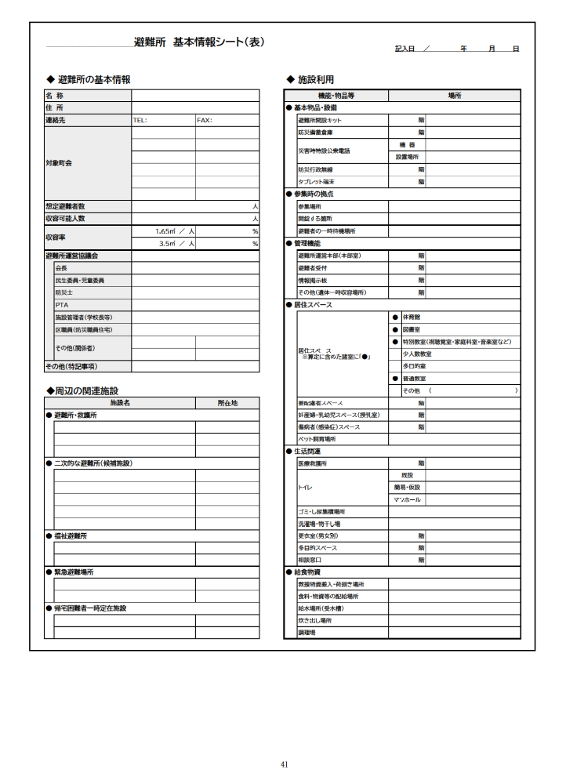

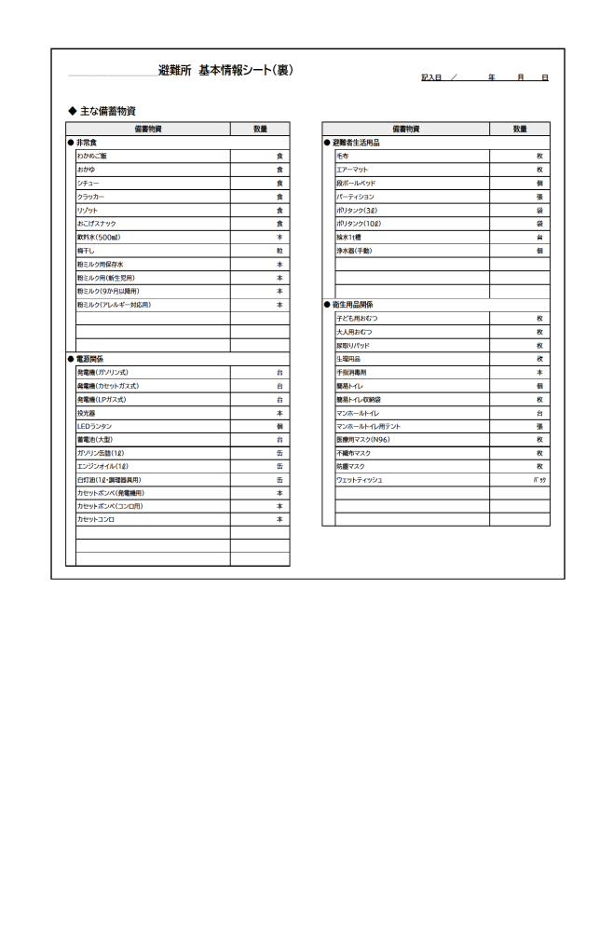

第３編 各避難所の管理・運営マニュアル
避難所を開設した場合、各避難所に避難所運営本部を設置し、避難所運営協議会や区職員等が役割を分担しながら、避難者援護や環境整備に取り組みます。本編は、避難所運営協議会による主体的な避難所運営が行えるよう、開設・運営に関する具体的な行動や手順を示した、標準的なマニュアルとなります。
さらに、各避難所の実情に応じて、独自のルール等を追記することで、各避難所の運営マニュアルの作成にも活用できます。

１ 避難所運営の流れ

（１）時系列シフト
- 災害発生後、時間の経過により、役割等が大きく変化する時期を「時系列シフト」として４つに分類しています。
時系列シフト | 時期
発災期 | 災害発生直後から３時間
初動期 | ３時間から72時間
中期 | 72時間から１週間
後期 | １週間以降

（２）時系列シフトに沿った避難所運営の流れ

ア 発災期～中期（災害発生から１週間程度）
- 区職員、施設管理者、地域住民（避難所運営協議会委員）を中心として、避難者などのメンバーで運営します。
- ５つの担当（班）を編成し、班の責任者（班長）を選出します。
- 居住スペースを町会・自治会等の単位で区分けした後、その区分けごとに、避難者から代表者を選出します。

イ 後期（災害発生後、１週間以降）
- 避難者を中心として、ボランティアなどのメンバーによる自主運営に段階的に移行します。
- 状況に応じて、避難所の整理・統合を行うとともに、避難所運営本部を再編成します。

ウ 後期以降（周辺ライフライン機能が復旧し、避難所生活の必要性がなくなる時期）
- 避難所の縮小・閉鎖について、避難者との合意形成を行います。
- 避難所の運営に関する記録や使用した台帳等を整理し、災害対策本部に引継ぐなど、適切に残務整理を行います。

- 避難所の開設から運営までの流れ（概要）
災害対策本部へ連絡（状況報告）

住民避難開始
大規模災害発生

救援物資の要請・受入
避難スペースの設定
(居住スペース、立入禁止場所の明示)
避難所閉鎖
自主運営へスライド移行
避難所へ参集
（区職員・施設管理者・地域住民（避難所運営協議会委員））
避難者を敷地内（校庭等）へ誘導 （共通項目）
避難所(施設内)の安全点検・ライフライン・通信手段の確認

開設する場合
避難所運営本部の設置
開設しない場合
避難者を他の
避難所へ誘導
災害対策本部より開設の決定連絡（区長が決定）

避難行動要支援者の安否確認・負傷者の対応
避難者の受入、避難者名簿作成

区災害対策本部へ報告（随時）
備蓄物資・食料等の配布

２ 避難所への参集
ﾁｪｯｸ
【震度５弱以上の場合】区職員は、避難所に参集する
【震度５強以上の場合】地域住民（避難所運営協議会委員）は、避難所に参集する
施設を開錠する（区職員・町会長等）
【My避難所ルール】
◎参集する場所 ：

◎鍵を持っている人 ：

◎鍵を開ける箇所 ：

３ 避難所の開設手順

（１）避難所開設キットの準備
ﾁｪｯｸ
「避難所開設キット」を取り出す
【My避難所ルール】
◎避難所開設キット保管場所 ：

◎保管場所の鍵 ：

（２）避難所の開設 （はじめにやること）

ア 開設にあたっての確認事項等
ﾁｪｯｸ
まずは深呼吸
人数が集まるまで待機する
- ５～６人集まるまで待つ

リーダー・サブリーダーを決定する
- リーダー ： 開設キットの手順書を声に出して読み、手順を実行する人へ手順書を渡して指示する
- サブリーダー ： リーダーをサポートする
- 指示を出すリーダーとサブリーダーは、その場を動かない

火災を確認する
- 焦げた臭いや煙を確認した時は、施設内や周辺地域を確認する
- 火災が迫ってきている場合は緊急避難場所に避難する

進捗状況を確認する （サブリーダー）
- 「全体行動確認表」で、各手順の進捗状況をチェックする

指示を受けた人は、作業終了をリーダーに報告する

イ 備品を取りに行く
ﾁｪｯｸ
備蓄倉庫から必要なものを取り出す
□ 初動対応に必要な資器材（青いボックス）
□ 図面・周辺地図など（黒いボックス）
□ ゼッケン
□ ヘルメット
□ 感染症対策用品（マスク・手袋・アルコール消毒液・フェイスシールド）

【My避難所ルール】
◎備蓄倉庫の場所 ：

◎備蓄倉庫の鍵 ：

ウ 災害対策本部への連絡 【区職員の役割】
ﾁｪｯｸ
災害対策本部に、区職員の到着を連絡する
- 区職員の到着を待って行う
- 災害情報システム用タブレット端末（備蓄倉庫）で報告する
- インターネットが使用できない場合は、防災行政無線（職員室）により報告する

エ 掲示物の張り出し
ﾁｪｯｸ
避難者を誘導する掲示物を貼る
- 掲示物
  - 避難者の待機 （施設内の安全確認が終わるまで、施設への侵入不可）
  - 避難者への協力
  - 帰宅困難者への周知
  - 帰宅困難者施設一覧
- 掲示場所
- グラウンド入口側の門付近
- 校舎入口側の門付近

オ 避難者の待機・誘導
ﾁｪｯｸ
避難者を一時待機場所（グラウンド等）まで誘導する
- 正門や裏門に一時待機場所（グラウンド等）までの案内を掲示する
- 避難者に避難所開設のサポートを呼びかける

【My避難所ルール】
◎避難者の一時待機場所 ：

カ 施設内のライフラインの確認
ﾁｪｯｸ
施設内の安全点検を行う
- ２～３班（各班２人以上）で、点検個所を分担する
- ヘルメットや軍手を装着し、必要に応じて、立ち入り禁止テープ等を活用する
資料編Ｐ84 様式1 避難所開設前の安全確認チェック表

ライフライン（電気・ガス）を確認する
No | 確認事項 | チェック欄 | 備考
１ | ガスの匂いがするか？ | □する □しない | 点滅していない場合は区職員に報告
１ | マイコンメーターの表示ランプが赤く点滅しているか？ | □している □していない
２ | 電気はつくか？ | 【廊下】  □つく □つかない
２ | 電気はつくか？ | 【教室】  □つく □つかない
２ | 電気はつくか？ | 【体育館】  □つく □つかない
３ | 通信機器はつながるか？ | 【電話】  □つながる □つながらない  【ＦＡＸ】  □つながる □つながらない  【インターネット】  □つながる □つながらない | 施設管理者がいれば、確認を依頼

キ 受水槽の確認
ﾁｪｯｸ
受水槽の確認・飲料水を確保する
- 給水バルブと揚水ポンプを止め、避難者の飲料水を確保する

【My避難所ルール】
◎受水槽の場所 ：

ク 災害対策本部への連絡【区職員の役割】
ﾁｪｯｸ
災害対策本部に、施設の安全点検結果を報告
- 災害情報システム用タブレット端末（備蓄倉庫）で報告する
- インターネットが使用できない場合は、防災行政無線（職員室）により報告する
資料編Ｐ95 様式9 施設状況報告書

ケ 土足禁止スペースの特定
ﾁｪｯｸ
土足禁止スペースを決め、周知する
- 居住スペースは、衛生管理を徹底するために全て土足禁止とし、その旨を掲示する

コ 施設内のトイレの使用可否の確認
ﾁｪｯｸ
既設トイレの使用を一時中止し、トイレの水洗用水道を止水する
資料編Ｐ102 参考資料2 トイレ利用チェックリスト

サ 本部及び班編成（開設判断が下りた場合、又は開設判断を待つ間に実施）
ﾁｪｯｸ
「運営本部班」を決める
- 避難所運営協議会正副会長、民生委員・児童委員、PTA役員、防災士、施設管理者、区職員（チーフ）等で構成

各班のメンバーを決める
班 | 事務分掌 | 業務内容（例示）
運営本部班 | ○避難所運営の調整  ○災害対策本部等との連絡調整（区職員） | ○施設利用計画の策定  ○避難所運営会議の開催  ○避難所ルールの策定
総務情報班 | ○情報の収集、提供 | ○避難者の受付・誘導  ○避難者名簿の整理、管理  ○掲示板の設置
避難者援護班 | ○避難所開設後の施設内の安全点検の実施  ○避難者の生活支援  ○ボランティア等との連携 | ○要配慮者支援  ○防犯・防火対策
給食物資班 | ○生活物資の管理・配給 | ○備蓄物資の管理、支給  ○飲料水の配給、確保  ○炊き出し
救護衛生班 | ○避難者の救護  ○医療救護所への協力  ○清掃・衛生管理に関する支援 | ○医療救護所への協力  ○仮設トイレの確保、設置  ○トイレ、ごみ集積場等の清掃、衛生管理

各班の班長を決める
- 各班長はそれぞれのゼッケンとケースを受け取り、避難所開設キットの各班の手順書に従い、行動を開始する

女性がリーダーシップを発揮しやすい体制を確立する
- 各班のリーダー等は、男女のバランスに十分考慮する

４ 避難所運営の手順 （各班の行動手順）

（１）避難所運営本部の班編成
避難所には避難所運営本部を設置するとともに、編成した班ごとに役割を分担しながら、避難所運営を行います。ここでは、避難所運営に関する各班の行動手順を示しています。

【避難所運営本部の組織図（例）】
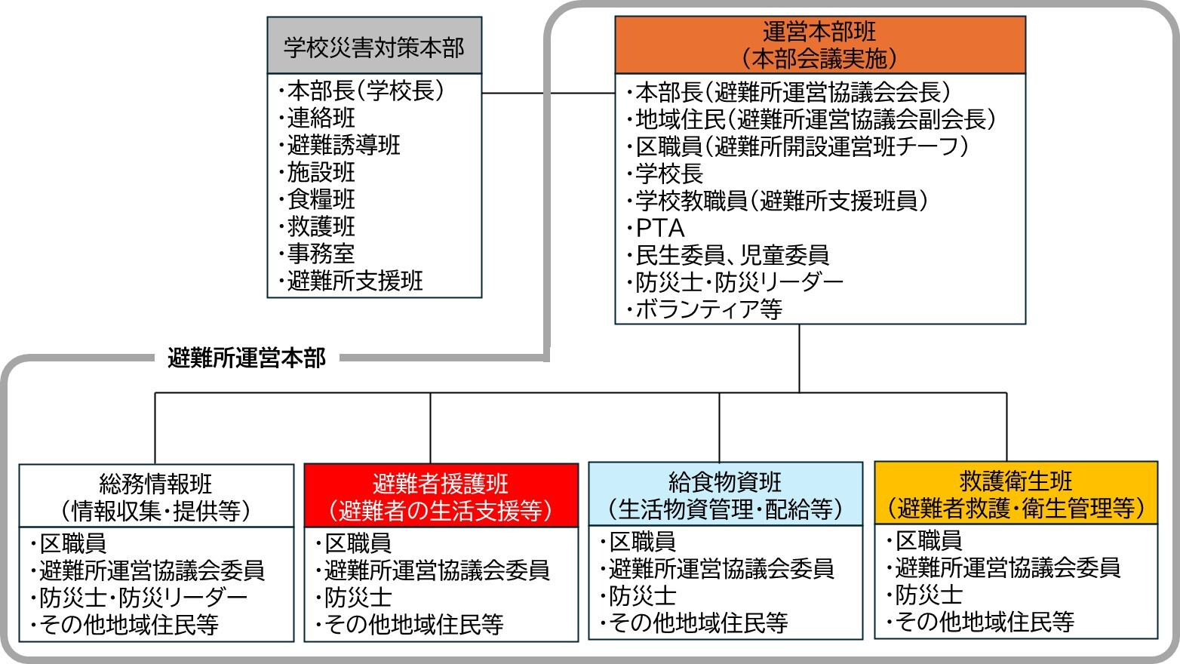

（２）開設から閉鎖までの各班の動き
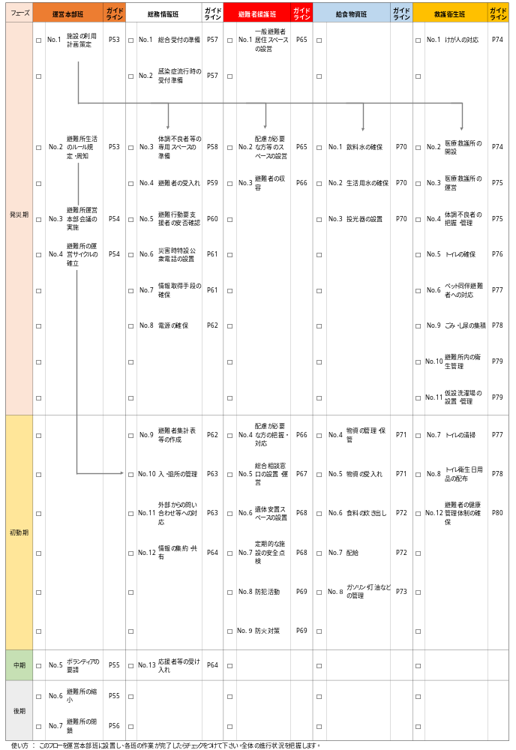

（３）運営本部班の行動手順
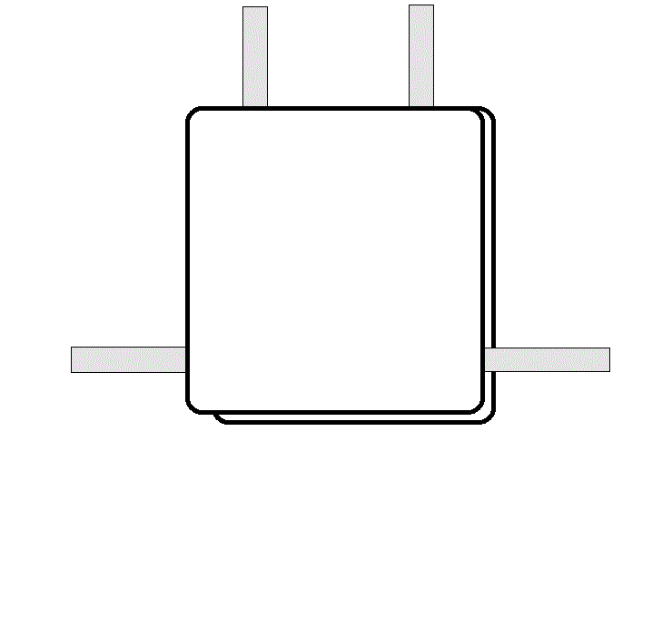
運営本部班
No.１
発災期
（開設時～随時）

施設の利用計画策定
橙
ﾁｪｯｸ
運営本部室の場所を決定し、施設平面図などの必要なものを準備する
- 事前に計画した「避難所基本情報シート」等がある場合は準備する

施設の利用計画（施設利用図）を検討する
- 施設の利用計画が決定したら各班に伝達し、設営を開始する
□医療救護所（保健室等） → 救護衛生班
□発熱や感染症の専用スペース → 総務情報班
□要配慮者専用スペース → 避難者援護班
□ペットの飼育スペース → 救護衛生班
□食料・水の配給場所、炊き出し場所 → 給食物資班
□ごみ集積場所 → 給食物資班
□帰宅困難者専用スペース → 避難者援護班
□施設機能維持スペース → 掲示等により避難者へ周知
□立入禁止区域 → 掲示等により避難者へ周知 など

その他、必要なスペースを決定する
- 施設利用計画は、事前に検討し、「避難所基本シート」を作成しておく

運営本部班
No.２
発災期～
（開設時～随時）
避難所生活のルール規定・周知

橙
ﾁｪｯｸ
避難所運営本部ルールを定める
（主なルール）
本部会議の開催時間、食料・物資の配給時間、消灯・起床時間、体調（体温）チェック時間 等

※ 避難所開設キットNo.4「避難所生活のルール規程」（運営本部班）を参照
避難所運営本部のルールを掲示する
資料編Ｐ99 参考資料1 １日のスケジュール（例）

運営本部班
No.３
発災期～
（開設時～随時）
避難所運営本部会議の実施

橙
ﾁｪｯｸ
運営本部班と各班のメンバーで、定期的に会議を開催する
- 施設等の利用計画や、各班の対応状況を確認する
- 総合受付や居住スペースの設置準備が完了している場合は、避難者の受入れを開始する

必要物品、資器材を把握する
- 避難所の備蓄物品で使用可能なものを把握する
- 避難者数のほか、性別や年齢、特定のニーズ等を踏まえ、必要に応じて、不足物資を区に要請する
資料編Ｐ114 参考資料6 避難所施設併設備蓄倉庫の備蓄物資一覧表

発災期～
（開設時～随時）
運営本部班
No.４
避難所の運営サイクルの確立
橙
ﾁｪｯｸ
施設状況報告書を作成する
- 避難所運営の日次業務として、日報を作成する
資料編Ｐ95 様式9 施設状況報告書
資料編Ｐ96 様式10 事務引継書

避難者のニーズを把握し、対応を検討する
- 相談窓口や意見箱等から、ニーズを把握する

中期～
（随時）
運営本部班
No.５
ボランティアの要請
橙
ﾁｪｯｸ
避難所運営要員の不足数等を把握する
各班から必要技能や不足している人数等を確認して取りまとめる
災害対策本部に報告し、ボランティアを要請する
- 区職員を通じて、ボランティアの派遣について災害対策本部に要請する
- 避難者からボランティアを募ることも検討する
資料編Ｐ97 様式11 ボランティア名簿
災害対策本部の決定に基づきボランティアの受け入れを行う
- 医療・保健・福祉ボランティアについても、受入れ体制を検討する
- 支援内容を専門支援者名簿に記載して、派遣されたボランティアを把握する
- ボランティアには、ゼッケンなどの目印をつけてもらう

後期
運営本部班
No.６
避難所の縮小
橙
ﾁｪｯｸ
発災後１週間を目途に、避難所の状況を把握する
- 避難者数やライフラインの復旧状況 などを確認する

避難所内の区職員に情報を共有する
- 区職員を通じて、災害対策本部に情報共有する
災害対策本部の決定に基づき、施設利用計画を変更（縮小）する
- 学校長などの施設管理者と協議する （応急教育計画を共有）
- 原則、普通教室から利用を縮小し、体育館や特別教室等に避難者を集約する等、対応を検討する

変更後の必要なスペースを確保し、避難者を誘導する
以後、上記手順に基づき必要な対応を継続する

後期
運営本部班
No.７
避難所の閉鎖
橙
ﾁｪｯｸ
避難者の退所の見込みを把握する
避難者全員の退所の見込みが立った時点で、災害対策本部に連絡する
災害対策本部の決定に基づき、避難者及び施設管理者へ情報提供する
- 閉鎖予定日
- 他の避難所の開設状況
- 退所に必要な準備・使用スペースの後片付け など

退所者の移動を支援する
- 災害対策本部の指示に基づき実施
- 地域活動センター等に開設される一時的な避難所への移動支援

避難所を閉鎖する
破損した箇所や設備、他施設から借りた備品等について、本部に報告する

（４）総務情報班の行動手順
総務情報班
No.１
発災期
（開設時）
総合受付の準備

白
ﾁｪｯｸ
施設管理者から備品（長机、椅子など）を借用し、準備する
- 受付、記載台用

町会・自治会ごとに受付を設置する
受付資材を準備する
以下のものを備蓄倉庫から搬出
- 名札
- 受付票
- 事務用品
※ 避難所開設キットNo.１「総合受付準備」（総務情報班）を参照
【My避難所ルール】
◎総合受付の設置場所 ：

総務情報班
No.２
発災期
（開設時）
感染症流行時の受付準備

白
ﾁｪｯｸ
施設管理者から備品（長机、椅子など）を借用し、事前受付を設置する
- 事前受付は総合受付の手前に設置する

体調不良者専用受付を設置する
- 避難者援護班と連携して対応する

総務情報班
No.３
発災期
（開設時）
体調不良者等の専用スペースの準備

白
ﾁｪｯｸ
体調不良者・傷病者の専用スペースを準備する
- パーティションやエアマット、毛布等を準備する

体調不良者・傷病者の専用トイレを準備する
- 洋式トイレにトイレ袋を設置する
- 汚物を入れる集積袋を設置する
- トイレの使用方法等を周知する

【My避難所ルール】
◎体調不良者・傷病者の専用スペース ：

総務情報班
No.４
発災期
（開設時～随時）
避難者の受入れ

白
ﾁｪｯｸ
案内係を配置する
運営本部班に、受付準備の完了報告を行う
避難者の受付を開始する
- 代表者に受付票の記入を依頼し、提出してもらう
- 受付票の控えを名札に入れて配布する

避難者受付カードを配布する
- 受付票の提出と引き換えに、避難者受付カードや避難所生活ルール、体調チェック表を配布する
- 避難者受付カードは、受付後、状況が落ち着いたら、提出するよう周知する
資料編Ｐ86 様式2 避難者受付カード
避難者を誘導する
- 案内係が居住スペースへ誘導する

体調不良者・傷病者への対応を行う
- 案内係が専用スペースへ誘導する

ペット同行避難者への対応を行う
- 救護衛生班に対応を引き継ぐ
※ 救護衛生班の対応手順No６「ペット同伴避難者への対応」を参照
資料編Ｐ93 様式7 ペット登録台帳
資料編Ｐ113 参考資料4 避難所への動物の同行避難への対応について（例）
帰宅困難者の対応を行う
- 一般避難者とは別のスペースで、一時的に待機させる
- 近隣の帰宅困難者一時滞在施設が開設されたら、当該施設に誘導する

総務情報班
No.５
発災期
（開設時～随時）
避難行動要支援者の安否確認

白
ﾁｪｯｸ
避難所への避難を確認する
- 民生委員・児童委員や町会・自治会等の支援者が、避難者受付カード等により確認する
資料編Ｐ86 様式2 避難者受付カード
避難所へ避難していない場合には以下のとおり対応する
- 支援者が安否確認者や本人に連絡し、主に、以下のことを確認する
- 本人の負傷の有無や建物の状態
- 避難所への避難の必要性（在宅避難が可能か）
- 救出・救護の必要性
資料編Ｐ89 様式4 地域住民の安否確認情報
救出・救護の要請があった場合には以下のとおり対応する
- ２人以上で避難誘導等を行い、対応が困難な場合は、地域活動センターや消防・警察へ応援を要請する

区職員へ情報共有する
- 要支援者の状況を、避難所の区職員に報告し、対応を引き継ぐ

発災期
（開設時）
総務情報班
No.６
災害時用公衆電話の設置
白
ﾁｪｯｸ
必要な物資を搬出し設営する
- 机・いす → 会議室等から搬出する
- 特設公衆電話 → 備蓄倉庫などから搬出する

災害時用公衆電話を設置する
- 昇降口や主事室等の電話機端子ボックスへ端子を接続する
※ 避難所開設キットNo４「災害時用公衆電話の利用準備」（総務情報班）を参照
資料編Ｐ127 参考資料7 資器材操作マニュアル（災害用特設公衆電話）
使用方法・ルールを周知する
- 電話の使用方法を周知する
- 運営本部班が決定したルール（使用時間等）を避難者に周知する

【My避難所ルール】
◎電話機器の保管場所 ：

◎電話機端子ボックスの場所 ：

発災期
（開設時）
総務情報班
No.７
情報取得手段の確保
白
ﾁｪｯｸ
災害用の通信機器を確保する
- 防災行政無線（区職員） … 職員室
- ラジオ、災害用Wi-Fiキット… 備蓄倉庫

災害対策本部や、最寄りの警察署・消防署への連絡手段を確認する
資料編Ｐ153 参考資料17 関係機関連絡先一覧表

発災期
（開設時）
総務情報班
No.８
電源の確保
白
ﾁｪｯｸ
停電時の充電手段を確保する
- 備蓄倉庫の発電機、蓄電池を使用する
【使用例】
発電機 → 投光器、炊き出し用レンジ（釜）、移動式かまど、人工呼吸器等の医療器具の電源確保などに使用する
蓄電池 → スマートフォン等の携帯機器の充電などに使用する
※人命に関わる機器への使用を優先する
資料編Ｐ136 参考資料11 資器材操作マニュアル（発電機）

総務情報班
No.９
初動期～
（随時）
避難者集計表等の作成

白
ﾁｪｯｸ
避難者（受付）名簿を作成する
- 提出された「避難者受付カード」を使用し、避難者集計表を作成する
- 避難者受付カード、避難者集計表は、厳重に管理する
資料編Ｐ88 様式3 避難者集計表
避難者台帳を作成し、避難者の属性を把握する
- 受付した避難者の情報をまとめる
- 避難行動要支援者名簿受領者がいる場合や事前に支援計画を立てている場合は、避難者受付カードと突合しながら、必要な支援につなげる

【My避難所ルール】
◎受付票・避難者受付カード・避難者集計表等の保管先 ：

総務情報班
No.１０
初動期～
（随時）
入・退所の管理

白
ﾁｪｯｸ
入・退所のルールを周知する
- 運営本部班が決定した入・退所可能時間を避難者へ周知する
- 外泊者は、外泊場所や期間等を届け出るように周知する

入・退所を管理する
- 避難者受付カードにて、入・退所（帰宅、他の避難所への移動）などを管理する
- 避難者数は、避難者集計表で適宜集計し、各班および災害対策本部に共有する

総務情報班
No.１１
初動期～
（随時）
外部からの問い合わせ等への対応
白
ﾁｪｯｸ
安否確認の問い合わせを受けた場合
- 避難者集計表で情報の公開可否を確認する
- 情報公開可能な場合は、安否情報を伝える
- かかってきた電話は、直接避難者には取り次がず、避難者に伝言するか伝言板を活用し、避難者から折り返し連絡するなど、状況に応じて対応する
- 情報が提供できない場合は、災害用伝言ダイヤルや災害用伝言板の利用を促す
資料編Ｐ127 参考資料7 資器材操作マニュアル（災害用特設公衆電話）

訪問者が来場した場合
- 原則として、避難者以外は居住スペースへの立ち入りは禁止とする
- 入口付近を面会場所とし、避難者との面会を案内する

避難所に取材依頼があった場合
- 許可のないマスコミの立ち入りは規制する
- 取材の対応方針は、災害対策本部で決定し、報道機関等に周知する旨を伝える
- 各避難所で個別に取材の要望を受けた場合は、災害対策本部に報告する
- 災害対策本部の決定により取材を受けることとなった場合には、個別に対応する
資料編Ｐ90 様式5 取材対応カード（例）

総務情報班
No.１2
初動期～
（随時）
情報の集約・共有
白
ﾁｪｯｸ
収集した情報を集約する
- 災害対策本部や各班等から収集した情報を集約する

集約した情報を整理・分類する
- 災害に関する情報、避難所の情報、行政（都・区）からのお知らせなどに分類する

避難所内に掲示板を設置し、情報を掲示する
- 在宅避難者にも、各種情報の提供を行う

【My避難所ルール】
◎掲示板の設置場所 ：

【設置イメージ】
災害情報
避難者の情報
行政（都・区）からのお知らせ
・物資支援を開始しました。
・給水予定をお知らせします。

総務情報班
No.１３
中期～
（随時）
応援者等の受け入れ
白
ﾁｪｯｸ
専門家の身分を確認する
- 災害対策本部の要請により派遣される応援者（手話通訳者・巡回相談班・女性相談員等）を受付で確認する

応援者名簿への記録する
- 業務ごとに作成し、団体名、氏名、職種、派遣期間、性別を記録する

災害対策本部へ報告する
- 応援者名簿を区職員と共有し、災害対策本部に報告する

（５）避難者援護班の行動手順
避難者援護班
No.１
発災期
（開設時）
一般避難者居住スペースの設営
赤
ﾁｪｯｸ
備蓄倉庫から必要物資を搬出する
- パーティション、エアマット、毛布 など
※ 避難所開設キットNo１「居住スペースの設営」（避難者援護班）を参照
資料編Ｐ149 参考資料14 資器材操作マニュアル（段ボールベッド：ニュー簡太くん）

一般避難者の居住スペースを設営する
- 備蓄倉庫からパーティション、毛布、エアマット等を搬出し、居住スペースを運ぶ
- 世帯ごとの居住スペースを設定し、パーティション、毛布、エアマットなどを配布する
※通路（130ｃｍ）を確保する
※物資に限りがある場合は、優先順位を付けて配布する

避難者援護班
No.２
発災期
（開設時）
配慮が必要な方等のスペースの設営
赤
ﾁｪｯｸ
配慮が必要な方のための居住スペースを設営する
- 可能な限り１階の部屋で、保健室やバリアフリートイレに近い部屋等を優先する
- パーティションや段ボールベッド等を優先的に配布する
- 障害者や認知症の方が落ち着いて過ごせる場所を確保する

女性やLGBTQ等当事者向けの更衣室を設営する
- プライバシーや安全面に配慮する
資料編Ｐ105 参考資料3 女性の視点に配慮した避難所チェックシート

妊産婦・乳児向けスペース（授乳室含む）を設営する
- こどもが騒いでも気にならないような部屋を割り当てる
- トイレや水回り等に出やすい場所を割り当てる
- パーティションや段ボールベッド等を優先的に配布する

避難者援護班
No.３
発災期
（開設時～随時）

避難者の収容
赤
ﾁｪｯｸ
滞在場所の案内、注意事項の説明を行う
- 原則、町会・自治会ごとにエリアをまとめ、世帯ごとにパーティションを設置する
- パーティションや段ボールベッド等が不足する場合は、優先順位をつけて配布する

避難者へ運営への協力要請を行う
- 協力可能な業務や資格所有の有無を確認する
資料編Ｐ86 様式2 避難者受付カード

収容限度を超えた場合は以下のように対応する
- 区職員を通じて災害対策本部に報告し、指示を仰ぐ

避難者援護班
No.4
初動期～
（随時）
配慮が必要な方の把握・対応
赤
ﾁｪｯｸ
避難者受付カードの内容を確認し、配慮が必要な方の情報を把握する
必要に応じて、対象者への聞き取りを行う
把握した情報を運営本部班などの必要な班に共有し、対応を検討する
- 高齢者・障害者
… 車いすの介助、居住スペースの配慮（医療救護所やバリアフリートイレに近い部屋を優先する等）、コミュニケーションツール（手話通訳アプリ、コミュニケーションボード、アンブルボード（手書き電光掲示板）等）の使用、二次的な避難所への移送など
- 妊産婦・乳幼児 … プライバシーの確保（授乳室、トイレ等）など
- LGBTQ等当事者 … プライバシーの確保（更衣室、トイレ、仮設洗濯場等）など
- 外国人 … 生活文化の違いへの配慮（可能な限り、多様な言語やひらがな・カタカナ等の分かりやすい言葉による情報提供を行う等）、コミュニケーションツール（通訳アプリ、コミュニケーションボード等）の使用など
資料編Ｐ105 参考資料3 女性の視点に配慮した避難所チェックシート

避難所生活が長期化する場合は、定期的な見守り体制を構築する

避難者援護班
No.５
初動期～
（随時）
相談窓口の設置・運営
赤
ﾁｪｯｸ
場所を確保し、相談窓口を設営する
- プライバシーを確保するため、個室やパーティション等を活用する

相談員を配置する
- 男女両方の相談員を配置する
- 当番制とし、一人に負担が偏らないようにする

メンタルヘルスや健康問題についての相談を受け付ける
救護衛生班に引き継ぎ、医師や専門家に対応を依頼する

【My避難所ルール】
◎相談窓口の設置場所 ：

避難者援護班
No.６
初動期～
（随時）
遺体安置スペースの設置
赤
ﾁｪｯｸ
遺体安置スペースの開設決定を行う
- 亡くなった方がいる場合、遺体安置場所の開設を運営本部班で決定する
- 開設が決定した後、居室として使用していない、生活エリアから離れた静かな場所を候補地として選定する
- 納体袋や棺、ドライアイス等の資器材手配（区職員から災害対策本部へ要請）を行う

遺体安置場所の開設準備を行う
- 部屋の整理、片づけを行う
- 外から室内が見えない措置（ブルーシートや暗幕、カーテン等を使用）を行う
- 手配した資器材の到着状況を確認する
- 開設準備完了後、運営本部班を通じて災害対策本部に報告する

開設、遺体の受け入れを行う
- 遺体の所持品や携行品等の記録・整理を行う

亡くなった方に家族がいる場合は以下のとおり対応する
- 警察へ連絡し、遺体の調査・検案を依頼する
- 検案後、遺族が火葬の準備を行い、手続が完了したら、遺族により避難所より出棺する

亡くなった方が単身の場合は以下のとおり対応する
- 警察へ連絡し、遺体の調査・検案を依頼する
- 検案後、「身元不明遺体」若しくは「身元判明遺体（知人が避難所にいる）」となるため、遺体収容所に移送し、その施設で保管される

避難者援護班
No.７
初動期～
（随時）
定期的な施設の安全点検
赤
ﾁｪｯｸ
避難所開設後、定期的に危険な場所がないかを確認する
資料編Ｐ84 様式１ 避難所開設前の安全確認チェック表
資料編Ｐ95 様式９ 施設状況報告書

点検が終了したら、班長に報告する

避難者援護班
No.８
初動期～
（随時）
防犯活動
赤
ﾁｪｯｸ
防犯活動体制を整備する
- 見守り当番を編成する（夜間も含む）
- 避難者へ防犯について周知し、協力を呼び掛ける
- 不審者情報を共有する

定期的な巡回を行う
被害に遭った場合は、警察にすぐに連絡する
- 避難所で事件・事故があった場合、警察に連絡し、対応を相談する

避難者援護班
No.９
初動期～
（随時）
防火対策
赤
ﾁｪｯｸ
防火担当責任者を決定する
- 避難者援護班の班長や施設の防火担当者 など

消防用設備等を確認する
- 消火器、避難器具等の設置位置や操作方法を確認する

避難経路を確保する
- 階段、通路等に避難の支障となる物を置かない
- 避難経路を避難者に周知する

避難者へ注意事項を周知する
火災発生時は、直ちに最寄りの緊急避難場所等に避難する

（６）給食物資班の行動手順
発災期
（開設時～随時）
給食物資班
No.１
飲料水の確保
青
ﾁｪｯｸ
給水場所を決定し周知する
備蓄倉庫から給水袋取り出す
- 10ℓ用を10袋程度

受水槽で水の補給を行う
給水を実施する
受水槽での給水が不足する場合は応急給水栓などを利用する
- 応急給水栓や災害時給水ステーション、備蓄用ペットボトルなどを利用する

発災期
（開設時～随時）
給食物資班
No.２
生活用水の確保
青
ﾁｪｯｸ
生活用水を確保する
- プールの水や受水槽、防災井戸、応急給水栓等、施設にある水を使用する
- 不足する場合は、近隣の災害用防災井戸等を使用する

発災期
（開設時）
給食物資班
No.３
投光器の設置
青
ﾁｪｯｸ
備蓄倉庫から投光器や発電機等を搬出する
投光器や発電機等の設置する
- 受付、体育館、トイレ等に優先して設置する
資料編Ｐ136 参考資料11 資器材操作マニュアル（発電機）
資料編Ｐ142 参考資料12 資器材操作マニュアル（投光器）

給食物資班
No.４
初動期～
（随時）
物資の管理・保管
青
ﾁｪｯｸ
物資の点検を行う
- 避難所開設時点での物資の在庫数を確認する

避難所用品管理表を作成する
- 常に現状を把握しつつ、避難者数や配給予定物資数等を、避難所内の各班で共有し、需要数・不足数を管理する
資料編Ｐ94 様式8 避難所用品管理票

物品の保管場所を確保する
- 物資は、類似品目や必要頻度等に分類して保管できるよう、場所を確保する

災害対策本部へ不足物資の要請（区職員）を行う
- 各避難所から、運営本部班を通じて災害対策本部へ要請する

給食物資班
No.５
初動期～
（随時）
物資の受入れ
青
ﾁｪｯｸ
救援物資の荷捌き場所を確保する
（臨時の）物資受入・仕分け要員を確保する
受入れ物資を分類・仕分けする
受け入れ物資数を物品管理簿等に記録する
資料編Ｐ94 様式8 避難所用品管理票

【My避難所ルール】
◎物資の荷捌き場所・保管場所 ：

給食物資班
No.６
初動期～
（随時）
食料の炊き出し
青
ﾁｪｯｸ
炊き出し場所を決定する
備蓄倉庫から鍋、箸などの必要物資を搬出する
炊き出しを実施する
- 移動式かまどや炊き出し用レンジ（釜）を使用する
- 体調不良者による炊き出しは行わない
資料編Ｐ147 参考資料13 資器材操作マニュアル（炊き出し用備品）
資料編Ｐ132 参考資料10 資器材操作マニュアル（テント（ワンタッチ）：イージーアップテントDXA60）

【My避難所ルール】
◎炊き出しの場所 ：

給食物資班
No.７
初動期～
（随時）
配給
青
ﾁｪｯｸ
配給場所を決定・周知する
配給方法を決定する
- 町会・自治会ごとに配給時間を分ける
- 居住スペースごとにグループを分ける
- 在宅避難者へは日時を指定し、避難所で物資を配布する

配給を実施する
- アレルギーの有無を配給時に確認する
- 体調不良者による配給は行わない

配給物資数を物品管理簿等に記録する
資料編Ｐ94 様式8 避難所用品管理票
【My避難所ルール】
◎物資の配給場所 ：

給食物資班
No.８
初動期～
（随時）
ガソリン・灯油などの管理
青
ﾁｪｯｸ
危険物を適正に取り扱う
- 十分なスペースを確保し、防火上安全な場所で使用する

使用物資数を物品管理簿等に記録する
資料編Ｐ94 様式8 避難所用品管理票

（７）救護衛生班の行動手順
救護衛生班
No.１
発災期～
（随時）
けが人の対応
黄
※医療関係者が到着していない場合に可能な範囲で対応

ﾁｪｯｸ
応急手当を行う
- 備蓄倉庫の青ボックス内の救急バックと救急テキストを参考にする

避難者への呼びかけを行う
- 避難者の中に医療有資格者がいる場合は協力を要請する

重傷者は119番通報する

発災期～
（開設時）
救護衛生班
No.２
医療救護所の開設
黄
ﾁｪｯｸ
医療救護所のレイアウトを検討する
- 医療従事者と相談のうえ検討する
- 主に以下のスペースを確保する
〇治療の緊急度等に応じて処置や搬送の優先順位を決めるトリアージスペース
〇傷病の程度ごとの診察・治療スペース
〇薬剤等処方スペース

医療救護所の設営を行う
- 備蓄倉庫から段ボールベッド、車いす、医薬品等を搬出する
- 施設内から机、いす等を搬出する
- 事前に決定したレイアウト案に基づき、設営を行う

医療救護所を開設する
- 区職員を通じて、災害対策本部に開設の報告を行う

発災期～
（開設時）
救護衛生班
No.３
医療救護所の運営
黄
ﾁｪｯｸ
救護活動の支援を行う
- 医師の指示に従い、傷病者の誘導、トリアージタッグの装着補助等を行う
〇トリアージタッグの見方
赤（最優先）: 直ちに処置が必要な重症群（生命の危険がある状態）
黄（優先） : 多少の遅れは許容できる中等症群
緑（軽度） : 軽症群（専門医の治療をほとんど要さない）
黒（不搬送）: 死亡群、又は救命困難な状態

重症者は医療機関等への搬送を調整する
- 運営本部班を通じて、災害対策本部に対し、医療機関等への搬送調整を依頼する

医療物資を管理する
- 在庫を管理し、不足する場合は運営本部班を通じて災害対策本部に要請する
資料編Ｐ94 様式8 避難所用品管理票

発災期
（開設時～随時）
救護衛生班
No.４
体調不良者の把握・管理

黄
ﾁｪｯｸ
体調チェック表を記入する
- 毎日決まった時間での記入を呼び掛ける
- 体調不良者専用スペースの避難者は、避難者援護班が確認し、救護衛生班に報告する

体調不良者には、程度に応じた対応を行う
- 医師に相談のうえ、避難所での治療が可能な場合は、専用スペース又は医療救護所へ誘導する
- 重症者については、区職員を通じて、災害対策本部に対し、医療機関等への搬送調整を依頼する

各班と体調不良者の情報を共有する

救護衛生班
No.５
発災期
（開設時）
トイレの確保
黄
ﾁｪｯｸ
既設トイレの破損状況等を確認する
- 便器の破損、水漏れなど
資料編Ｐ102 参考資料2 トイレ利用チェックリスト

使用するトイレを検討する
- 施設図面に各トイレの破損状況等を記入する
- 運営本部班に情報共有し、どこのトイレを使用するか検討する
- 誰でも使用可能なバリアフリートイレも設置する
- トイレは避難者50人当たり１基を基本とし、避難所の開設が長期化する場合（１週間以上）は、避難者20人当たり１基を確保するよう努める
- 女性用と男性用の割合は、３：１とする

備蓄倉庫から携帯トイレ（トイレ袋）を搬出する
使用するトイレにトイレ袋・汚物集積袋を設置する
使用方法等を周知し、使用を開始する
- トイレ内への掲示や口頭による説明などで、避難者に使い方を周知する
- 常に清潔に利用するよう、徹底する
資料編Ｐ102 参考資料2 トイレ利用チェックリスト

状況に応じて、各種トイレを活用する
- 組み立て式トイレ … 備蓄倉庫に保管
- マンホールトイレ …
備蓄倉庫に保管（避難所周辺に利用できるマンホールが設置されている）
- 仮設トイレ … 防災協定に基づき、事業者が設置
資料編Ｐ130 参考資料9 資器材操作マニュアル（マンホールトイレ：VE100M）
資料編Ｐ129 参考資料8 資器材操作マニュアル（簡易トイレ：サニタ―Ⅱ）

【My避難所ルール】
◎使用を想定するトイレの場所 ：

救護衛生班
No.６
発災期
（開設時）
ペット同伴避難者への対応
黄
ﾁｪｯｸ
ペット専用スペースを設営する
- 飼い主が持参したペットケージにペットを入れ、リード等で逃げないようにし、ペット専用スペースへ案内する
- ケージがない場合は、備蓄倉庫からペットケージを搬出する
- 避難者の居住スペースと離れた別室、もしくは屋外にテントを張り設置する
資料編Ｐ113 参考資料4 避難所への動物の同行避難への対応について（例）

ペット滞在ルールを周知する
- ペットは専用スペースで飼育し、他の避難者に危害が及ぶ恐れがある動物は受け入れないこと
- ペットの飼育、及び飼育場所の清掃は飼い主の責任で行うこと
- ペット用の餌・水等は飼い主が用意すること
- ペット登録台帳を作成、管理すること
資料編Ｐ114 参考資料5 避難所におけるペットの飼育ルール広報文（例）

ペットの受入れを行う
- 基本的なルールに従い、以下のポイントを飼い主に確認し、受け入れ可否を判断する
  - 定められた飼育場所での飼育が可能か
  - 動物の種類やしつけの有無など、他の避難者に危害が及ぶ恐れがないか
  - ペットケージや餌など、飼育に必要な資器材を持参しているか
  - 飼い主の責任で、飼育場所の清掃等飼育に必要な管理を行えるか
資料編Ｐ93 様式7 ペット登録台帳

【My避難所ルール】
◎ペット飼育場所 ：

救護衛生班
No.７
初動期～
（随時）
トイレの清掃
黄
ﾁｪｯｸ
備蓄倉庫から清掃用具を取り出す
- ブラシ、洗剤、手袋 など

当番制で清掃を行う
- 避難者にも協力を呼び掛け、避難者自身で清潔な環境を維持できるよう努める

救護衛生班
No.８
初動期～
（随時）
トイレ衛生日用品の配布
黄
ﾁｪｯｸ
トイレ衛生日用品を確保する
- 給食物資班へ物品の払い出しを要請する
（おむつ・ウエットティッシュ・トイレットペーパー・生理用品等）

トイレ衛生日用品を管理する
- ウエットティッシュ、生理用品、おむつ等、個人への配布が必要な物は配布する
- 生理用品は、女性が配布するほか、女性専用スペース（更衣室等）や女性トイレ、バリアフリートイレに常備しておくなど、配布方法に配慮する
- トイレットペーパー等は、必要な場所に設置する

発災期
（開設時～）
救護衛生班
No.９
ごみ・し尿の集積
黄
ﾁｪｯｸ
ごみ・し尿の収集体制を確保する
- ごみ箱の設置や分別方法（可燃・不燃・し尿）、収集方法等を決定する
- 分別、収集について役割分担を行う

運営本部班の決定に基づき、ごみ・し尿集積場所を設営する
集積場所・収集ルールを周知する
集積場所等の管理を行う
- 定期的なごみ箱の回収、トイレ・集積場所の巡回、分別確認 など

区の収集計画に基づきごみの処分を行う
- 区指定場所にごみを運搬する

【My避難所ルール】
◎集積場所 ：

発災期
（開設時～随時）
救護衛生班
No.１0
避難所内の衛生管理
黄
ﾁｪｯｸ
衛生物品を配布する
- 歯ブラシ、液体歯磨き、ウエットティッシュ等

避難所内の清掃を行う
- 原則、避難者に対応してもらう
- 当番を決めるなど、定期的に実施する

避難所内の感染症対策を実施する
- 手洗いやうがいの徹底を呼び掛ける
- 消毒用アルコール、石鹸、うがい薬等を設置する

発災期
（開設時～随時）
救護衛生班
No.１1
仮設洗濯場の設置・管理
黄
ﾁｪｯｸ
運営本部班の決定に基づき設置を行う
- 避難生活の長期化、水道インフラの復旧状況等を考慮し、運営本部班で設置を決定する
- 洗濯場や物干し場の設置は、男女別にするなどプライバシーに配慮する

使用ルールを策定し、周知する
- 洗濯場の場所、使用可能時間等、使い方等を周知する

定期的な巡回を行う
- 衛生環境の維持、使用ルール順守の確認などを行う

【My避難所ルール】
◎仮設洗濯場の場所 ：

救護衛生班
No.１2
初動期～
（随時）
避難者の健康管理体制の確保
黄
ﾁｪｯｸ
情報提供を行う（掲示板による）
- 区の健康相談窓口や健康診査・予防接種等の情報提供を行う
- 入浴施設の再開など、公衆衛生の情報提供を行う
- 日常的な健康維持や感染症予防対策等について、周知・啓発を行う

運動機会を確保する
- 定期的な体操等、日常習慣づくりを促す
- 役割を担ってもらう等、避難所運営に参加する機会を作る

メンタルヘルスケアを実施する
- 避難者の精神の安定等を図るため、巡回精神相談チームを受け入れる
- 巡回精神相談チームの指示に基づき、避難者のメンタルヘルスケアのサポートを行う
- 避難者援護班より、メンタルヘルスケアの必要がある避難者情報の共有があった場合は、巡回精神相談チームに共有する

暑さ・寒さ対策を実施する
- 熱中症対策（こまめな水分補給、日よけの設置など）
- 寒さ対策（毛布の配布など）

第４編 避難所における在宅避難者への支援
区では、自宅が安全な場合は在宅避難を行うことを基本としています。
在宅避難者については、自身での情報収集や物資の調達が難しい場合があるため、区では各避難所を在宅避難者に対する情報・物資の供給拠点と位置付け、在宅避難者に対して支援を行います。

１ 区における在宅避難の考え方

（１）在宅避難の推進
- 区では、災害時において自宅の損傷や倒壊の危険性が少ない場合の避難行動として「在宅避難」を呼び掛けています。
- 在宅避難は、災害時でも慣れ親しんだ自宅で安心して生活できるととともに、避難所等への避難者を最小限にとどめることで、避難所の不足や避難所での感染症リスクを軽減することにもつながります。
- 今後も、在宅避難を推進するため、建物の耐震化や不燃化に加え、各家庭での生活維持に必要な機能の確保等の対策強化を図ります。また、在宅避難のほか避難所外避難者を支援する仕組みを構築していきます。
- 平常時から在宅避難について積極的な周知啓発を行うとともに、災害時に在宅避難している被災者の状況把握や備蓄物資の配給方法等の支援について検討し、支援体制の整備に取り組んでいきます。

（２）在宅避難者への対応

ア 情報収集
- 避難者受付カードにより、物資の配給要望等、在宅避難者の状況を把握するとともに、避難所運営部及び災対区民部地域活動センター班が連携し、町会・自治会や民生委員・児童委員、ボランティア等と協力して、地域における在宅避難者の情報を収集します。
- なお、災害時において災害対応に当たるヒューマンパワーに限りがある中、今後の在宅避難者の情報収集や支援のあり方については、ICTの活用も含め、より実効性の高い仕組みを模索します。

イ 健康指導等の実施と食料、飲料水等の提供
- 区は収集した情報を基に、関係機関と連携を図りながら、感染症、エコノミークラス症候群、生活不発病等の予防に重点を置き、必要に応じて、被災者の健康チェックを行うとともに、健康体操等のチラシ等を配付することで、健康への注意喚起を行います。
- 食料や飲料水等については、原則として、各避難所において提供します。

２ 東京都避難者生活支援指針を踏まえた今後の取り組み
「東京都避難者生活支援指針（令和８年３月）」では、以下のとおり、避難者における在宅避難者への生活支援について示されており、区においても、今後、本ガイドラインとは別に具体的な取り組みを検討してまいります。

（１）支援体制の整備
- 在宅避難者に対して必要な支援を適切に提供するためには、発災後速やかに支援拠点が開設されることが求められます。
- 在宅避難者への支援は、避難所を拠点として実施するほか、地域の特性を踏まえ、在宅避難者が支援物資を受け取りやすいよう、また、支援物資を受け取ろうと人々が避難所に押し寄せないよう、避難所以外の場所に拠点を設置することも検討し、適切な体制を整備します。

（２）支援内容の整理
- 食料・生活必要品等の物資の配布、資器材の配備など、避難所で行うことが求められる水準と同程度の支援を在宅避難者に対しても行えるよう、支援拠点における支援内容を整理しておくことが重要となります。

（３）在宅避難者対策への備え
- 「在宅避難者」に対しては、以下のとおり必要な支援を実施する必要があります。
ア 在宅避難者への対応方針を検討します
避難所では、避難所生活をしている人だけでなく、避難所外避難をしている人に対しても置かれた状況に応じて物資の供給、情報の共有等を行い、地域に住む全ての人にとっての生活再建の拠点としての場所となるような拠点づくりに取り組むことが大切です。

イ 在宅避難者の安否確認方法を検討します
在宅避難者の安否については、避難所などの支援拠点において、氏名や所在などの情報を登録してもらうことで、在宅避難者の置かれた状況に応じて、必要な支援を実施することが重要となります。

（以上「東京都避難者生活支援指針（令和８年３月）」より抜粋）
資料編Ｐ154 参考資料18 東京都避難者生活支援指針の概要

参考添付 資料編

様式１ 避難所開設前の安全確認チェック表
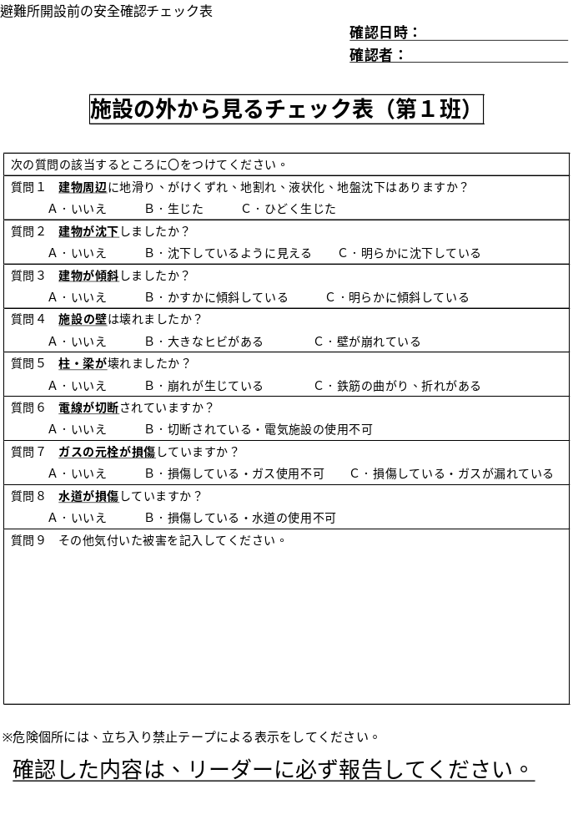

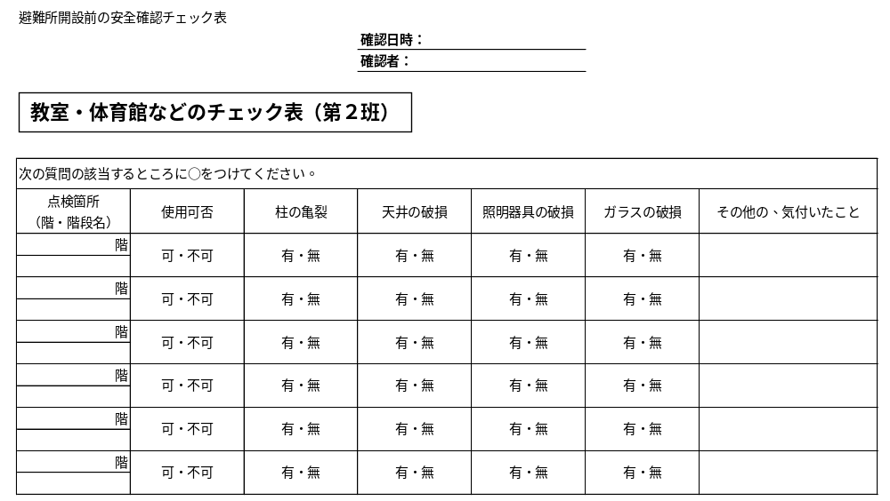

様式２ 避難者受付カード
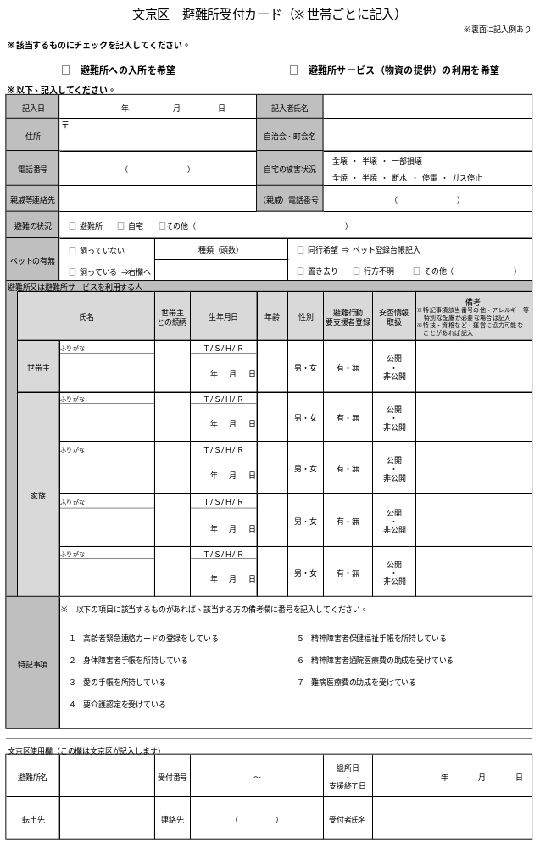
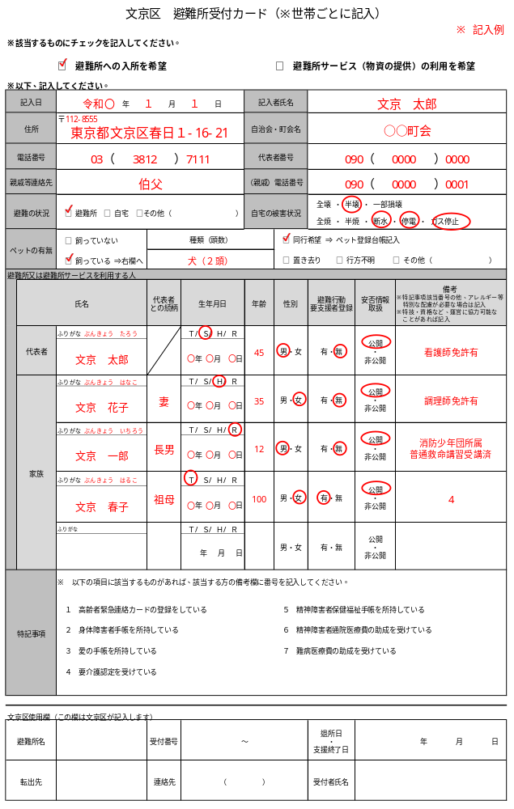

様式３ 避難者集計表
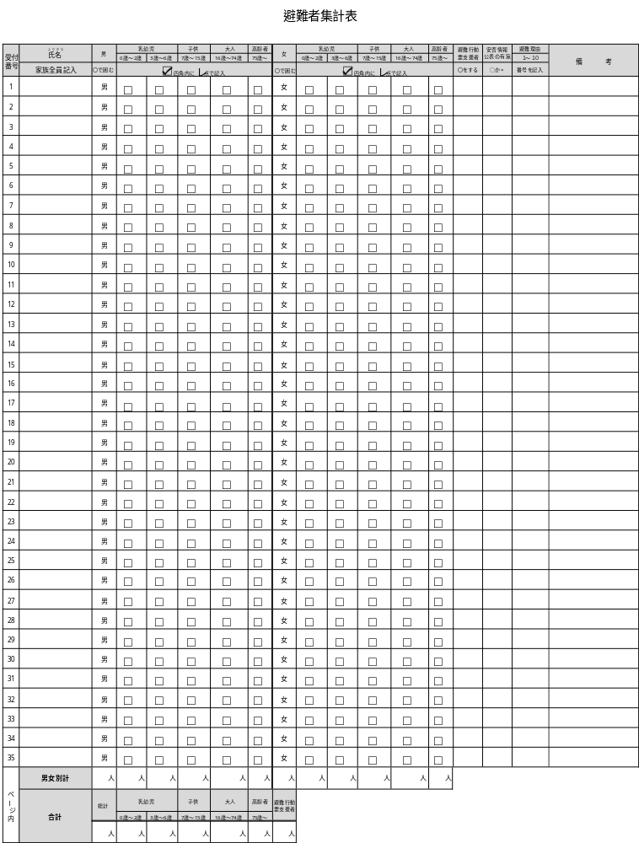

様式４ 地域住民の安否確認情報
様式2
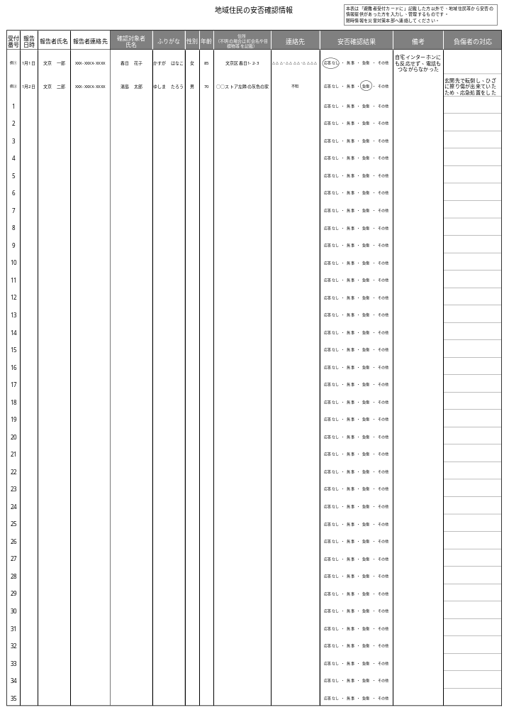

様式５ 取材対応カード（例）

取材対応カード
避難所名
受付日時 |  | 月 日 時 分 |  | 退所日時 | 月 日 時 分
代表者 | 氏名 |  |  | 所属
代表者 | 連絡先  TEL：
同行者 | 氏名 |  |  | 所属
同行者 | 氏名 |  |  | 所属
同行者 | 氏名 |  |  | 所属
同行者 | 氏名 |  |  | 所属
同行者 | 氏名 |  |  | 所属
取材目的
取材目的 | 放送、掲載予定
避難所側対応者
特記事項

様式６ 施設案内板（例）
受 付

居住スペース

消 毒
禁煙・火気厳禁・盗難注意
女性用
避難所運営本部
本部室
使用不可
女性用
男性用
使用可
トイレ
男性用
更衣室
授乳室
避難所受付カードを記入してください。
分別区分
回収時間

ゴミ
必ず消毒してください。
様式６【補足】施設案内板の多言語化（例）
№ | 日本語 | 英語 | 中国語  （簡体字） | 中国語  （繁体字） | 韓国語
１ | 避難場所 | Evacuation Shelter | 避难所 | 避難所 | 피난장소
２ | 受付 | Reception | 咨询处 | 服務處 | 접수
３ | 本部 | Headquarters | 总部 | 總部 | 본부
４ | トイレ | Toilet | 厕所 | 廁所 | 화장실
５ | 消毒 | Disinfect | 消毒 | 消毒 | 소독
６ | 更衣室 | Changing Room | 衣物间 | 衣物間 | 탈의실
７ | 授乳室 | Nursing Room | 哺乳室 | 哺乳室 | 수유실
８ | 喫煙室 | Smoking Room | 吸烟室 | 吸煙室 | 흡연실
９ | 禁煙 | No Smoking | 禁止吸烟 | 禁止吸煙 | 금연
１０ | 男性用 | Men's | 男士用 | 男士用 | 남성용
１１ | 女性用 | Ladies' | 女士用 | 女士用 | 여성용
１２ | 使用可 | Available | 可以使用 | 可以使用 | 사용가능
１３ | 使用禁止 | Do Not Use | 禁止使用 | 禁止使用 | 사용금지
１４ | 立入禁止 | No Entry | 禁止入内 | 禁止入內 | 출입금지

※ その他の多言語ツール

- 東京都避難者生活支援指針 第２編・参考資料３ 避難所運営委員会用参考資料 ９ 外国人向け案内【公開URL】https://www.bousai.metro.tokyo.lg.jp/_res/projects/default_project/_page_/001/030/917/11111114.pdf
（令和８年６月30日参照）
- 「① 初動時の会話集」、「② 避難所会話シート」、「③ アレルギーコミュニケーションシート」を掲載 | 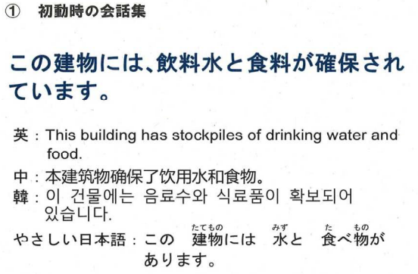
- 災害時外国人支援用ピクトグラム（一般財団法人自治体国際化協会（クレア））
【公開URL】https://www.clair.or.jp/j/multiculture/tagengo/dis-pictogram.html（令和８年６月30日参照）
- 日本語・やさしい日本語・英語での案内文を付記した、災害時外国人支援用ピクトグラム表示を公開 | 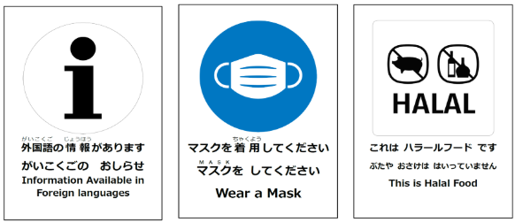
- 多言語指さしボード（一般財団法人自治体国際化協会（クレア））
【公開URL】https://www.clair.or.jp/j/multiculture/tagengo/yubisashi.html（令和８年６月30日参照）
- 避難所運営者と被災外国人の意思疎通を円滑化するための「多言語指さしボード」を公開  - 全言語共通・避難所スタッフ用・被災外国人用の３種類のボードを14言語で作成 | 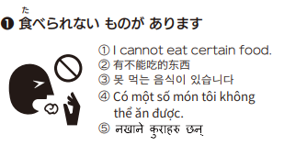

様式７ ペット登録台帳
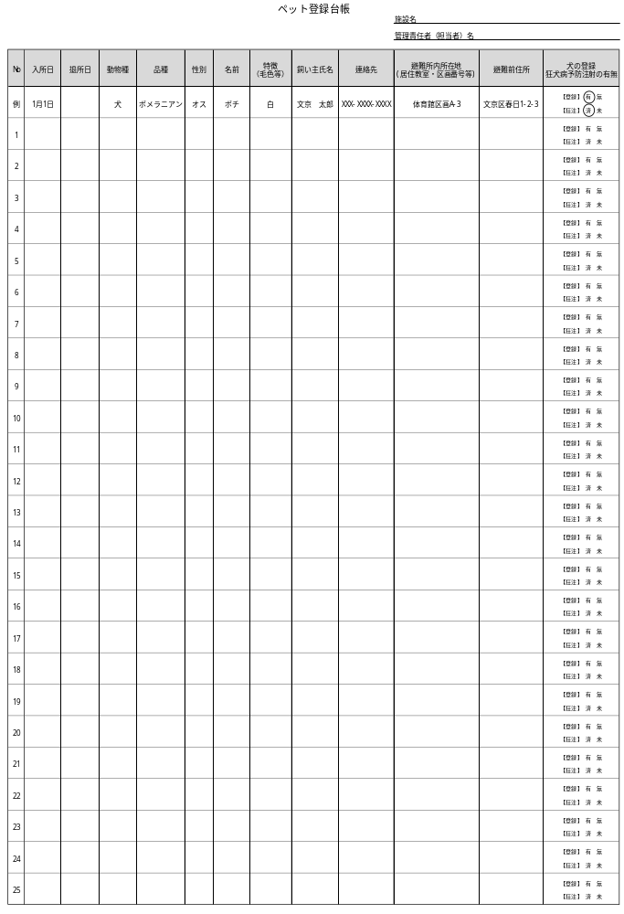

様式８ 避難所用品管理票
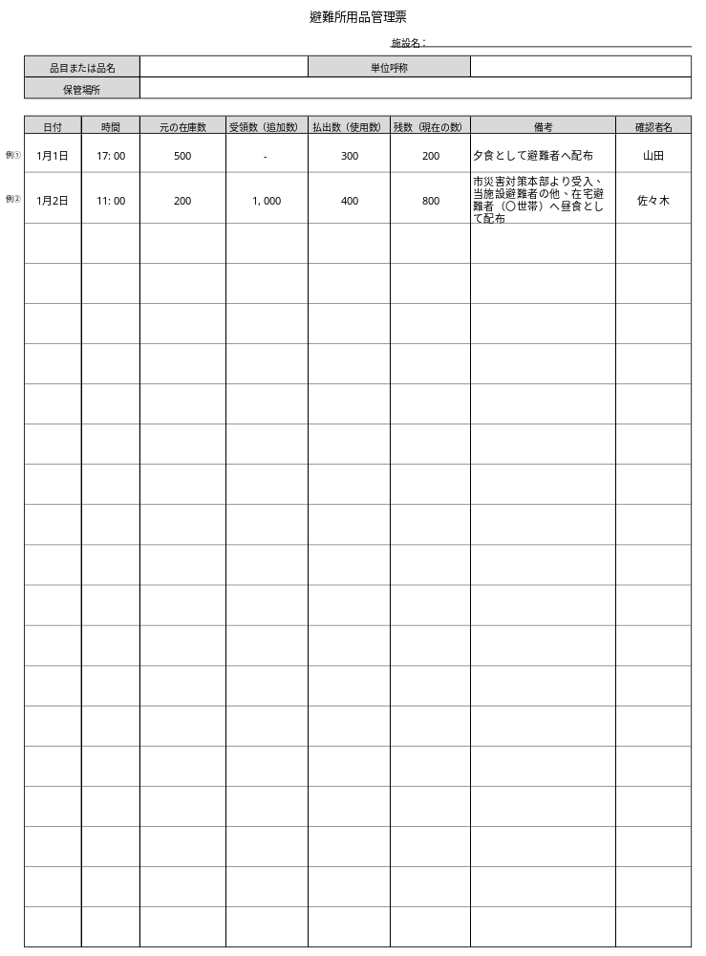

様式９ 施設状況報告書

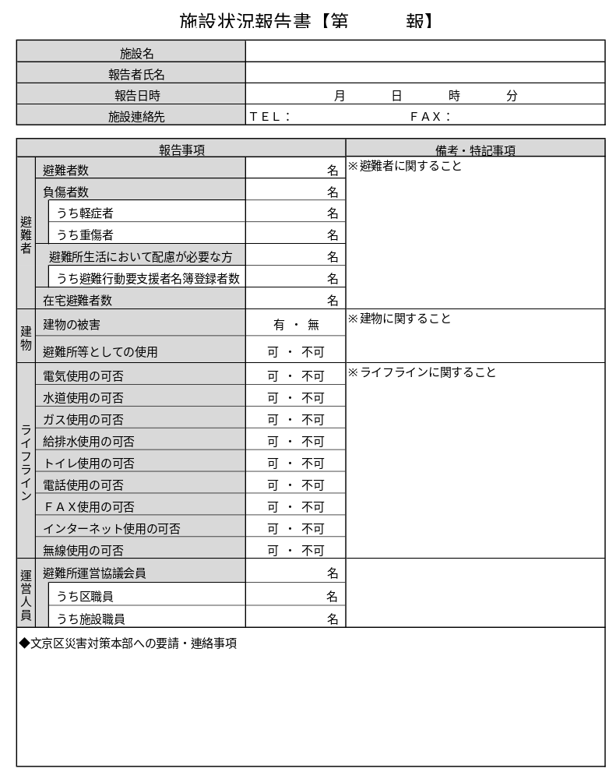

様式10 事務引継書
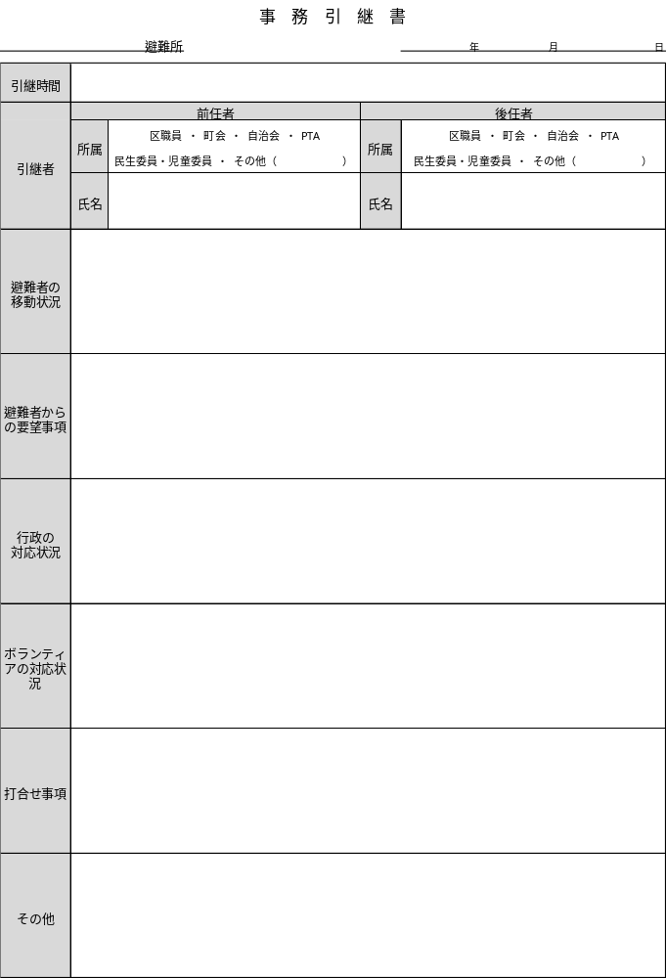

様式11 ボランティア名簿
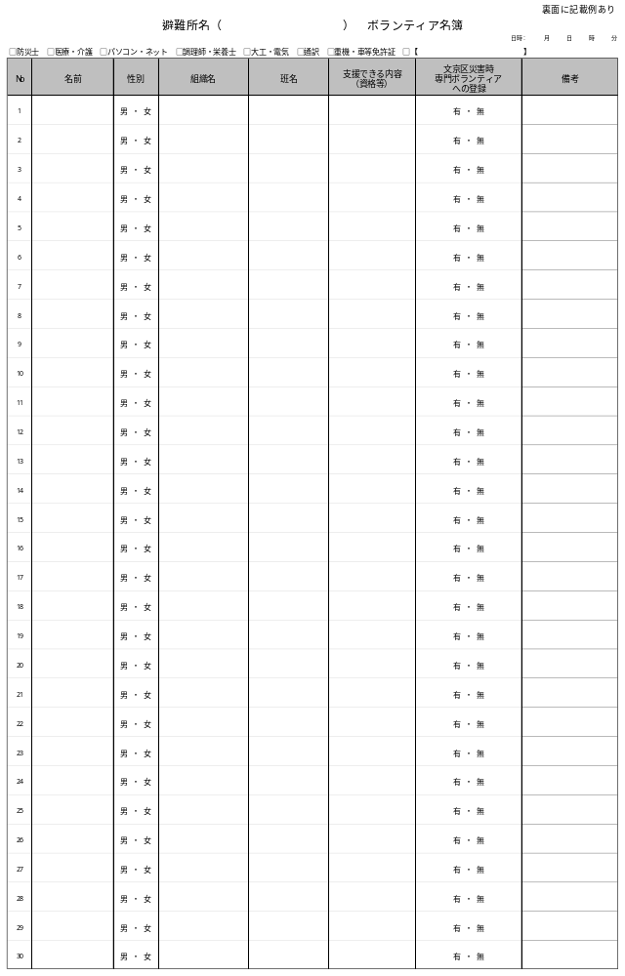

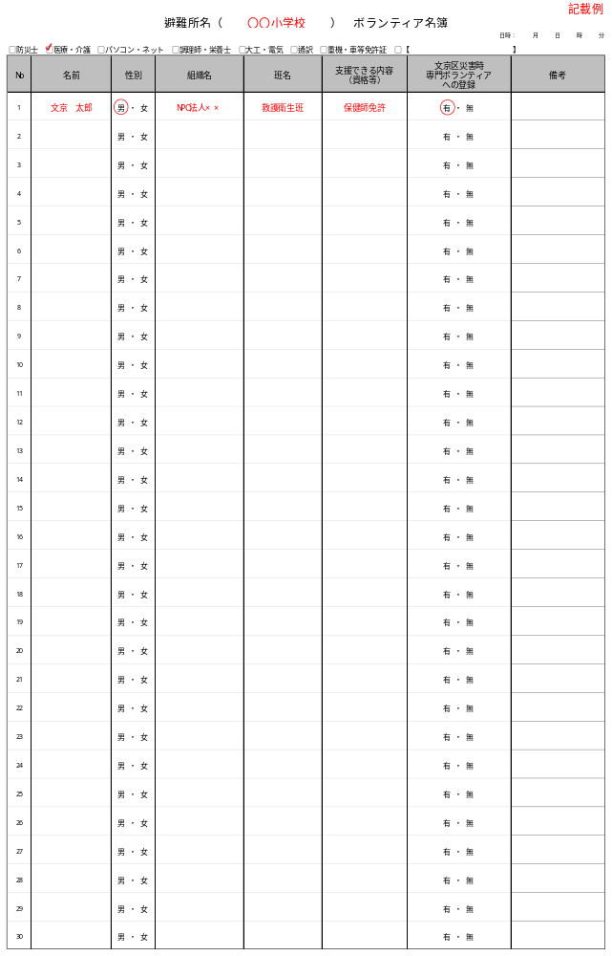
様式9

参考資料１ 避難所のルール・１日のスケジュール（例）
避難についての注意事項

- 車で来ないこと
校庭はマイカー乗り入れ禁止。
- 安全でないと思われる教室などには入らない
天井、窓、棚など余震による危険あり。
- 保健室など、避難所運営本部が確保したエリア、部屋には入らない！

【１】避難所内で決められた生活時間を守る。
●消灯時間、起床、物資配給 など

【２】居住スペースは、各居住班が管理。
●毎朝、班で協力して清掃する。
●班内でいたわり合い、助け合う。
●班長を中心にまとまる。

【３】下記を守る。
●家財の持ち込みは最低限のものに。
●屋内は土足厳禁。
●屋内は火気厳禁（喫煙は屋外の所定の場所で）。
●居住スペース内での面会は基本的に禁止。
●居住スペース内での携帯電話使用禁止。
※携帯電話・電気機器等の電源使用のルール検討
●「立入禁止」「使用禁止」「利用上の注意」等の指示には必ず従う。

【４】ペットは飼い主が責任を持つ。
●ペットは指定された場所で飼育する。
（ペットは居室内持ち込み禁止）

【５】トイレは全員で管理する。
●屋内トイレは、できるだけ１階を使用する。
（下水管の破損等に配慮）
●汚物は水で流すが、紙類は流さない。
（トイレ施設ごとに袋を用意）
●トイレの清掃は、毎日３回、避難者が当番制で行うこと。

避難所生活の基本ルール










避難所での生活ルール（例）
この避難所の生活ルールは次のとおりです。

1 この避難所は地域の防災拠点です。
2 この避難所の運営に必要な事項を協議するため、行政担当者、施設の管理者、避難者の代表等からなる避難所運営本部を組織します。
○ 本部会議は、毎日午前□時と午後□時に行うことにします。
○ 本部の運営組織として、総務、情報、・・・・各担当班で編成します。
3 避難所は、電気、水道などライフラインが復旧する頃を目処に閉鎖します。
4 避難者は、家族単位で登録する必要があります。「避難者受付カード」の記入をお願いします
○ 外泊の際には、外泊届を提出していただきます。
○ 退所する際には、必ず手続きをとってください。
○ 犬、猫などの動物類を室内に入れることは禁止します。
5 施設管理や避難者全員のために必要となる部屋には、避難できません。
○ 「立入禁止」、「使用禁止」、「利用上の注意」等の指示、張り紙の内容には必ず従ってください。
6 食糧・物資の受け取りは、給食物資班の指示に従ってください。
○ 物資などの配布は、原則毎日□時頃に、場所は□□で給食物資班が配布するので、指示に従い受け取ってください。
○食糧・物資は避難者の居住組ごとに配布します。
（配布は避難所以外の住宅被災者の方にも等しく行います。）
○ ミルク・おむつなど特別な要望は、可能な限り対応しますので、申し出てください。
7 消灯は、夜□時です。
○ 廊下は点灯したままとし、体育館などの照明を落とします。
○ 管理に必要な部屋は、盗難などの防止のために、点灯したままとします。
8 放送は、夜□時で終了します。
9 電話は、午前□時から午後□時まで、受信のみを行います。
○ 放送により呼び出しを行い、伝言を伝えます。
○ 災害用特設公衆電話は、緊急用とします。(携帯電話も所定場所以外での使用は禁止します。)
10 トイレの清掃は、朝□時、午後□時、午後□時に、避難者が交代で行うことにします。
○ 清掃時間は、放送を行います。
11 飲酒・喫煙は、所定の場所以外では禁止します。なお、裸火の使用は禁止とします。
１日のスケジュール（例）
時間 | 避難者 | 運営委員・職員 | 備考・ポイント
6:00 | 起床、身の回りの整理 | 玄関の開錠、館内放送（起床）、照明点灯 | 生活リズムを整えるため、起床時間を固定します。
6:30 | 洗面、健康セルフチェック | 朝食の準備（物資の仕分け・配給準備） | 体調不良者がいないか、周囲での声かけを推奨します。
7:00～7:30 | 朝食の受け取り・食事 | 朝食の配付、受領人数のカウント | 朝食配付と同時に、当日の物資搬入状況などを確認します。
8:30～9:00 | 居住スペースの清掃・整理 | 運営スタッフの引き継ぎミーティング | 交代時の情報共有を徹底し、二重対応や伝達漏れを防ぎます。
9:00～11:00 | 共有スペースの清掃、自由時間等 | 避難所運営協議会（朝の定例会議）、清掃指導、ゴミ回収、支援物資の搬入・仕分け | 自発的な避難所運営を促すため、清掃やゴミ出しなどは避難者自身が役割分担して行います。
11:30 | 自由時間（昼食に向けた準備） | 昼食の準備
12:00～13:00 | 昼食の受け取り・食事 | 昼食の配付、受領人数のカウント
13:00～17:00 | 自由時間、面会対応、入浴・洗濯、相談窓口の利用など | 相談窓口の運営、要配慮者の個別巡回、翌日の配給物資の発注作業 | 午後の時間を活用し、保健師や看護師による健康相談や要配慮者への声かけを行います。翌日の弁当手配等は15時頃までに集計して発注します。
17:00～17:30 | 居住スペースへの移動、夕食の準備 | 夕食の配付準備、夜間体制の確認 | 当日の最終避難者数を集計し、本部に報告します。
18:00～19:00 | 夕食の受け取り・食事 | 夕食の配付、受領人数のカウント
20:00～20:30 | 就寝準備 | 運営委員ミーティング（夜間の課題整理、翌日の役割確認） | 1日の課題やトラブル、翌日の連絡事項を共有します。
21:00 | 静粛時間（就寝準備、荷物整理） | 照明の減灯（一部消灯） | 急な消灯による混乱を防ぐため、段階的に減灯します。
22:00 | 消灯・就寝 | 完全消灯（常夜灯・通路灯のみ点灯） | 安全確保のため通路は常夜灯を灯し、夜間の見回り（巡回）体制へ移行します。
※ 本資料は、過去の災害時の避難所開設実績を参考に作成しています。

参考資料２ トイレ利用チェックリスト

トイレ利用チェックリスト
１ 施設のトイレをチェック
□ 室内が安全ではない
(落下物など危険個所がある)
□ 便器が使用可能な状態ではない
(便座やタンクなどが破損している)
1つでも☑があれば、
施設のトイレは
使用しない！
→災害用トイレを設置
（携帯トイレ、簡易トイレなど）
□ 下水が流れない
・排水管から漏水する
・汚水マスやマンホールからあふれる
・上階から水を流すと
下の階のトイレからあふれる
☑でも、携帯トイレ
（便器にビニル袋を取り付け、仕様の度に取り換える）として対応することも可能
□ 水（上水）がでない、
または周辺が断水している
☑なら、２へ
すべての項目でチェックがなければ（安全で、上下水も使用可能）、
施設のトイレを使用する

２ 水の確保
□ 近くにプールや河川があり、
トイレの水(流し用*)として
使用できる。
*手洗いには使わない
水が確保できなくても、
携帯トイレ（便器にビニル袋を付け、使用の度に取り換える）として対応することも可能。
水が確保できれば、バケツなどに汲み置きして施設のトイレを使用する
(使用の際は、「トイレを使うときの注意」を掲示)

□室内が安全である
（落下物など危険個所がない）
□便器が使用可能な状態である
（便座やタンクなどが破損していない）
□下水が流れる
・排水管から漏水していない
・汚水マスやマンホールからあふれる
・上階から水を流すと下の階のトイレからあふれていない
□水（上水）がでる
□周辺が断水していない
どちらも☑がある
☑がある
どちらも
☑がある
どちらかに☑がない
□近くにプールや河川があり、トイレの水（流し用※）として使用できる
（※手洗いには使わない）
☑がある
☑がない
☑がない
施設のトイレが
使用可能
水道が使えない場合でも、水が確保できれば、バケツなどに汲み置きして施設のトイレを使用する。使用の際は、「トイレの使用方法に関する注意事項」を掲示する。
携帯トイレとしての活用を検討
▼
便器にビニル袋を付け、使用の度に取り換える等
施設のトイレは
使用しない
▼
携帯トイレ、簡易トイレなど の災害用トイレを設置
どちらかに☑がない

出典：東京都避難者生活支援指針 第２編・参考資料 ２ 避難所運営委員会用様式集
令和８年３月、東京都

トイレの使用方法に関する注意事項
掲示用
既存トイレが使用可能で水が確保できた場合
- トイレットペーパーは便器に流さず、備え付けのゴミ箱に捨ててください。トイレに流すと詰まる原因になります。
捨てた後は、ゴミ箱のふたを必ず閉めてください。
- トイレを使ったら、バケツの水（流し用）で流してください。みんなが使う水なので、節水を心がけましょう。
- バケツの水（流し用）がなくなりそうなときは、気付いた人たちが協力して、水をくんできましょう。
- バケツの水（流し用）は手洗いには使わないでください。
手洗いは、手洗い場に備え付けた水(手洗い用)を使ってください。
- みんなが使うトイレなので、きれいに使いましょう。
- トイレの掃除は、避難所を利用する人全員が、当番で行います。当番表を確認し、協力して行いましょう。

災害用トイレを使う場合
- トイレを使う前に、ノックや声をかけるなどして、中に人がいないか確かめてから入りましょう。トイレには、入口にある札を「使用中」にしてから入りましょう。
- トイレを使ったら、便器のそばにあるレバーをまわして、排せつ物を均してください。（レバーつきの場合のみ）
- 和式トイレの上板（便器にまたがるところ）には、２人以上で乗らないでください。
- 介護が必要な方は、洋式トイレを使ってください。
- 洋式トイレは、足の不自由な方や介添えが必要な方などが優先的に使えるよう、なるべく和式トイレを使ってください。
- みんなが使うトイレなので、きれいに使いましょう。
- 排せつ物がたまってきたら、気付いた人が総合受付に連絡してください。（業者に汲み取りを依頼するため）

※ 本資料は、「東京都避難所運営指針 第２編・参考資料 ４ 避難所掲示用様式集」
（令和７年３月）を参考に作成しています。

参考資料３ 女性の視点に配慮した避難所チェックシート
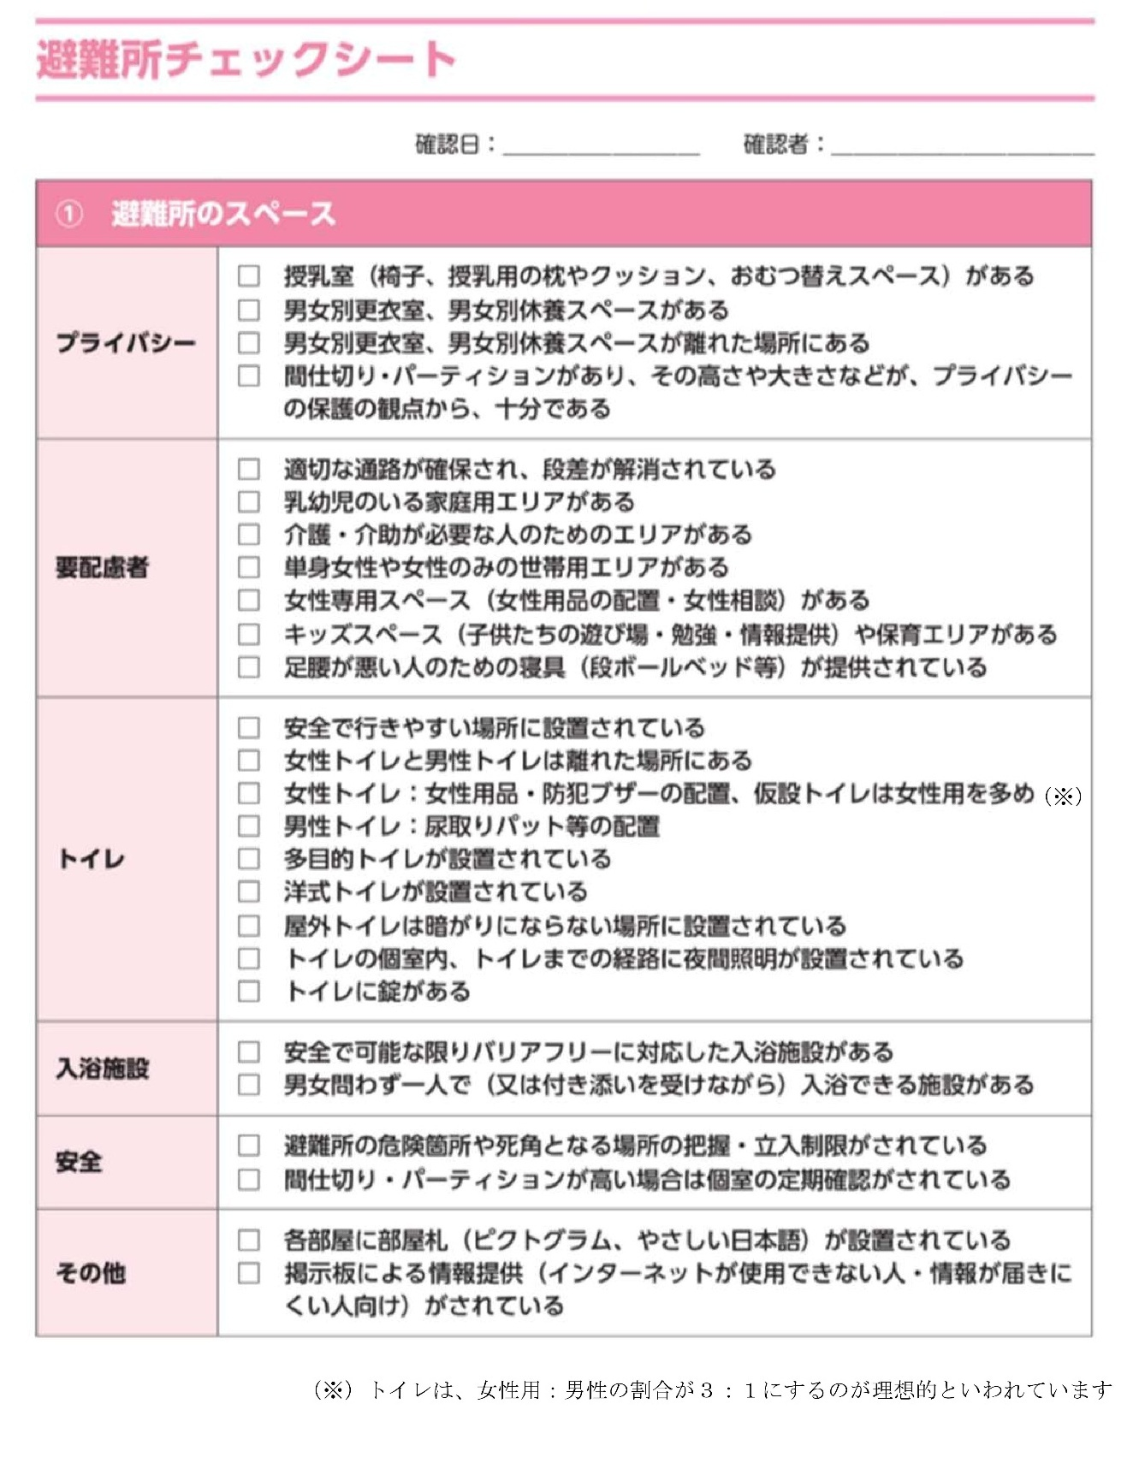
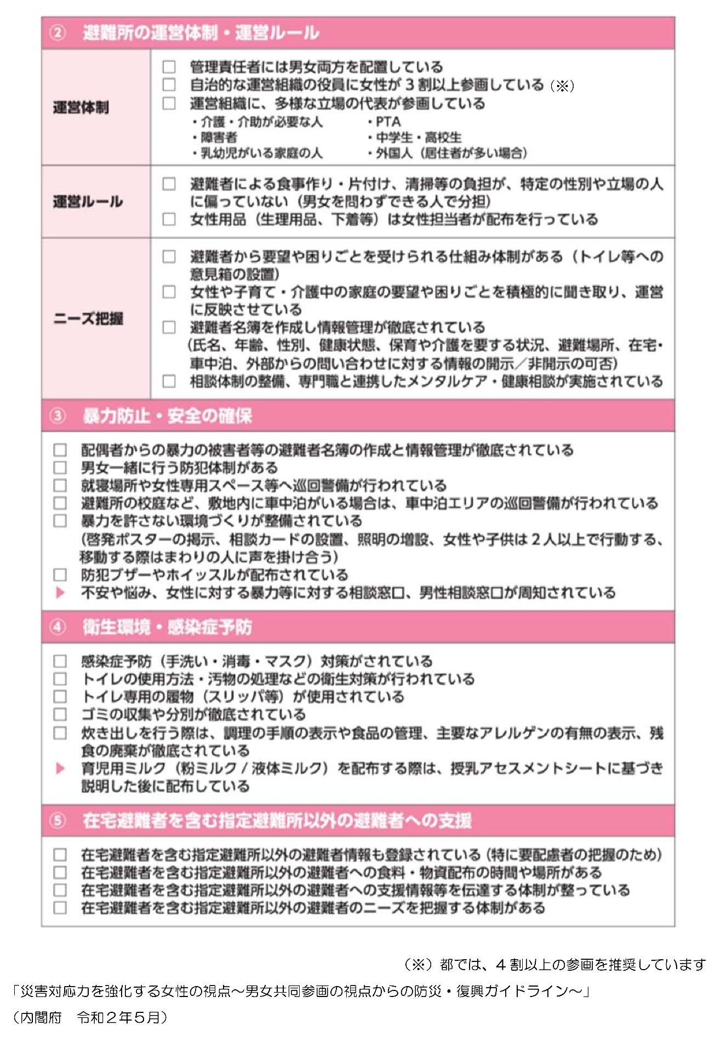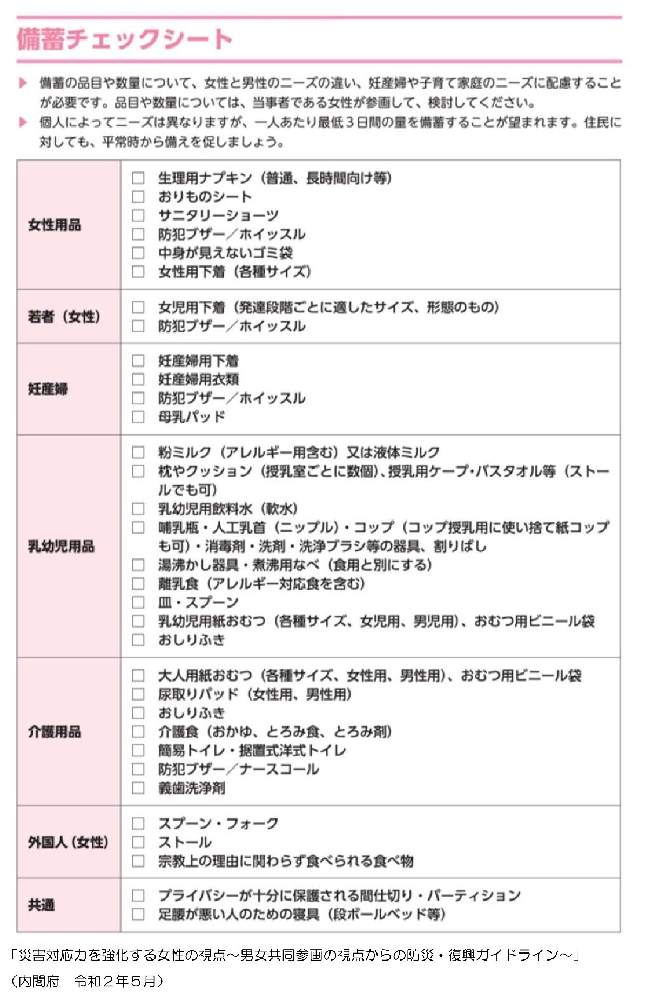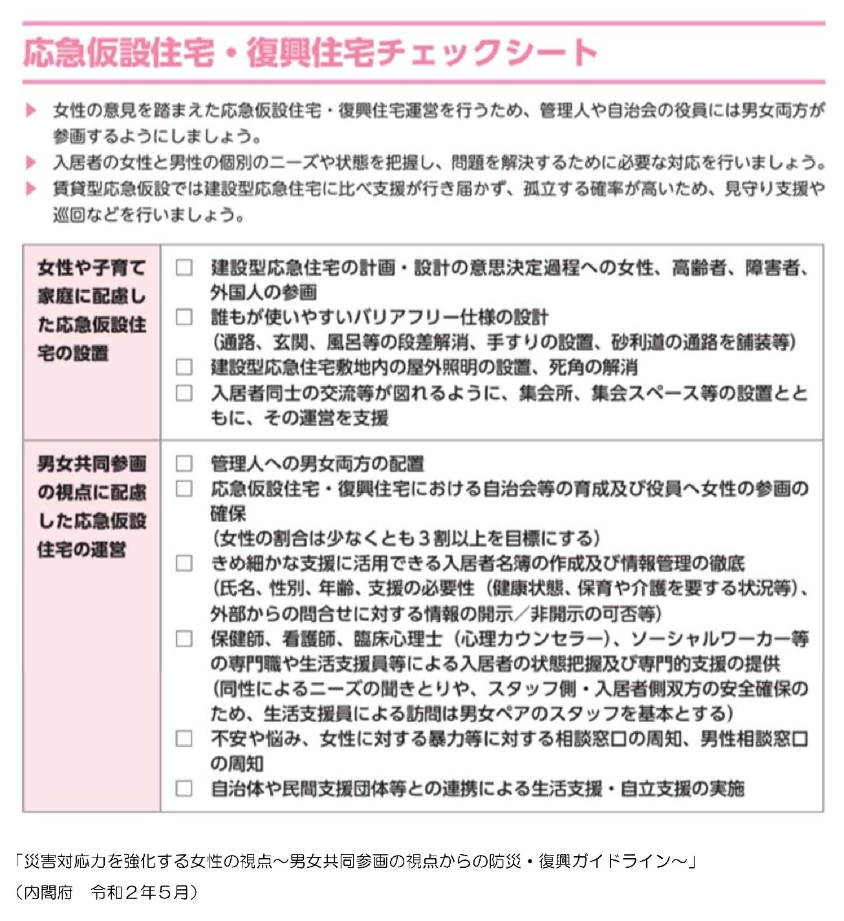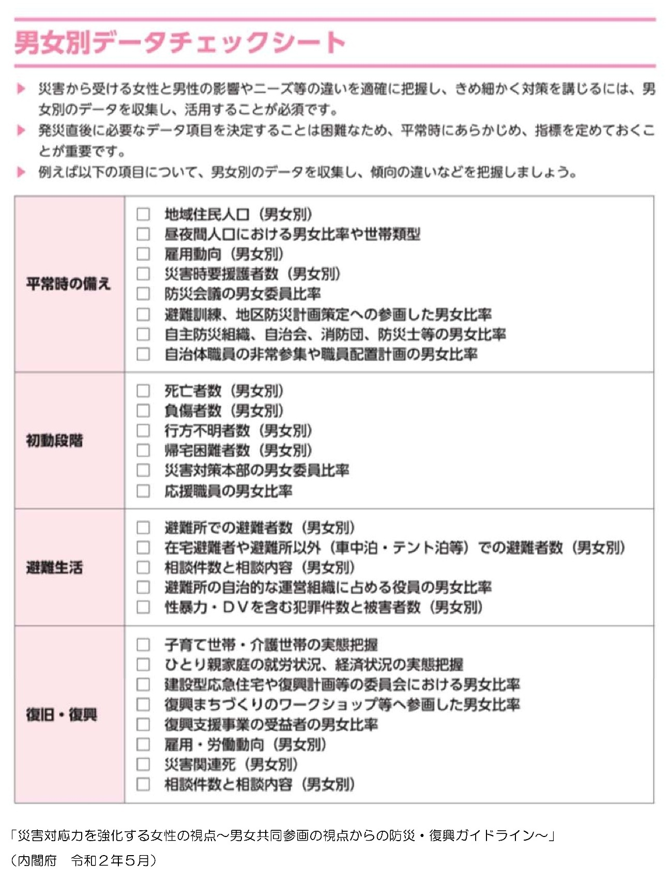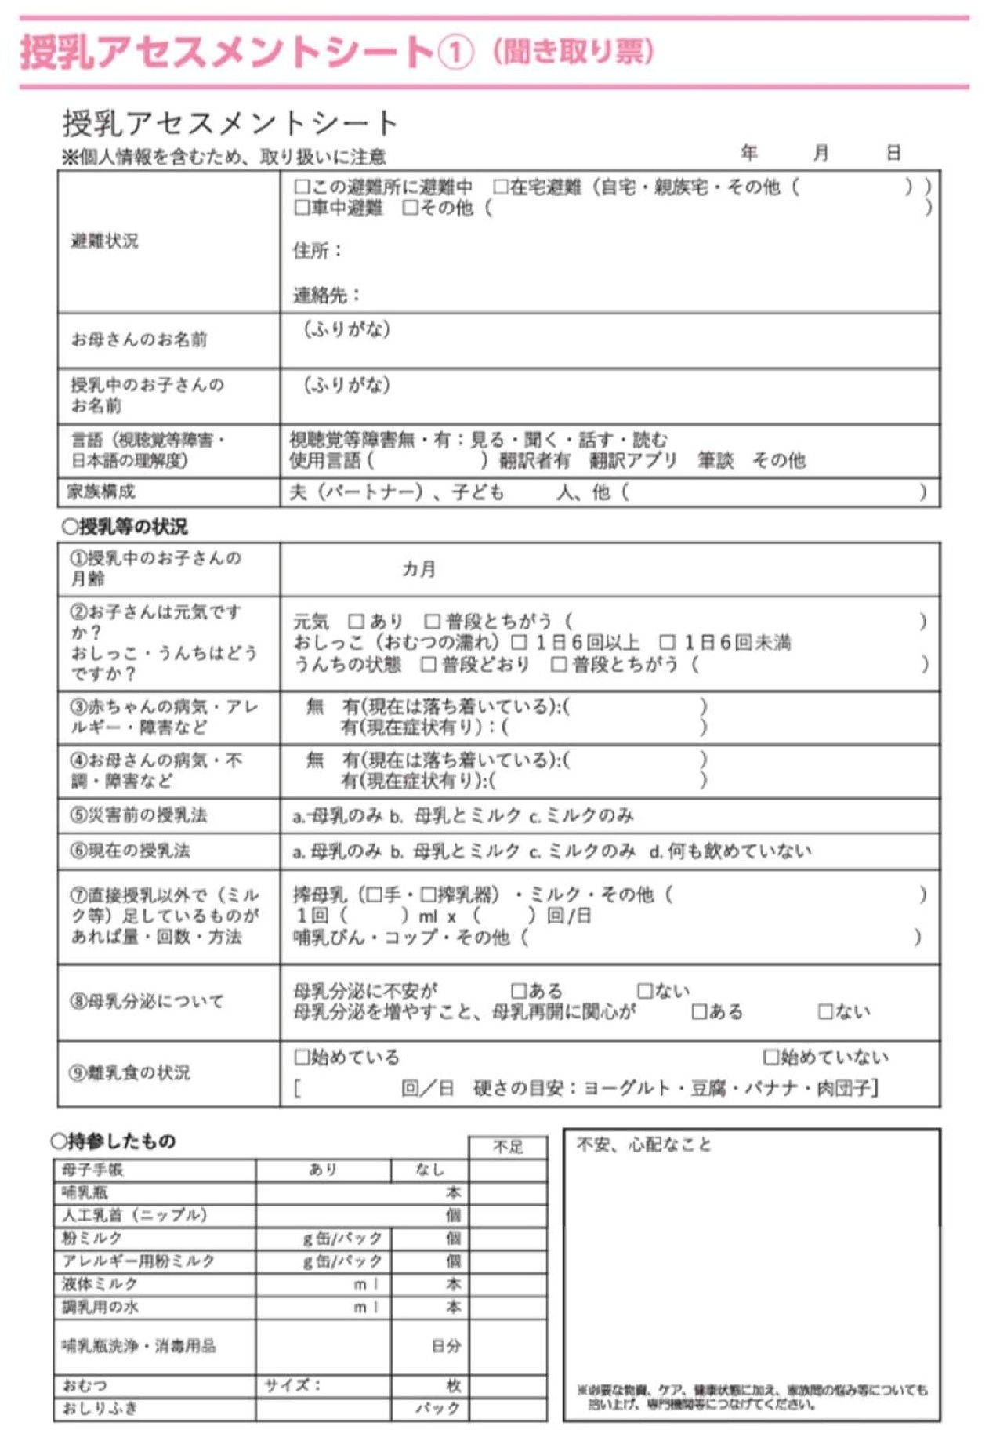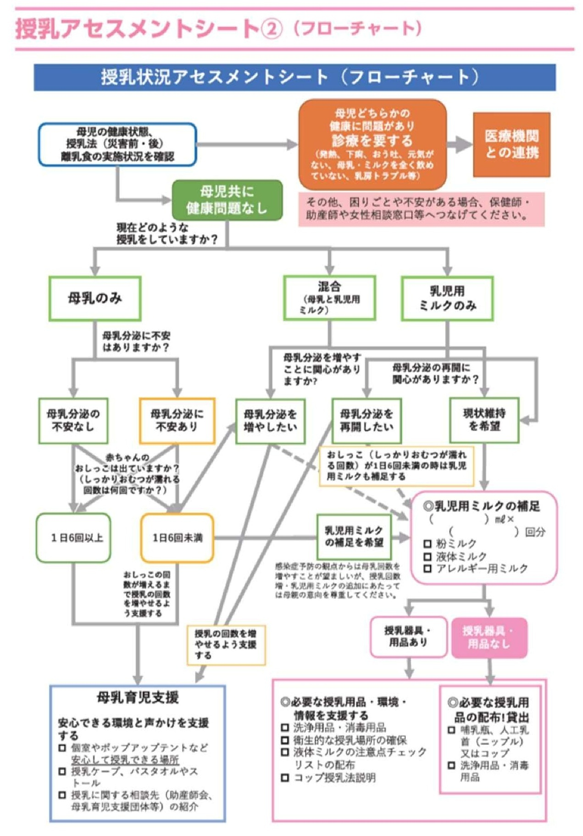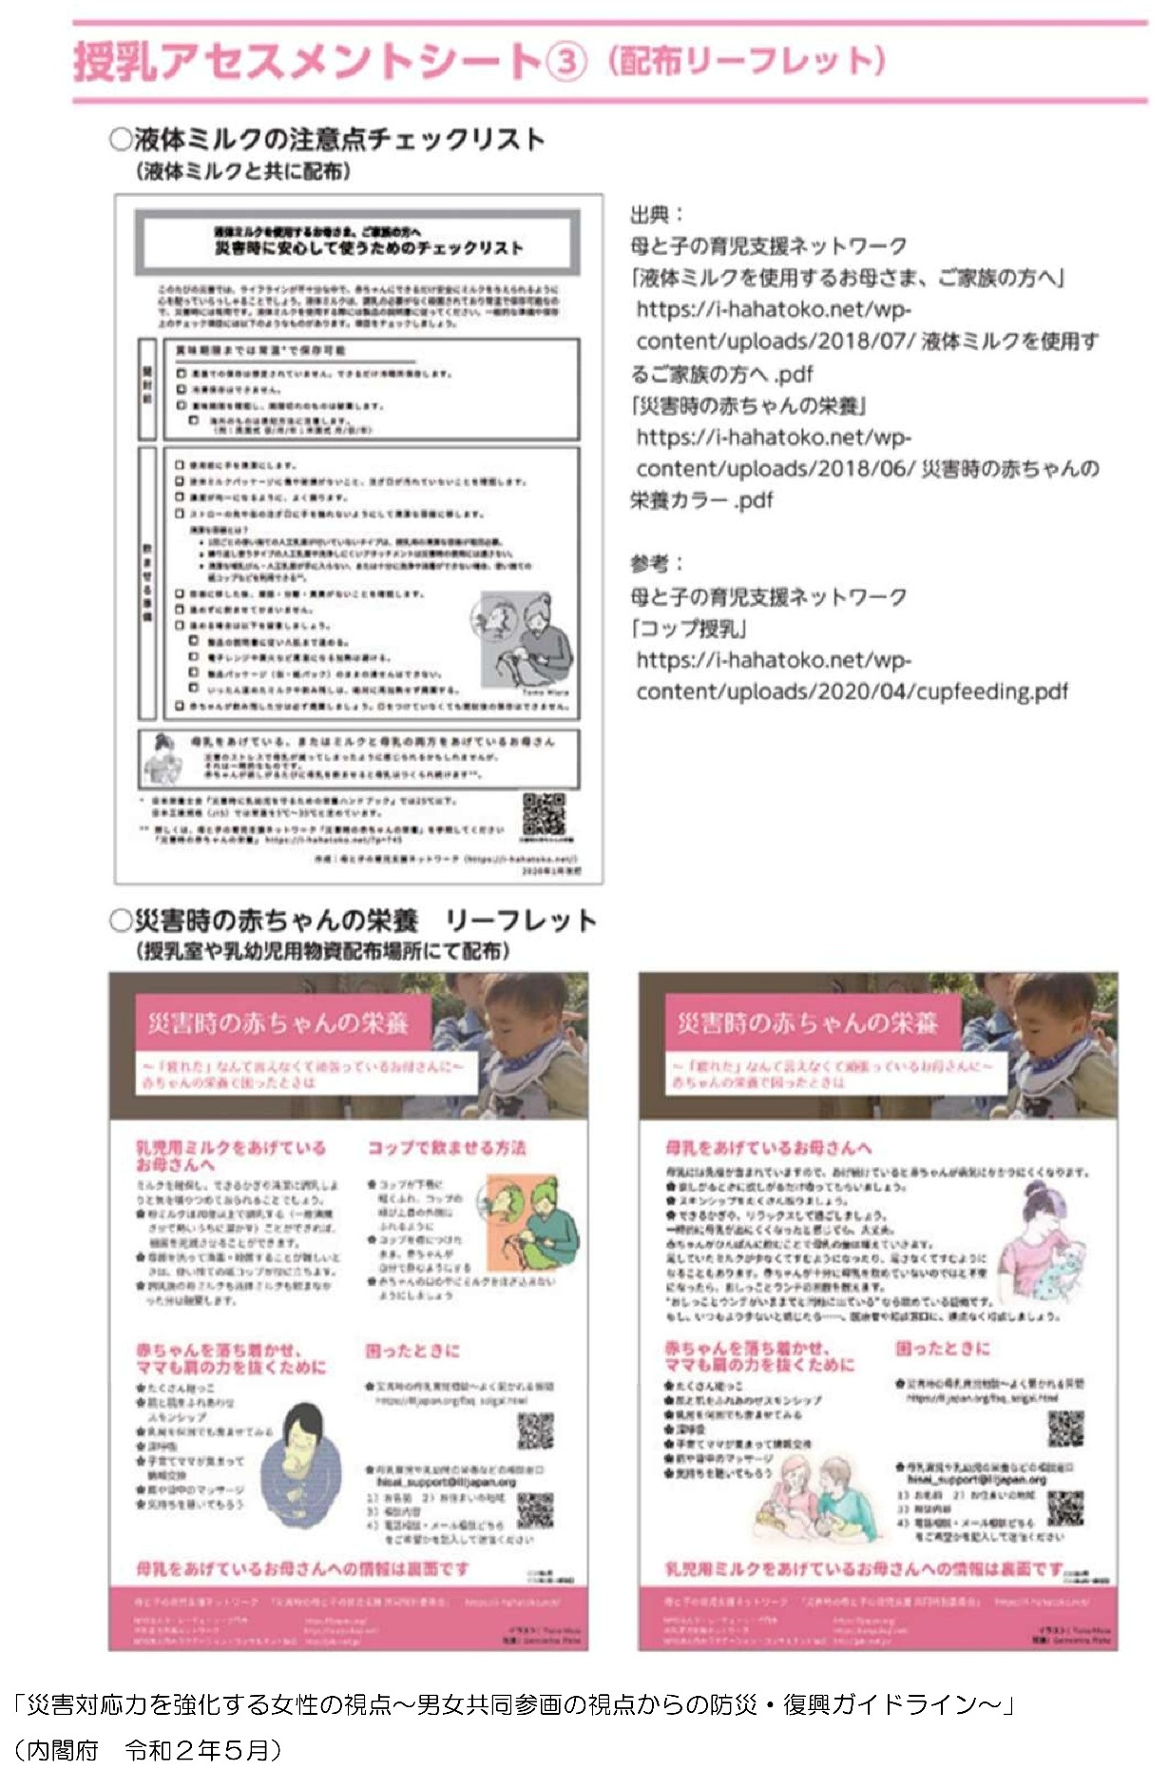

参考資料４ 避難所への動物の同行避難への対応について（例）

避難所への動物の同行避難への対応について
１ 避難所での動物の飼育場所の設定
避難住民への危害防止等の観点から、人と動物の生活空間を完全に分離することが望ましいです。
避難所全体の配置を考慮して、設置してください。
（１）設営
ア 区画（エリア含む）を設置し、飼育場所を明示しましょう。
イ ケージの置き場所、大型犬の場合はけい留する支柱を指定しましょう。
ウ トイレの場所を決めましょう。排泄物については、飼い主に責任を持って始末するよう周知しましょう。
エ 屋外に設置した場合は、ブルーシート等により雨よけを作りましょう。
（２）飼育場所及び周囲の環境維持（保清、汚染等の処理）
犬の飼育ケージ等の管理は、原則として飼い主が責任を持って管理しますが、施設管理者も必要に応じて、飼育場所や施設等の清掃及び消毒等を行ってください。
２ 資材及び人員の受入れ等
避難所における動物の飼育状況等を把握し、支援要請を行うとともに、提供された資材、派遣された人員等の受入窓口を設け調整をしてください。
３ 避難住民への周知事項
（１）飼育動物の管理の実施及び危害発生予防（他の避難住民への配慮）
ア 他の避難住民に迷惑の掛からないよう、動物は指定場所等で飼育するよう呼び掛けてください。
イ 飼い主に責任を持って以下の事を行なうよう周知してください。
(ｱ) 動物は決められた飼育場所で、ケージに入れるか、支柱につなぎとめるかして飼育しましょう。
(ｲ) 動物を人の避難部屋に入れないでください。
(ｳ) 決められた時間に給餌じし、残った餌は必ず後片付けましょう。
(ｴ) 動物の体やケージ内を清潔に保ち、鳴き声や抜け毛、臭いなどで周囲に迷惑をかけないようにしましょう。
(ｵ) 決められた場所で排泄させ、排泄物は必ず後始末をしましょう。
(ｶ) 散歩等の運動は決められた場所でさせましょう。
(ｷ) 動物の飼育に必要な資材（ケージ・その他の用具）と当面の餌は、飼い主が用意することが原則です。もし、用意できなかった場合は、施設管理者に相談してください。
（２）管理者指定事項の遵守
避難所の管理者、責任者からの張り紙、リーフレット等により指示事項を励行するよう周知徹底しましょう。
（３）飼育場所及び施設の自主管理
飼育者が相互に協力して飼育場所、施設等の適正な管理運営を行うよう呼び掛けましょう。ペット飼養者専用掲示板を設け、一日一回は確認してもらうようにしましょう。

出典：東京都避難者生活支援指針 第２編・参考資料 ３ 避難所運営委員会用参考資料
令和８年３月、東京都

参考資料５ 避難所におけるペットの飼育ルール広報文（例）
避難所における飼育のルール（飼い主の皆さんへ）
動物の管理は、原則的に飼い主が責任をもって実施するものです。
また、避難所には動物アレルギーをお持ちの方や動物が苦手な方もいるため、避難所における人間関係を良好に保つためにも、次のことを守ってください。

１ 動物は決められた場所で、ケージ（オリ）に入れるか、支柱につなぎとめ、飼い主を明示するために、動物のそばに名札を付けてください。ケージ（オリ）の置き場所・つなぎとめる場所は、避難所管理者の指示に従ってください。
２ 動物アレルギーをお持ちの方や動物が苦手な方への配慮のため、動物を避難者のいる部屋に入れないでください。
３ 動物の飼育に当たっては、定時の給餌・後片付けを徹底し、動物の体やケージ内を清潔に保ち、鳴き声や抜け毛、臭いなどで周囲に迷惑をかけないようにしましょう。
４ 排泄は、避難所管理者に指定された場所でさせ、後始末をしましょう。散歩等の運動やブラッシングなども避難所管理者に指定された場所でしましょう。
５ 動物が他の避難者に危害を加えたり、逃げ出したりしないよう注意しましょう。
６ 動物の飼育に必要な資材（ケージ・その他の用具）と当面必要な餌は、飼い主が用意することが原則です。用意できない場合、避難所管理者に相談してください。
７ 飼い主は相互に協力して、動物の飼養場所の適正な管理等を行うよう努めましょう。
８ 避難所は避難者全員の共有スペースです。避難所を退所するときは、飼い主自ら動物の飼育の際に使用した物や場所を清掃・消毒しましょう。
出典：災害時における動物愛護管理対応マニュアル 令和元年度改定、東京都保健医療局

参考資料６ 避難所施設併設備蓄倉庫の備蓄物資一覧表（令和８年４月１日時点）
- 礫川小、窪町小、汐見小、元町ＷＰ、第六中、本郷台中、音羽中、教育センター
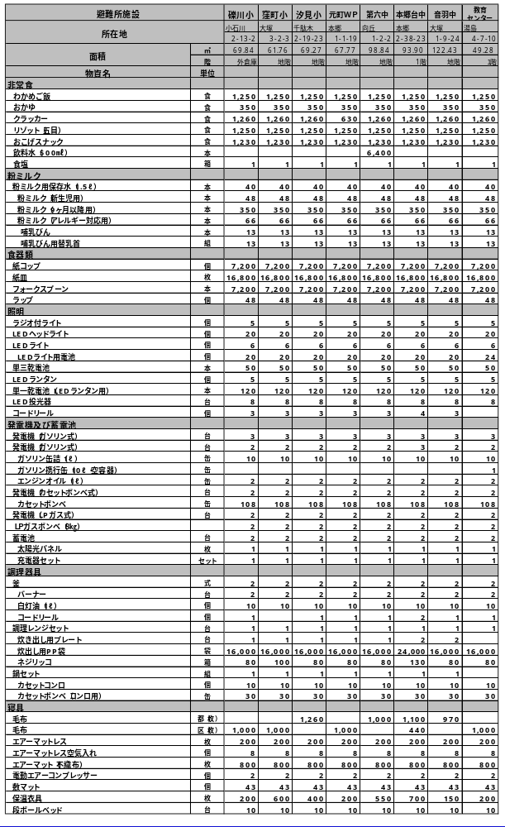

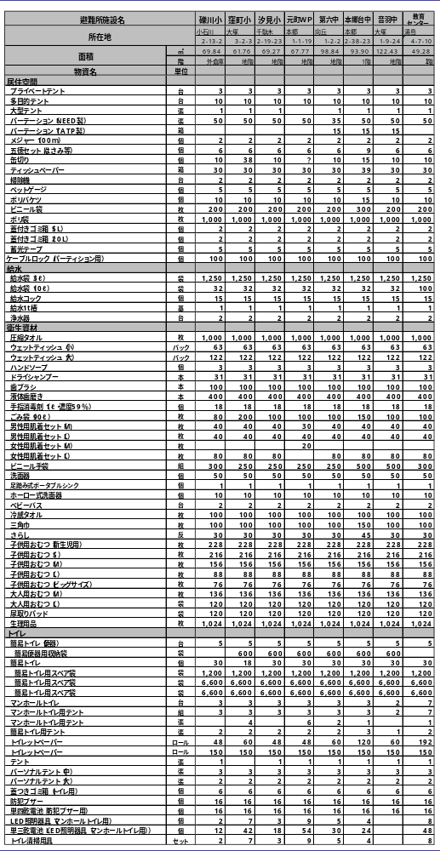
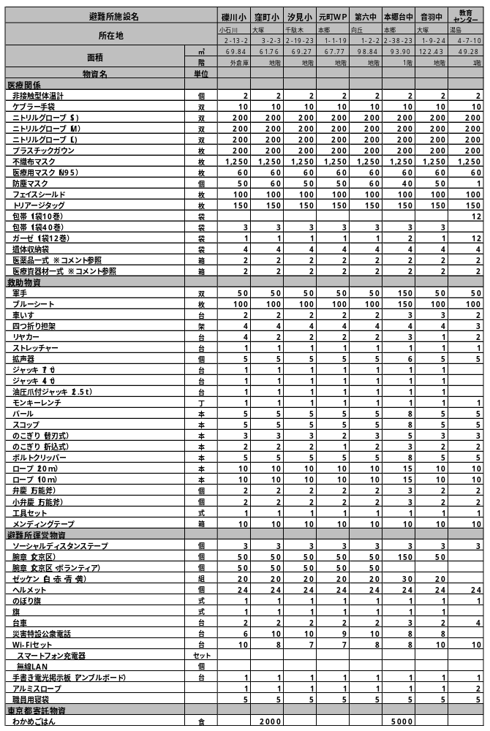

- 柳町小、指ヶ谷小、明化小、湯島小、千駄木小、昭和小、一中、八中

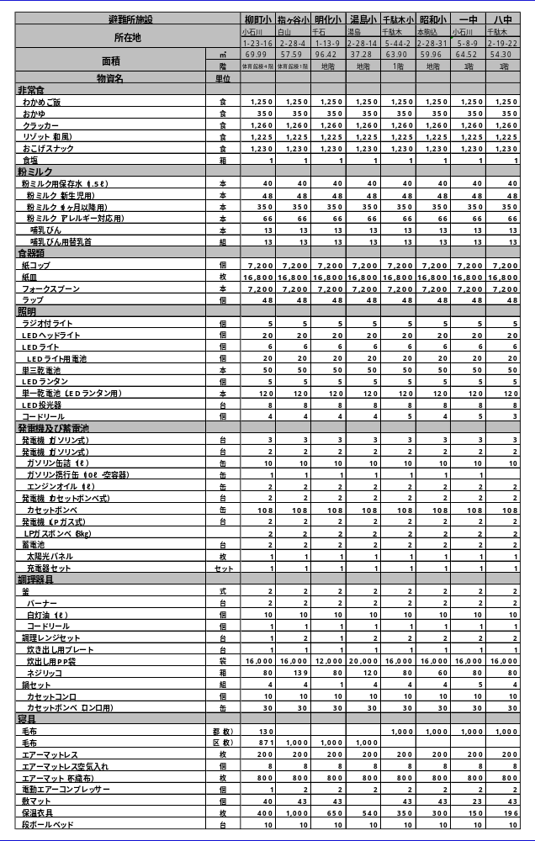

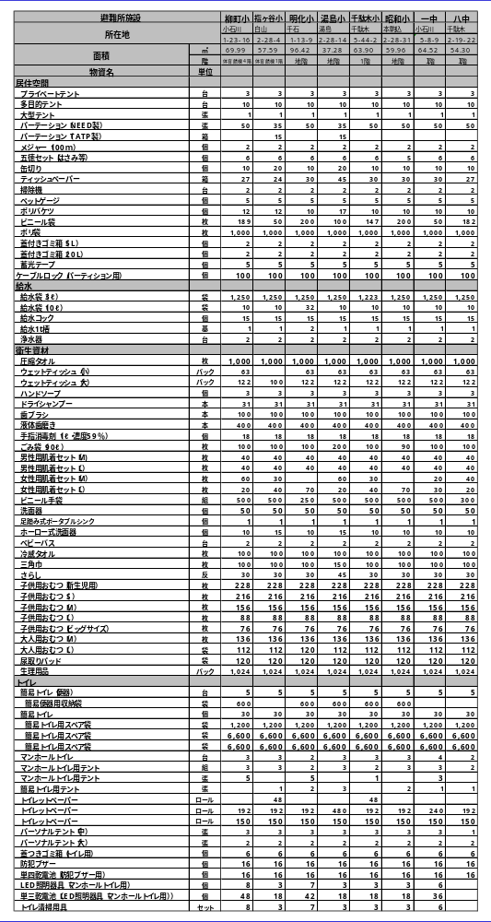
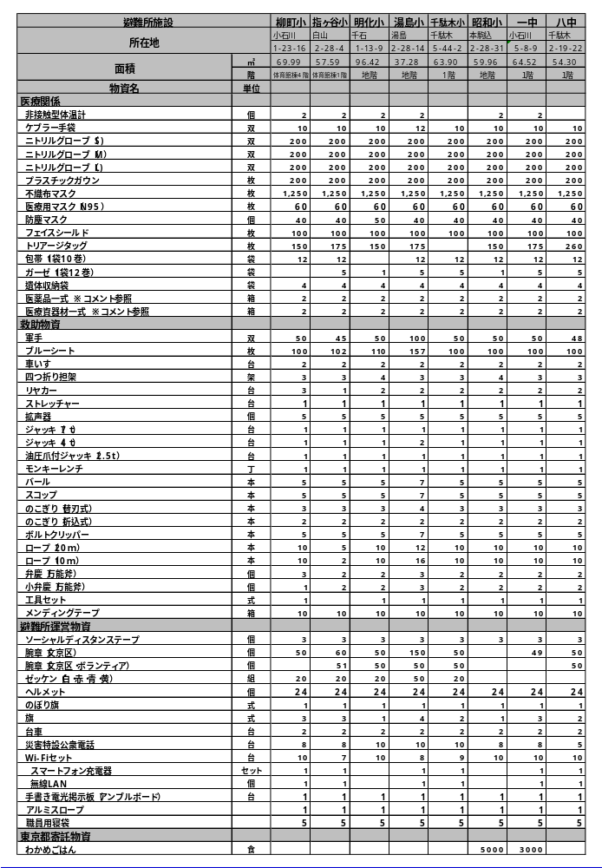

- 林町小、青柳小、小日向台町小、大塚小、根津小、駕籠町小、九中、江戸川橋

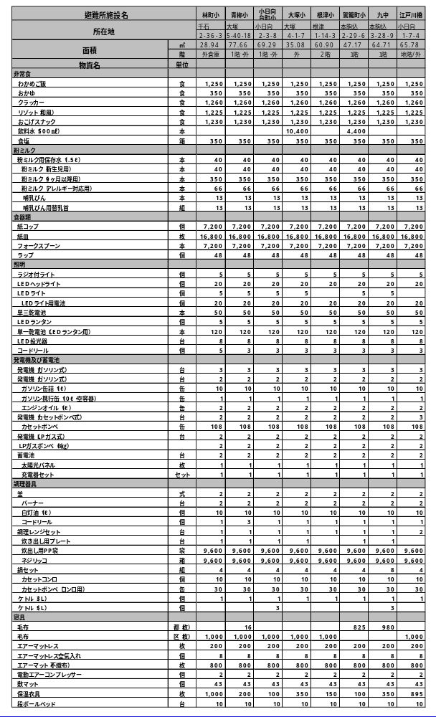

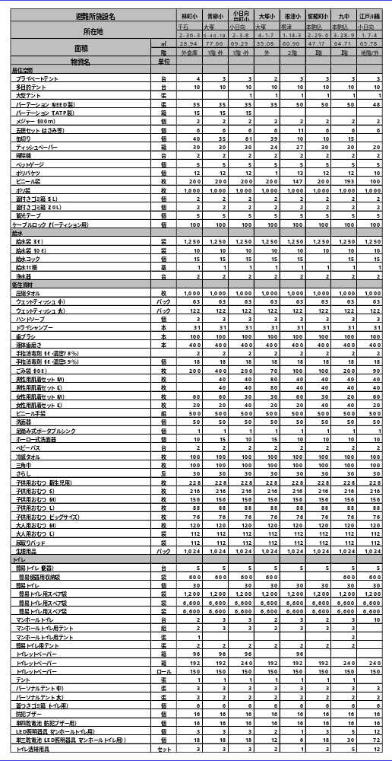
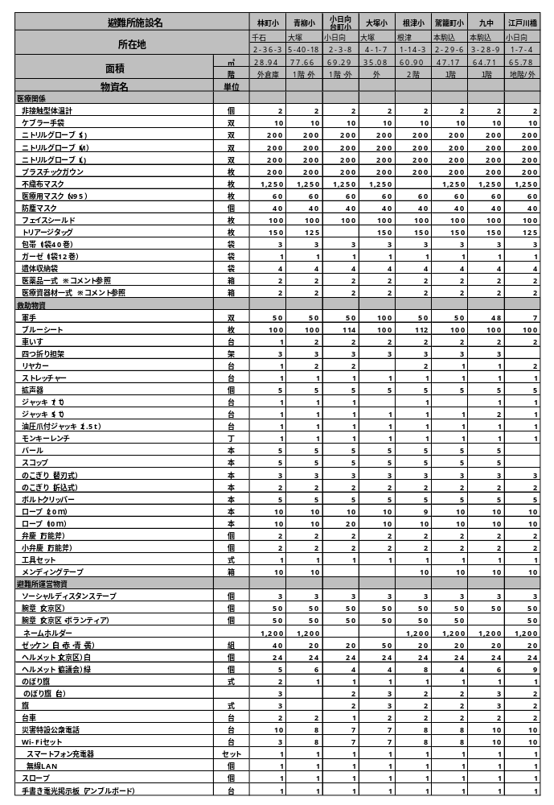

参考資料10
- 関口台町小、金富小、誠之小、駒本小、本郷小、三中、十中、文林中、茗台中
参考資料10
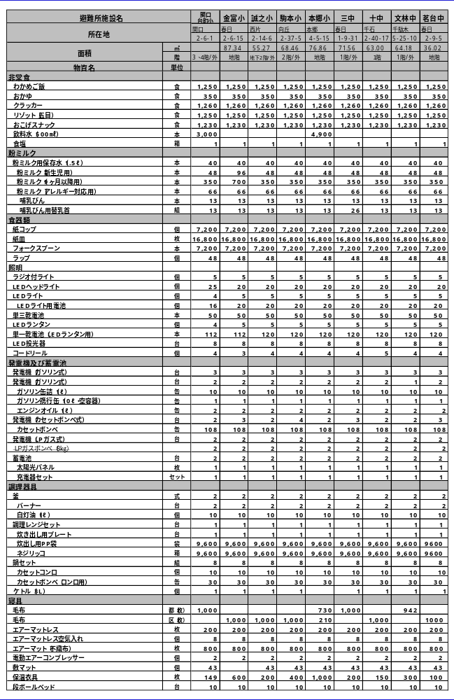

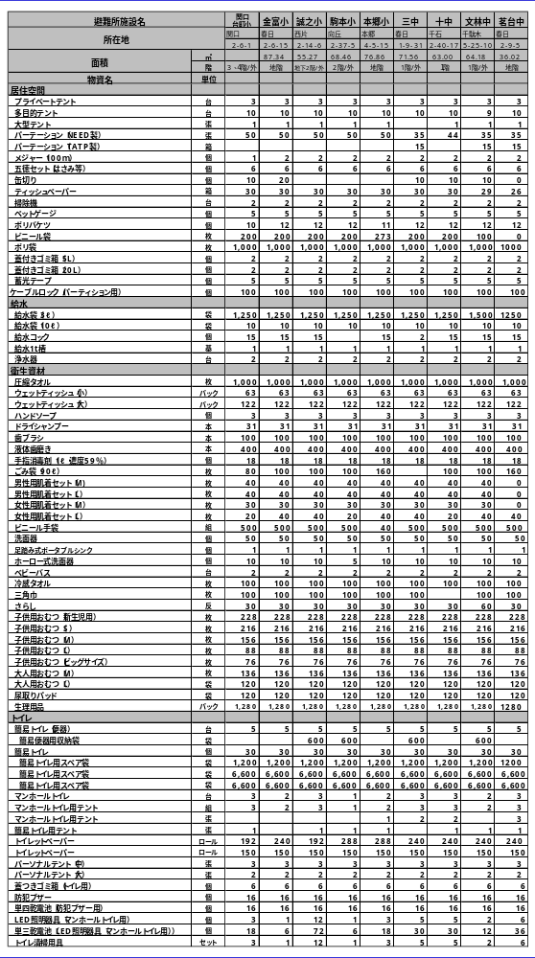

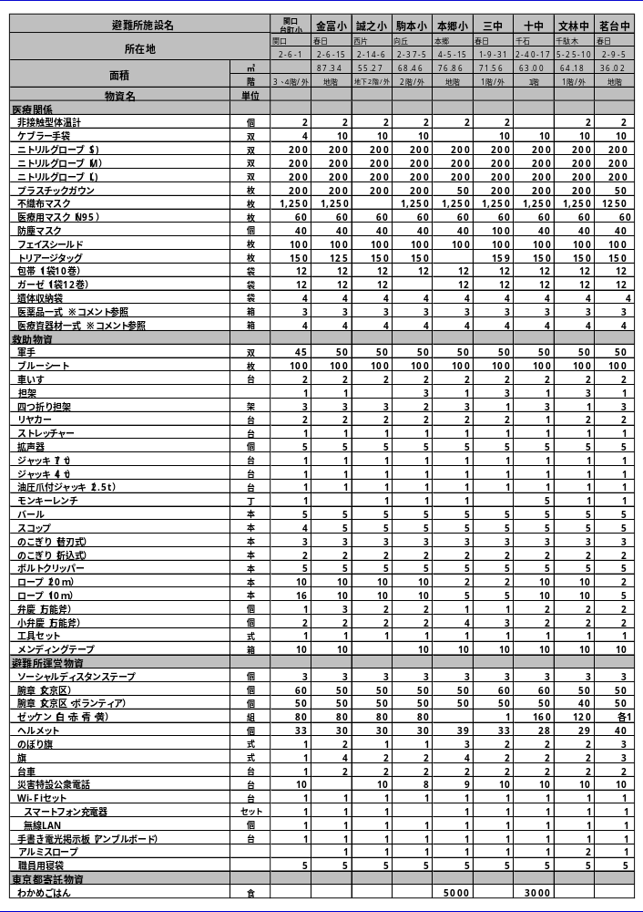

参考資料７ 資器材操作マニュアル（災害用特設公衆電話）
参考資料7
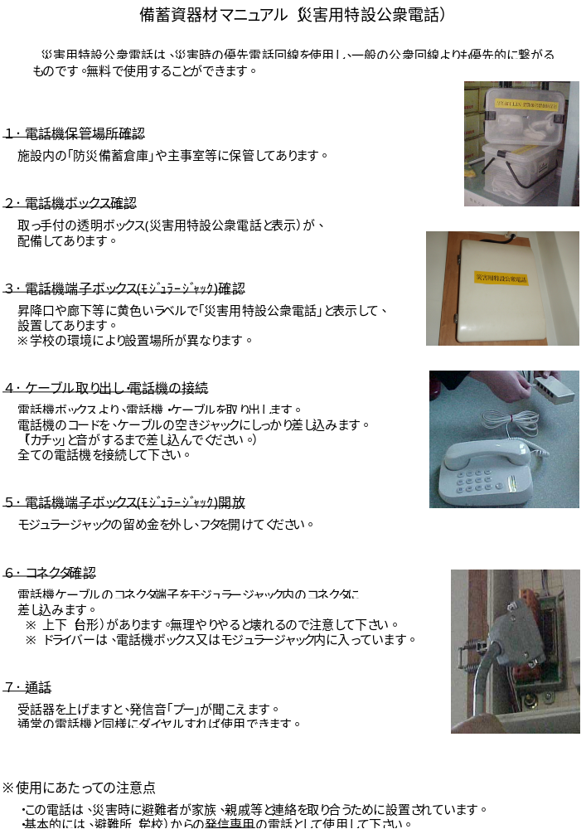
参考資料７【補足】 災害用伝言ダイヤル（１７１）の基本的操作方法
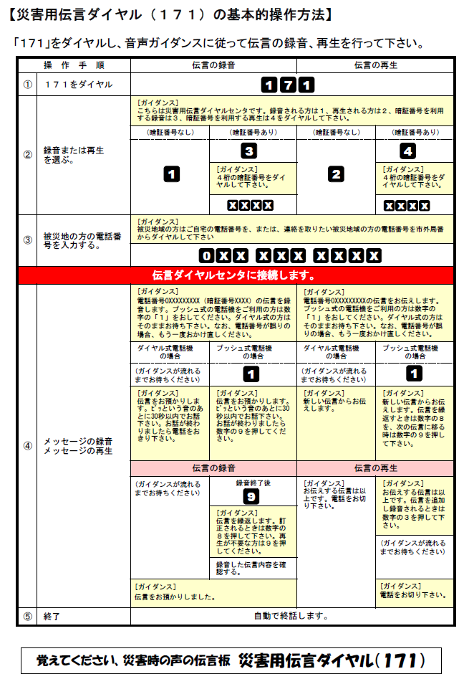
※ 出典：NTT東日本株式会社 HP「災害用伝言ダイヤル（171） ご利用方法」
https://www.ntt-east.co.jp/saigai/voice171/images/manual.pdf（令和８年６月30日参照）

参考資料８ 資器材操作マニュアル（簡易トイレ：サニタ―Ⅱ）
【組立式簡易トイレ】
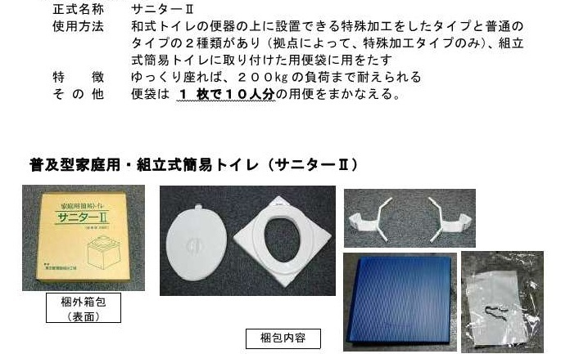
【組立て手順】
１ スカートを折り目に従って曲げ、箱型をつくり、重なる部分の上・下部を固定クリップではさみ込む。  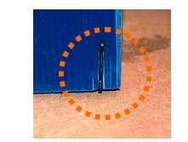 | ２ スカートの対角に、三角コーナーをしっかりと差し込む。  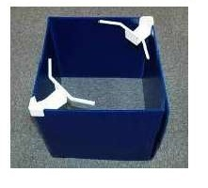
３ 三角コーナーに便袋の口をかける。（便袋は、防災資器材庫に備蓄している。）  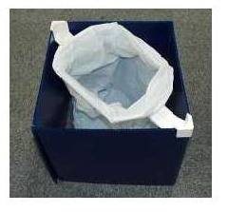 | ４ 便袋の向きに合わせて便座を上からかぶせる。  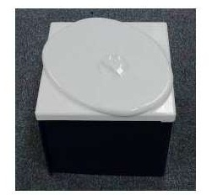
※ 出典：中央区HP「9.【トイレを作る－組立式簡易トイレ】（モノ：防災拠点資器材操作マニュアル）」
https://www.city.chuo.lg.jp/a0011/bousaianzen/bousai/bousaitaisaku/chiikitorikumi/bosaikyotenmanual.html（令和８年６月30日参照）

参考資料９ 資器材操作マニュアル（マンホールトイレ：VE100M）
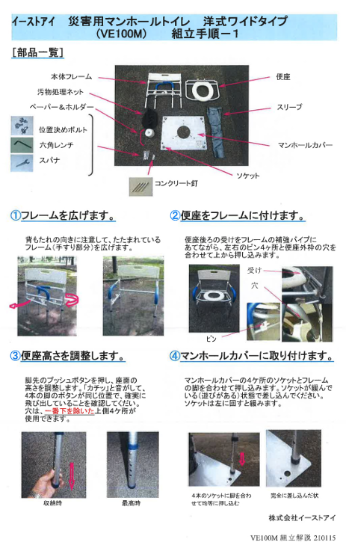

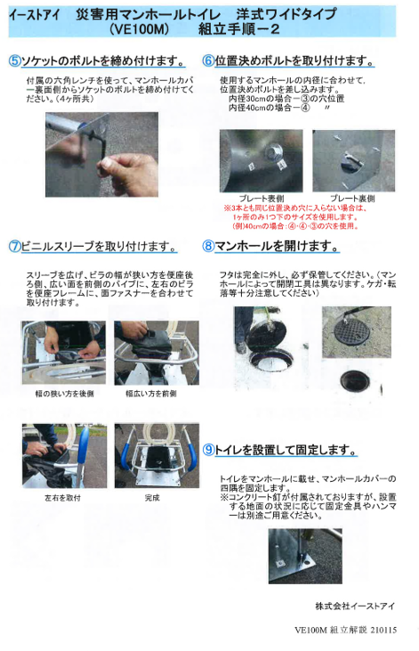
※ 出典：土岐市HP「マンホールトイレ（災害用マンホールトイレ組立・設置手順 取扱い説明書）」
https://www.city.toki.lg.jp/kurashi/bosai/1004754/1008195.html（令和８年６月30日参照）

参考資料10 資器材操作マニュアル（テント（ワンタッチ）：イージーアップテントDXA60）
※ 屋外の炊き出しスペースなどにおける使用を想定

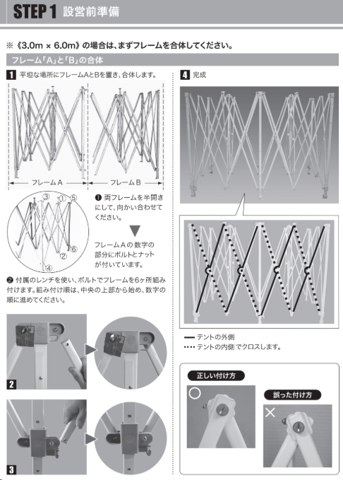

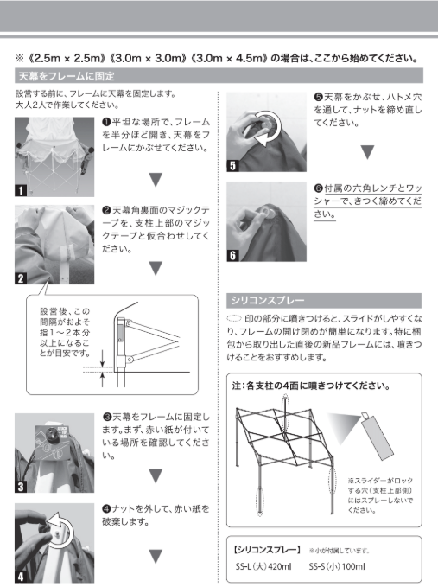

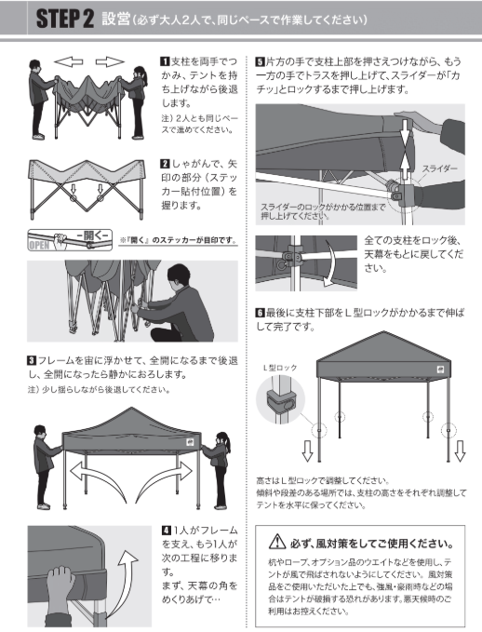

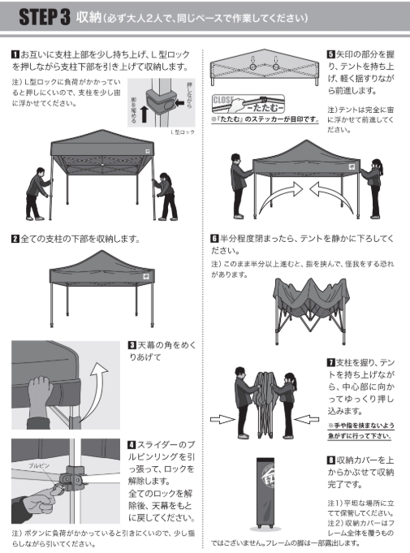

※ 出典：株式会社来夢HP「E-ZUP デラックスシリーズ DX60/DXA60 取扱説明書」
https://ezup.co.jp/Page/download.aspx?srsltid=AfmBOootbKKqHJh3QT_6h-2KuNOzH6VK3Y4PVQFhT7ijpwchhstWuXxp（令和８年６月30日参照）
参考資料5

参考資料11 資器材操作マニュアル（発電機）
- 配備されている発電機一覧
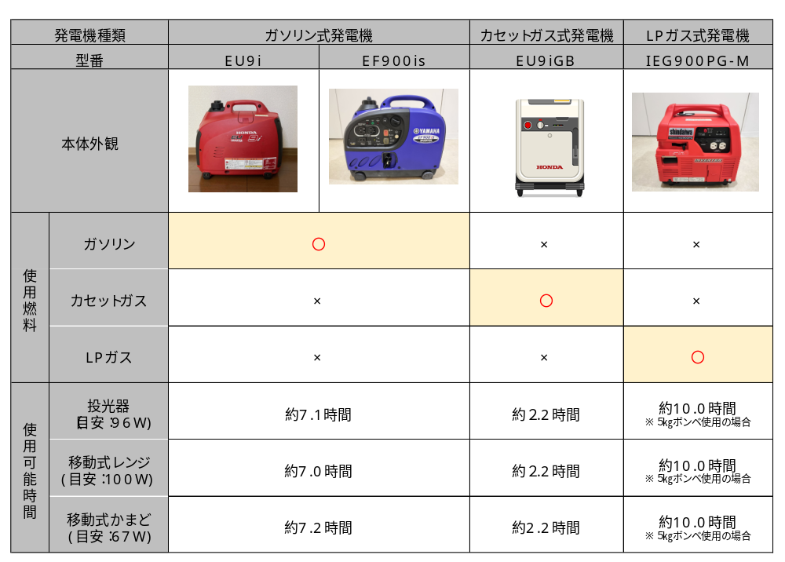

- 発電機① EU9i_エンジンマニュアル（抜粋）
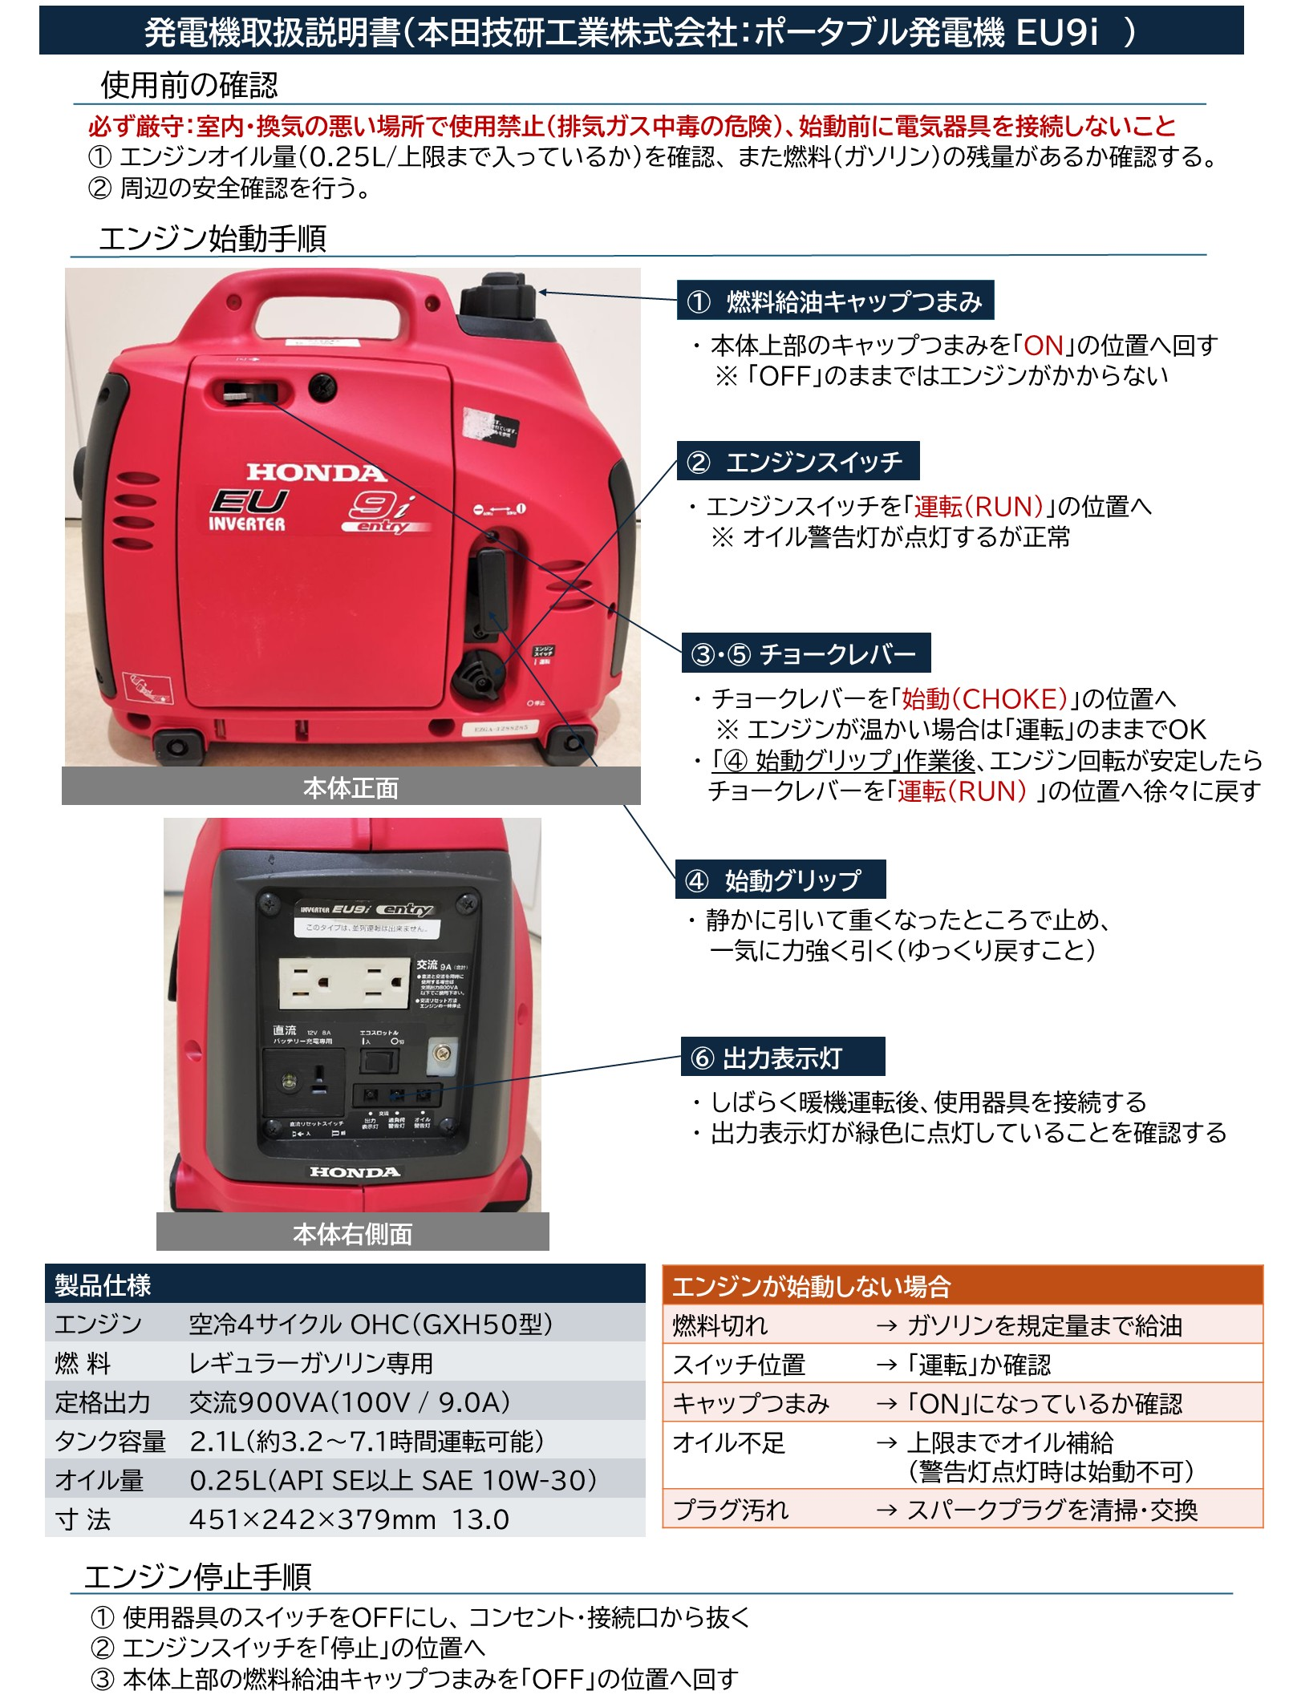

- 発電機② EF900is_エンジンマニュアル（抜粋）
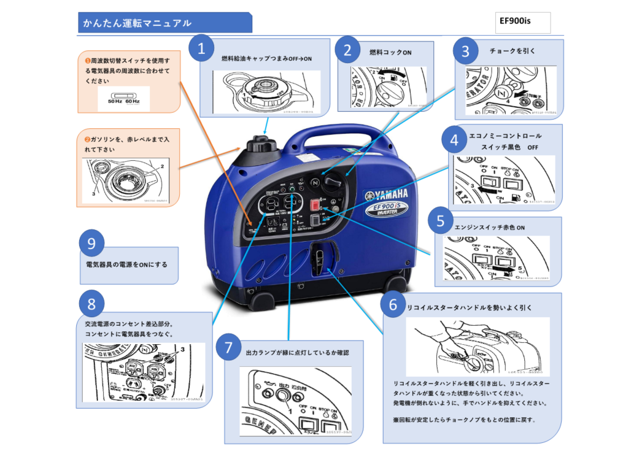

- 発電機③ EU9iGB_エンジンマニュアル（抜粋）
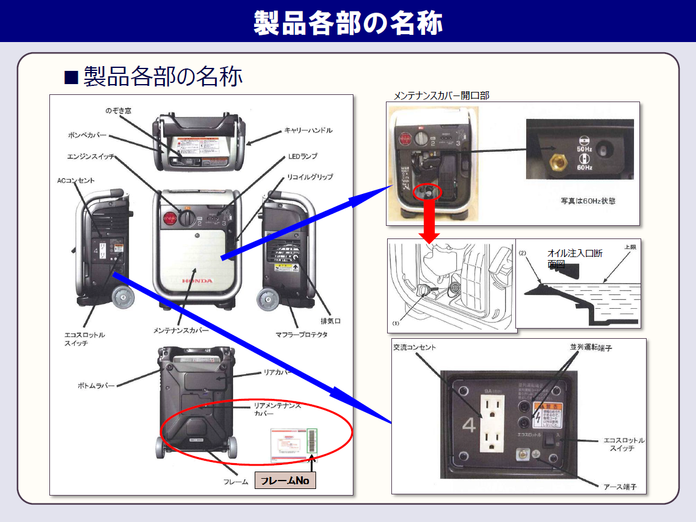
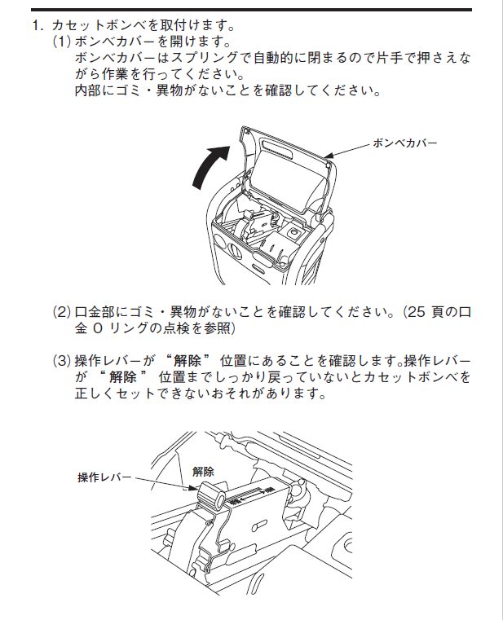

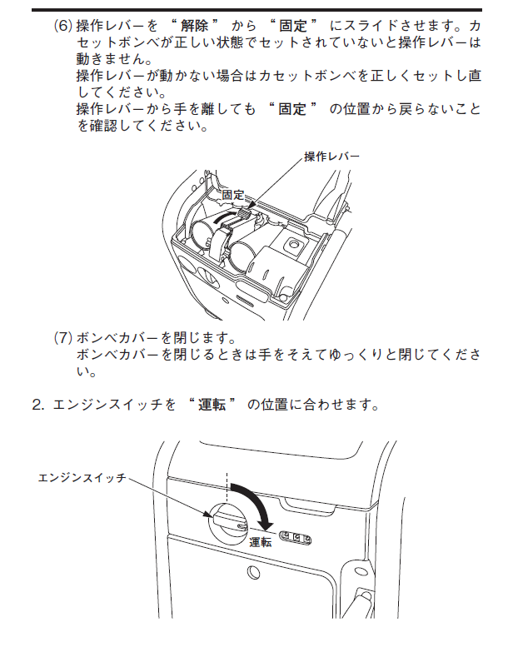
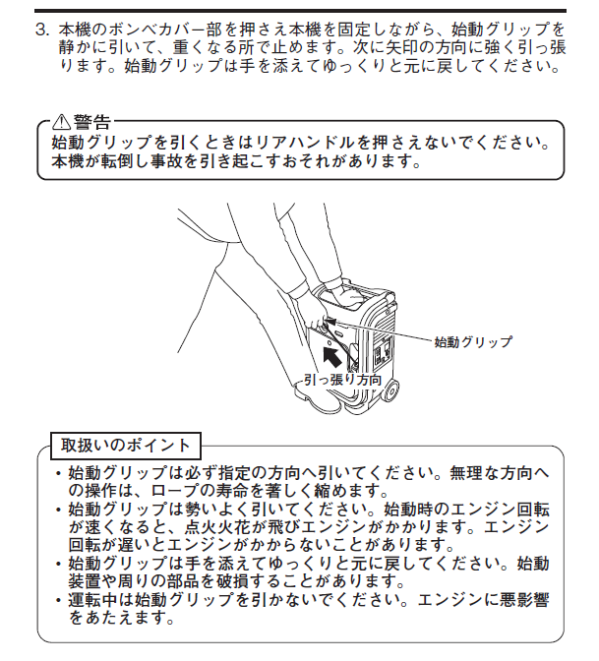
- 発電機④ IEG900PG-M_エンジンマニュアル
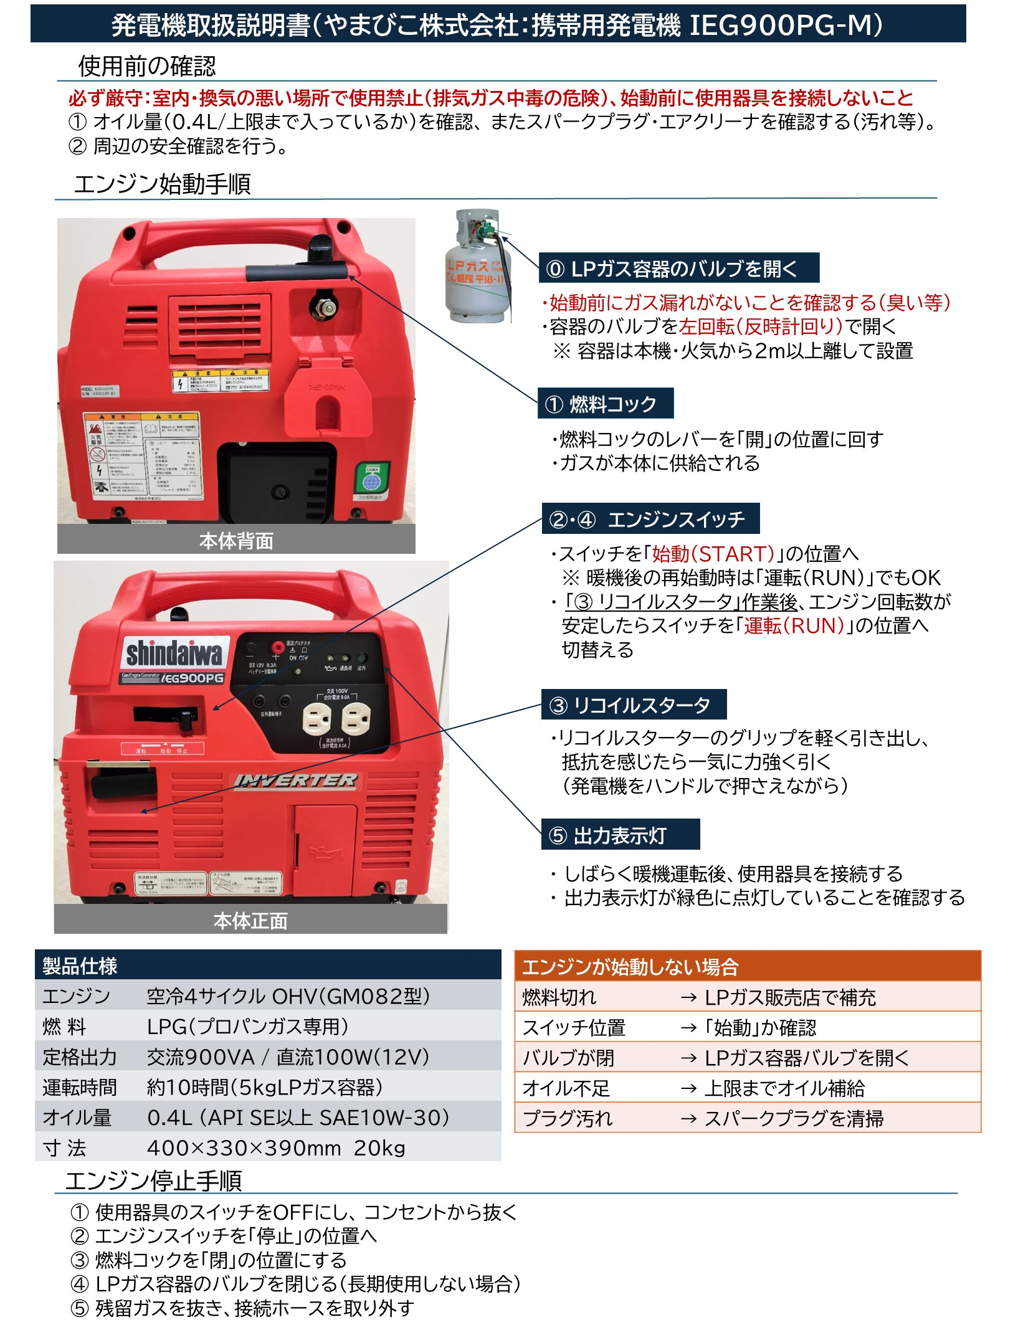

参考資料12 資器材操作マニュアル（投光器）
- 投光器① ディスクボール100W
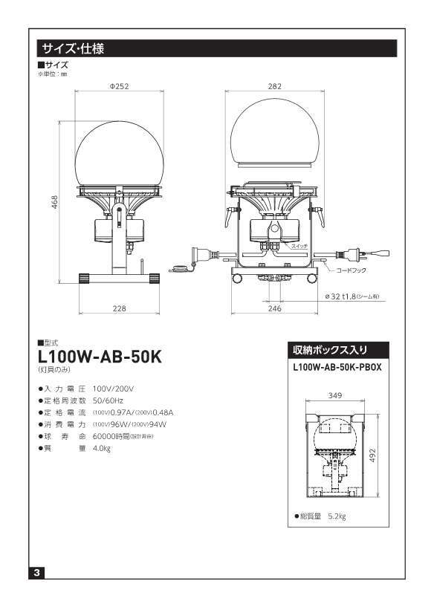
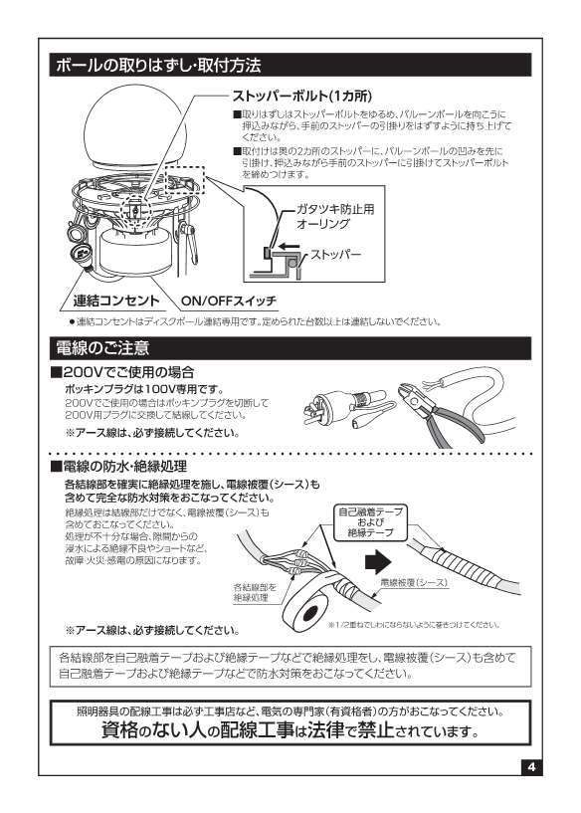
※ 出典：日動工業株式会社HP「ディスクボール100W 取扱説明書」
https://nichido-ind.co.jp/pdf/manual/manual_L100W-AB-50K_2.pdf（令和８年６月30日参照）

- 投光器② LEDマルチライト
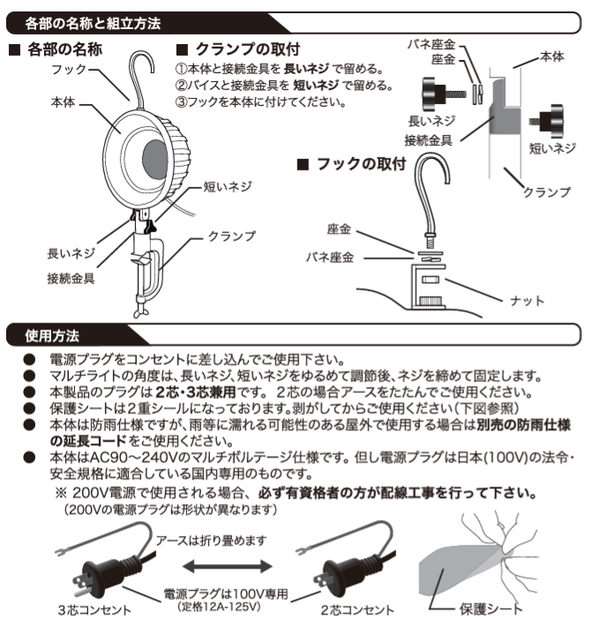

※ 出典：藤原産業株式会社HP「サンウェイ ＬＥＤマルチライト電球色 SW-GD-020EL 取扱説明書」
https://www.fujiwarasangyo-markeweb2.com/volume/00017/imag/file69892/t010006989183.pdf
（令和８年６月30日参照）

＜取付方法など＞
看板用のアームや取付金具はありますか？
弊社では看板用アームや取付金具の用意はございません。
LEDマルチライトのクランプを取付部分は従来品(直径20mm規格)の看板用アームや台座と互換性のある形状です。組み合わせることで様々な用途にご使用いただけます。
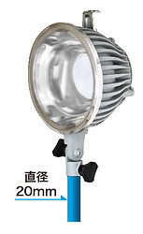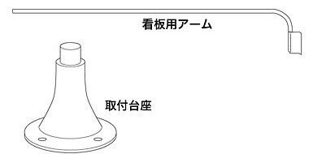
２灯をセットで使う方法はありますか？
オプションのスタンドを２個使用し、パイプ（直径20mm）で連結することで２灯を置き型として使用できます。また、三脚に2灯まで取り付けることができます。
高ルーメンのLED投光器は高価ですが、LEDマルチライトを数台をまとめてご使用頂くと効果的です。
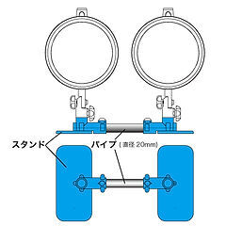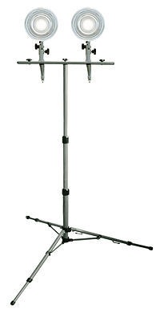
光を集中させたいのですが、方法はありますか？
スポットライトのように光の範囲を絞って照らしたい場合、集中させてより明るく照らしたい場合は、鏡面仕上げの塩ビ板などを加工し、取り付けることで対応できます。
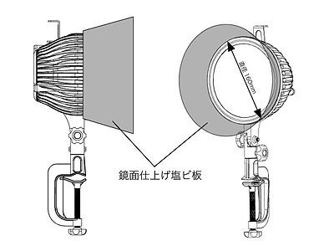

※ 出典：サンウェイ株式会社HP「よくあるご質問-LEDマルチライトについて」
https://www.sunwaycompany.com/led-faq（令和８年６月30日参照）

参考資料13 資器材操作マニュアル（炊き出し用備品）
- 炊き出し用備品① 炊き出し用レンジ
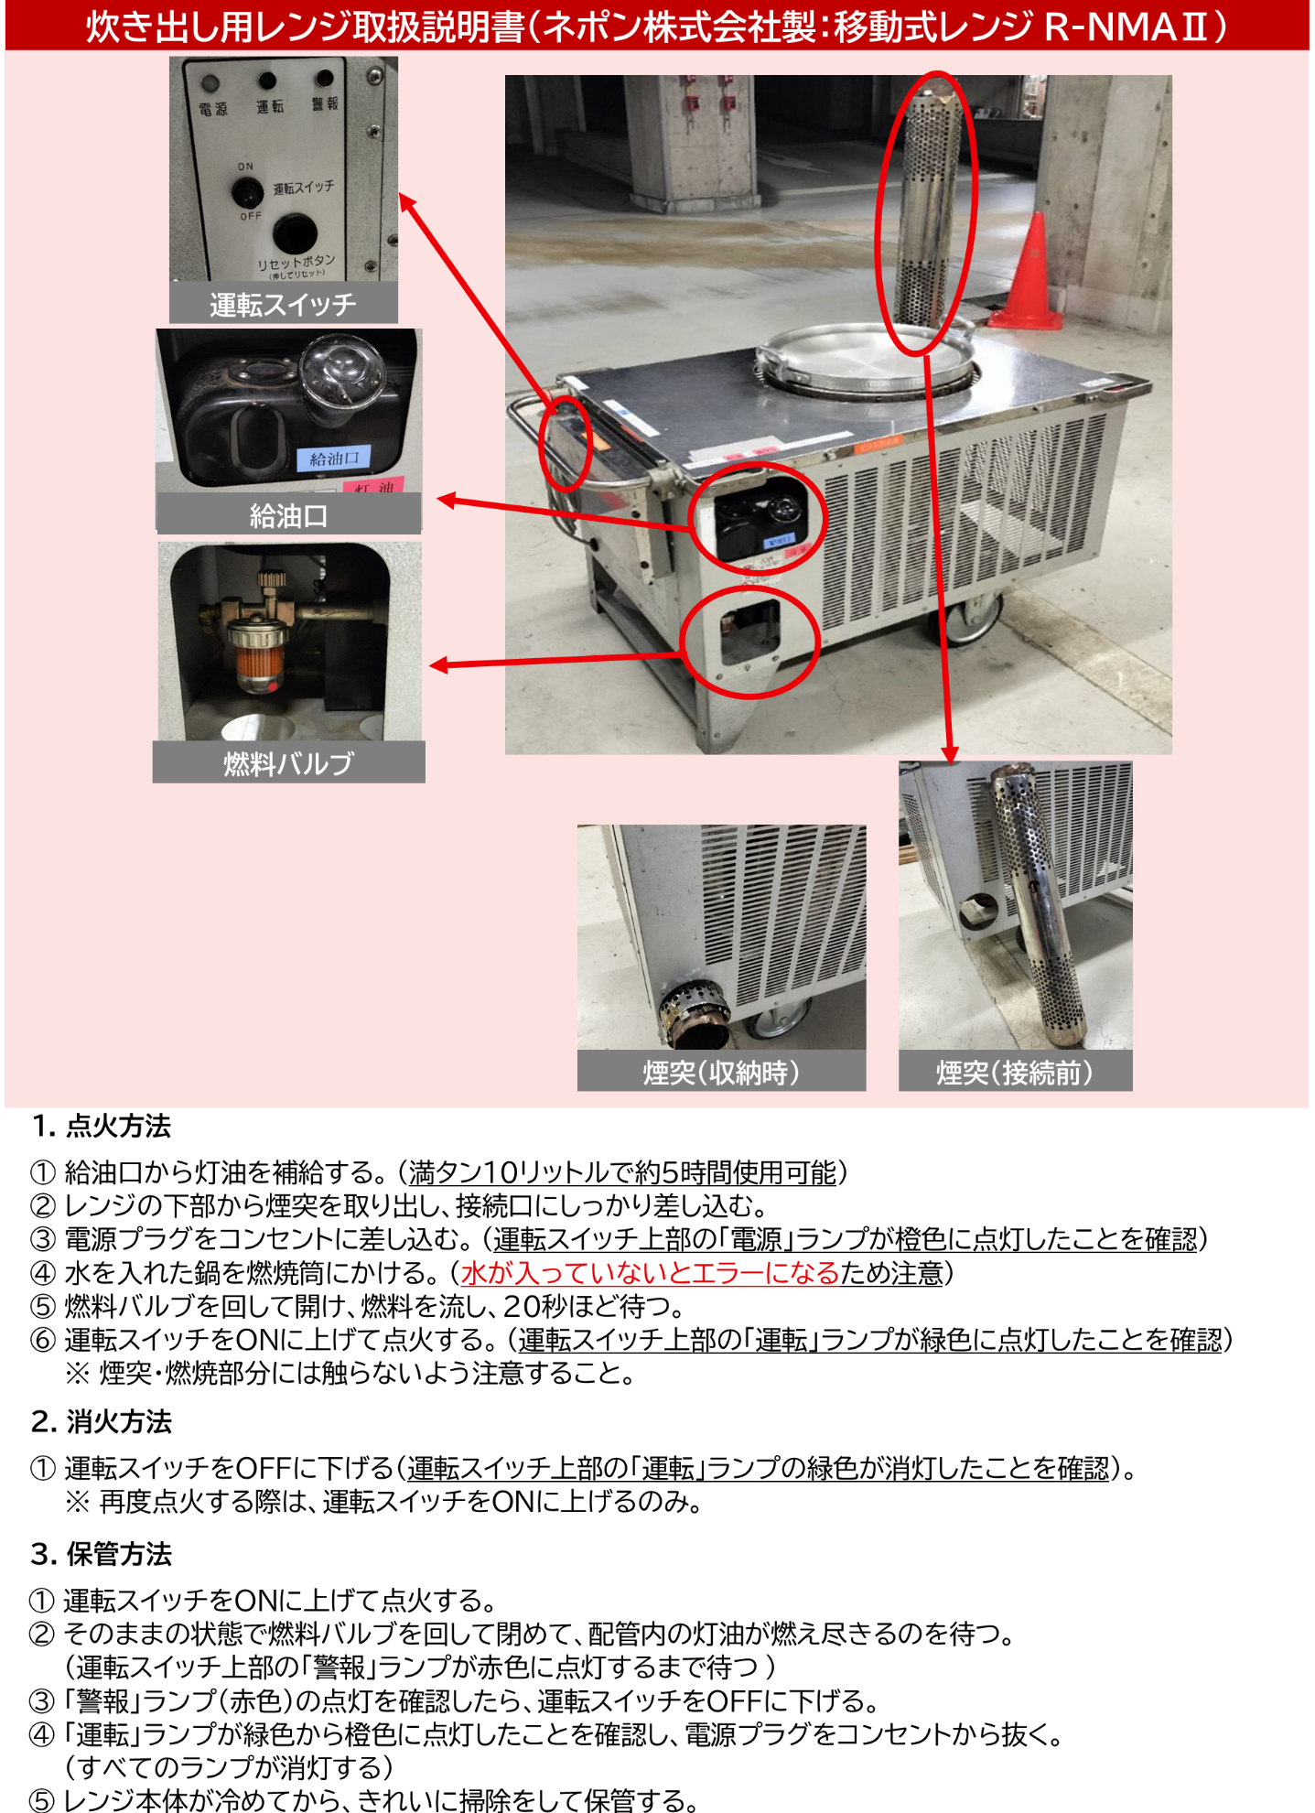

炊き出し用備品② 移動かまど
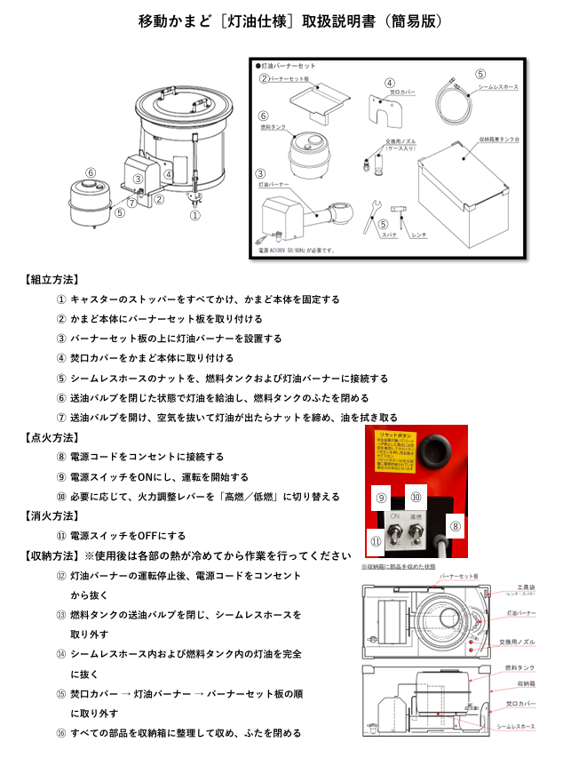
参考資料6

参考資料14 資器材操作マニュアル（段ボールベッド：ニュー簡太くん）
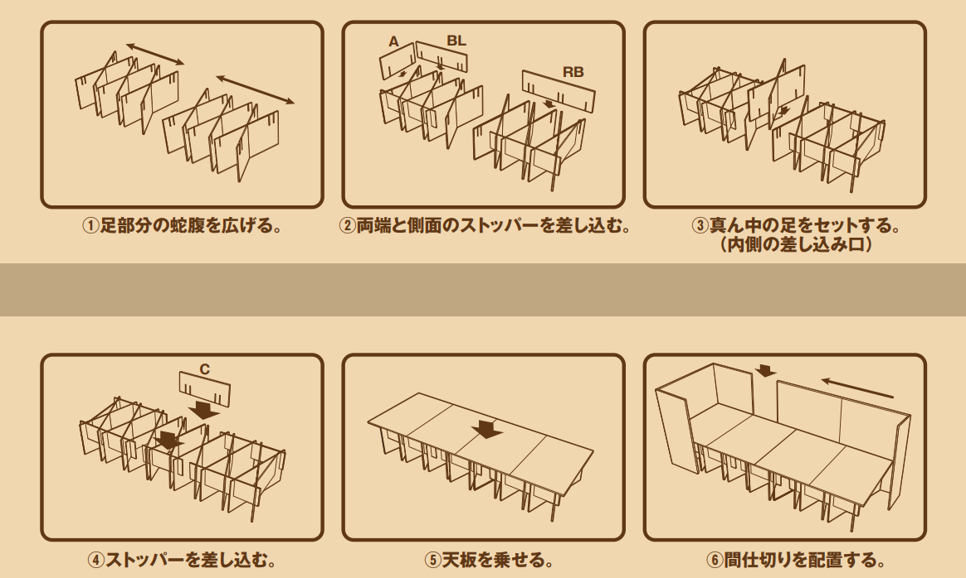
※ 出典：株式会社光永 HP「簡易ベッド簡太くん 取扱説明書」
https://8bd61e90-3bd3-4bca-b314-2df1de4f7c2b.filesusr.com/ugd/950ed0_a861bc7e75bc4f81817bf517a2f9db97.pdf（令和８年６月30日参照）

参考資料15 避難所運営協議会役員名簿
「 避難所運営協議会」委員名簿
令和 年 月 日現在
役職 | 氏名 | 所属 | 住所 | 電話番号
会長 |  | 区職員・町会・自治会・PTA  民生委員・児童委員・その他（ ）
副会長 |  | 区職員・町会・自治会・PTA  民生委員・児童委員・その他（ ）
区職員・町会・自治会・PTA
民生委員・児童委員・その他（ ）
区職員・町会・自治会・PTA
民生委員・児童委員・その他（ ）
区職員・町会・自治会・PTA
民生委員・児童委員・その他（ ）
区職員・町会・自治会・PTA
民生委員・児童委員・その他（ ）
区職員・町会・自治会・PTA
民生委員・児童委員・その他（ ）
区職員・町会・自治会・PTA
民生委員・児童委員・その他（ ）
区職員・町会・自治会・PTA
民生委員・児童委員・その他（ ）
区職員・町会・自治会・PTA
民生委員・児童委員・その他（ ）
区職員・町会・自治会・PTA
民生委員・児童委員・その他（ ）
区職員・町会・自治会・PTA
民生委員・児童委員・その他（ ）
区職員・町会・自治会・PTA
民生委員・児童委員・その他（ ）

参考資料16 規約

避難所運営協議会運営規約（例）

（目的）
第１条 この規約は、文京区避難所運営協議会設置要綱（平成１９年４月２日区長決定。）に基づき、 を避難所とする区民防災組織（組織するすべての町会名を記載）による 避難所運営協議会（以下「協議会」という。）を設置し、震災時における避難所の円滑な運営・管理を図り、もって協議会による避難所の自主運営及び管理体制を確立することを目的とする。

（事業）
- 協議会は、前条の目的を達成するため、次の事項を所掌する。
⑴ 避難所の運営及び管理体制の検討に関すること。
⑵ 震災時における避難所の運営及び管理に関すること。
⑶ 前２号に掲げるもののほか、会長が必要があると認めた事項

（組織）
- 協議会は、次の各号に掲げる委員をもって組織する。
⑴ 地域住民委員
ア 区民防災組織役員 各町会から○人以内
イ 民生・児童委員 ○人
ウ 当該避難所を設置している学校のＰＴＡ役員 ○人以内
エ 防災士・防災リーダー ○人
⑵ 学校委員
ア 当該避難所を設置している学校の校長
イ 当該避難所を設置している学校の副校長
⑶ 区委員
総務部防災危機管理課職員

（会長及び副会長）
- 協議会に会長及び副会長を置く。
２ 会長は、区民防災組織役員のうちから選出する。
３ 会長は、協議会を代表し、会務を総理する。
４ 副会長は、区民防災組織役員のうちから選出する。
５ 副会長は、会長を補佐し、会長に事故があるとき又は会長が欠けたときは、その職務を代理する。

（幹事及び会計担当）
- 協議会に幹事及び会計担当を置く。
２ 幹事は、区民防災組織役員のうちから選出する。
３ 幹事は、別に定める避難所運営本部で組織する各班の業務を統括する。
４ 会計担当は、区民防災組織役員のうちから選出する。
５ 会計担当は、協議会の会計を担当する。

（召集）
参考資料12
- 協議会は、会長が招集する。

（表決）
第７条 協議会の会議は、会長が議長の任にあたるものとし、議事の表決については出席委員（会長を除く。）の過半数以上で決し、可否同数のときは会長が決する。

（避難所運営本部の設置等）
第８条 協議会（緊急を要する場合は委員）は、避難所を開設する必要があると認めたときは、文京区災害対策本部又は臨時災害対策本部（以下「災害対策本部」という。）に報告するとともに、災害対策本部の指示により 避難所運営本部を設置し、避難所を開設するものとする。
なお、 避難所運営本部及び避難所の閉鎖は、災害対策本部の指示によるものとする。
２ 集中豪雨など、水害対策にかかる 避難所運営本部の設置等は、本規約を準用する。

（避難所運営本部運営要領）
第９条 協議会は、避難所の円滑な運営を図るため、 避難所運営本部運営要領及び避難所運営管理マニュアルを別に定める。

（合鍵の管理）
第10条 文京区防災危機管理課から貸与された避難所の合鍵は、協議会で指定する委員が適正に管理するものとする。
なお、協議会が、合鍵を管理する委員を変更する場合は、文京区防災危機管理課に遅滞なく連絡するものとする。

（会計の管理）
第11条 文京区から支出された助成金の管理は、会計担当が適正に管理するものとする。
２ 協議会の会計年度は、毎年４月１日から翌年３月３１日までとする。

（その他）
第12条 この規約が定めるもののほか、協議会の運営に関し必要な事項について
は、会長が別に定める。

付 則
この規約は、令和 年 月 日から施行する。

参考資料17 関係機関連絡先一覧表
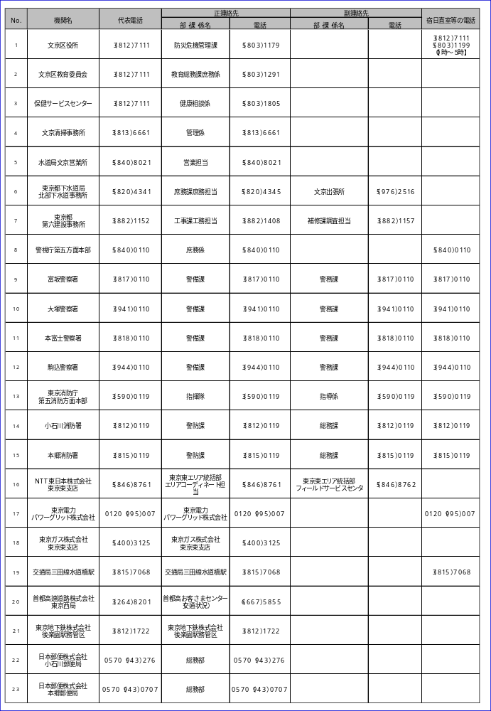

参考資料18 東京都避難者生活支援指針の概要
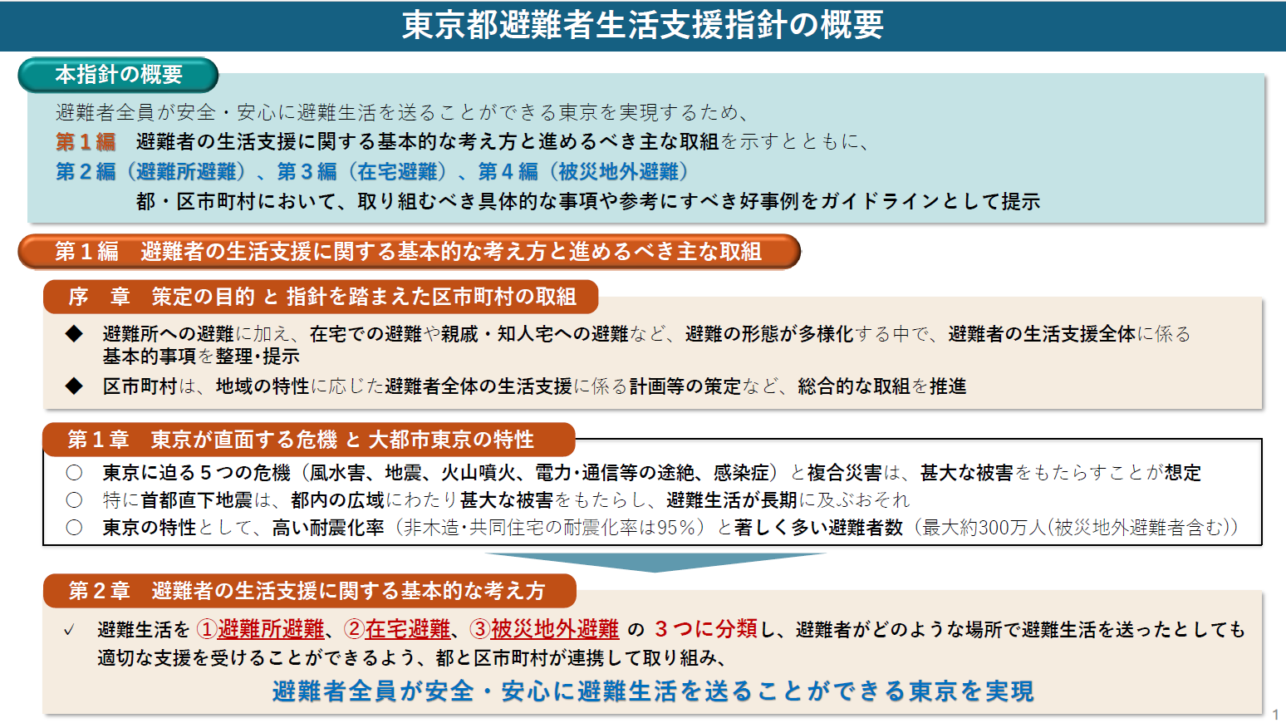

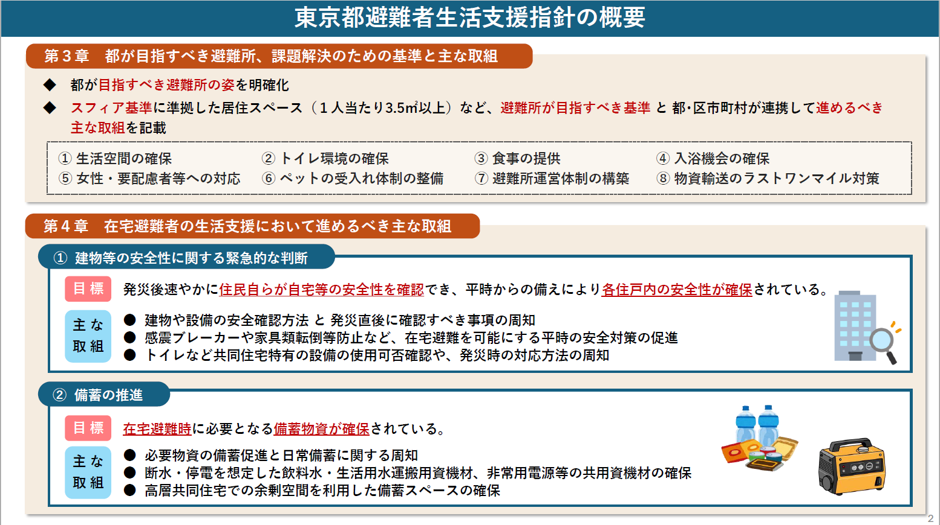

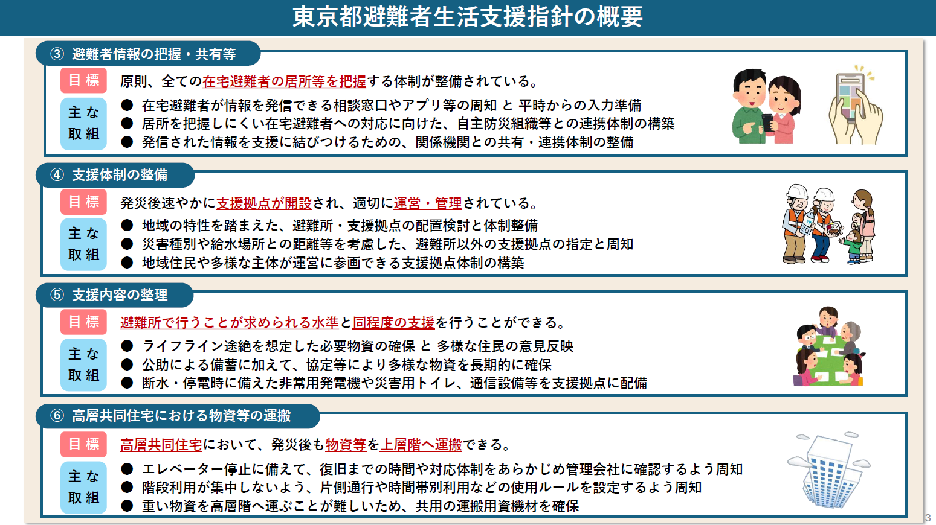

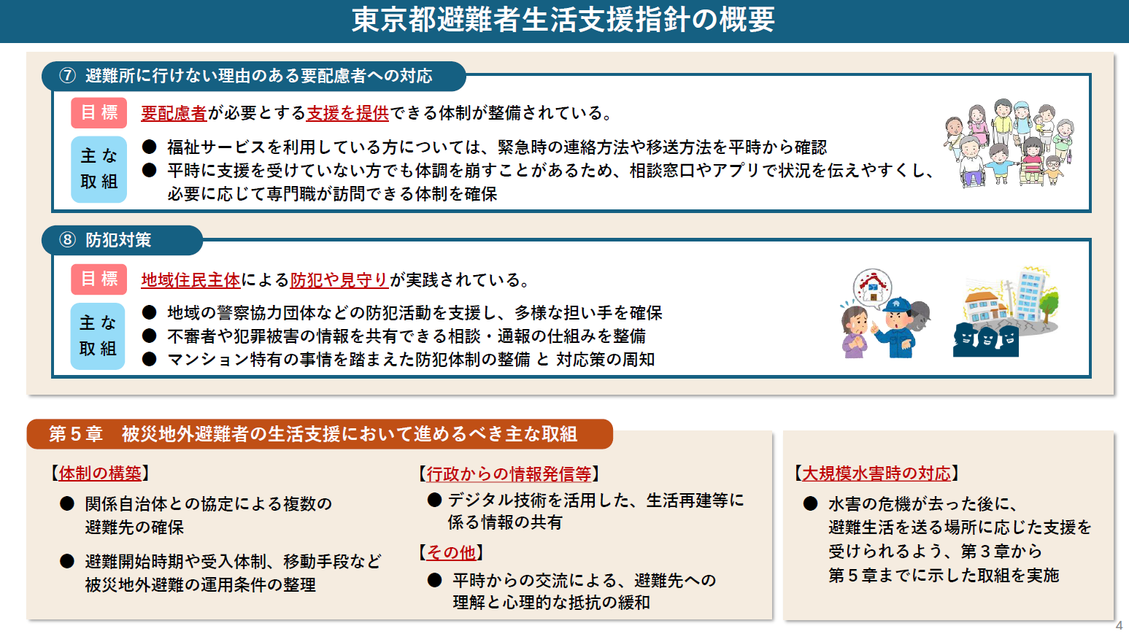

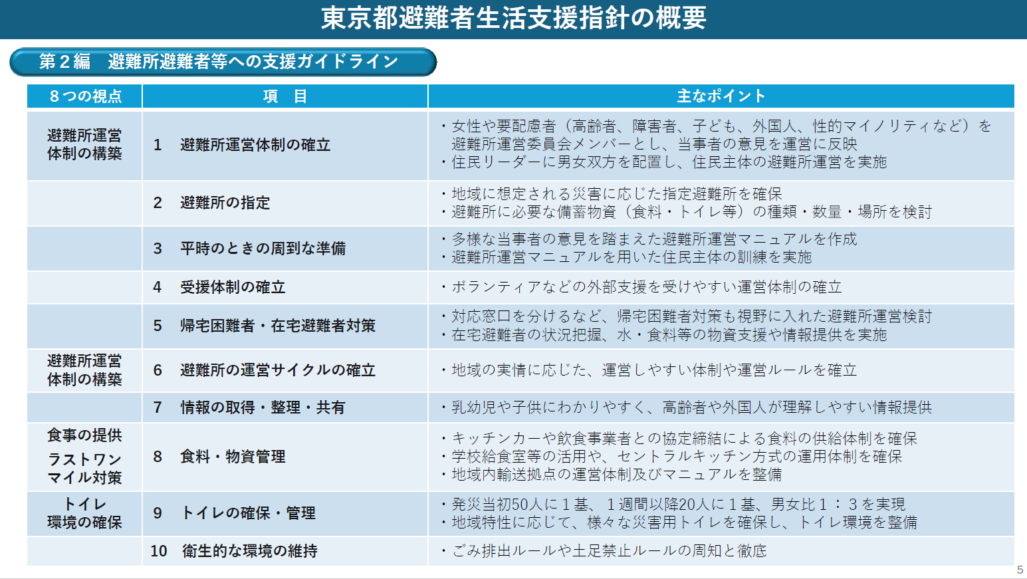

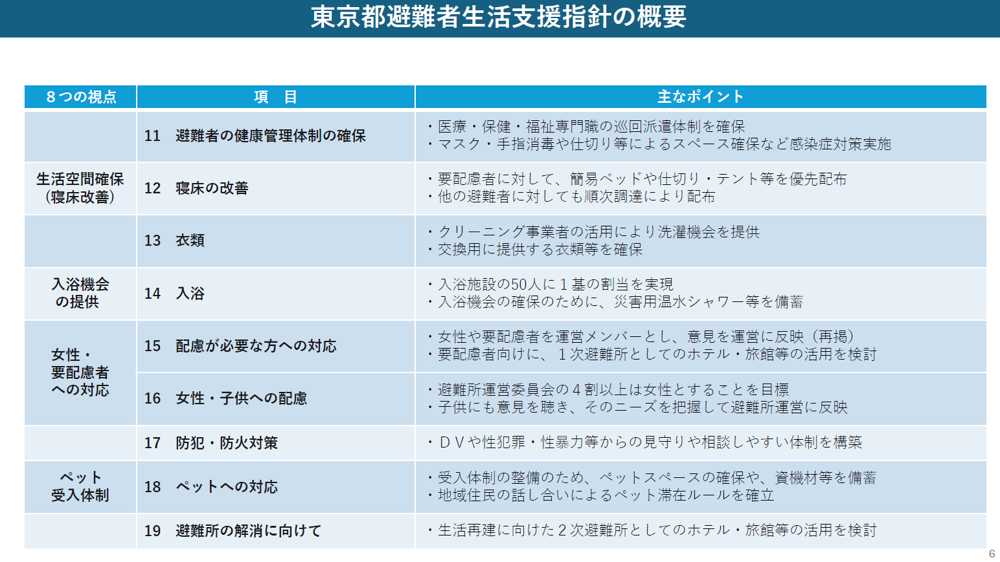

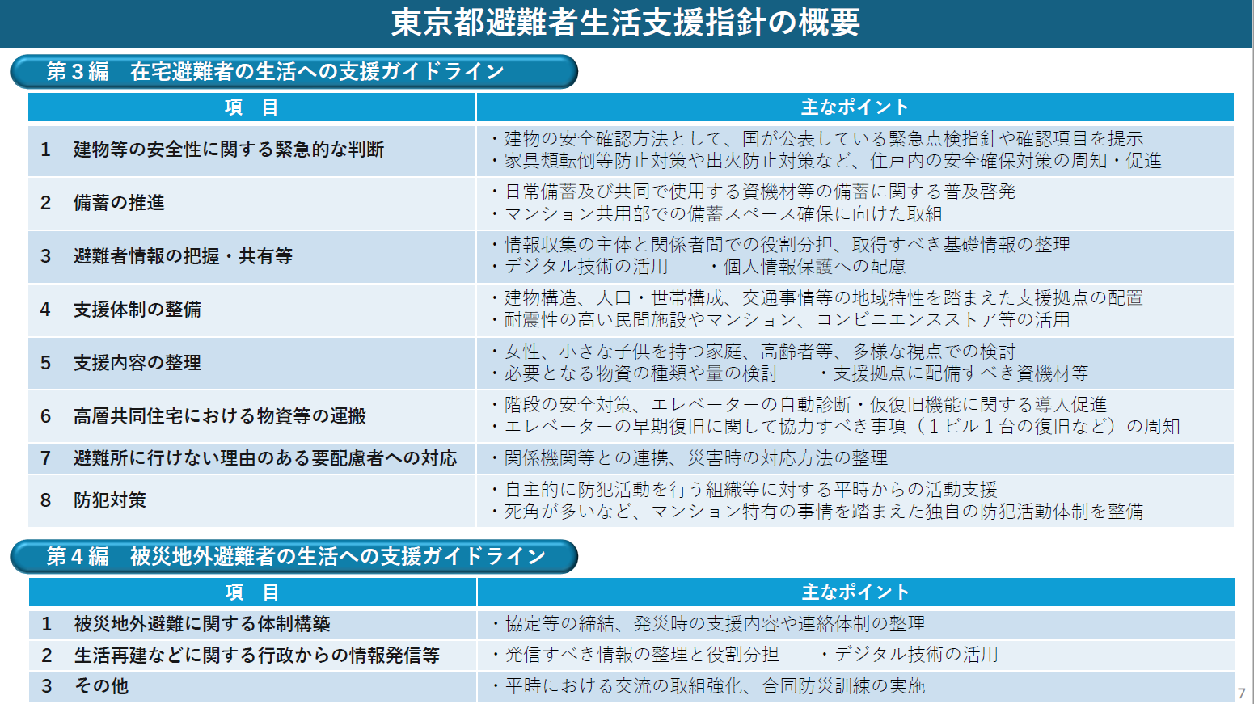

○発 行 ・・・ 文京区総務部防災危機管理課
○発 行 日 ・・・ 令和8年9月
○問い合せ先 ・・・ 〒112-8555 東京都文京区春日１丁目16番21号
文京シビックセンター15階北側
○電 話 番 号 ・・・ ０３－５８０３－１１７９
○文京区ﾎｰﾑﾍﾟｰｼﾞ ・・・ https://www.city.bunkyo.lg.jp/
○編 集 ・・・ SOMPOリスクマネジメント株式会社
○印刷物番号 ・・・ B0526014

